СТРОИТЕЛЬНЫЕ НОРМЫ И ПРАВИЛА

ДОМА И ИНТЕРНАТЫ ДЛЯ ДЕТЕ-ИНВАЛИДОВ

DISABLED CHILDREN BOARDING HOUSES

СНиП РК 3.02-31-2005

ПРЕДИСЛОВИЕ

1 РАЗРАБОТАНЫ: Проектной академией «KAZGOR»
2 ПРЕДСТАВЛЕНЫ: Управлением технического нормирования и новых технологий Комитета по делам строительства и ЖКХ Министерства индустрии и торговли Республики Казахстан (МИТ РК).
3 ПРИНЯТЫ И ВВЕДЕНЫ Приказом Комитета по делам строительства и ЖКХ МИТ РК от 17.02.2006 г. № 63
В ДЕЙСТВИЕ: с 01.05.2006 г.
4. ВВЕДЕНЫ: Впервые.
5. Настоящие строительные нормы и правила представляют собой аутентичный текст СНиП РК 3.02-31-2005 «Дома и интернаты для детей-инвалидов» на русском языке, введенные в действие на территории РК с 01.06.2005 г. приказом Комитета по делам строительства МИТ РК от 14.02.2005 г. № 50, и перевод на государственный язык

Проектная академия «KAZGOR» подготовила в соответствии с п. 6.7 РДС РК 1.01-02-2001 к изданию представленный контрольный экземпляр Государственного норматива согласно письма Комитета по делам строительства и жилищно-коммунального хозяйства МИТ РК от 21.02.06 № 04-05-1-591 в редакции ответственного исполнителя - ТОО «Веритас - НС».
Реализация вопросов, касающихся содержания требований Государственного норматива, осуществляется согласно п 6.1 РДС РК 1.01-01-2001

Настоящий государственный норматив не может быть полностью или частично воспроизведен, тиражирован и распространен в качестве официального издания без разрешения Уполномоченного органа по делам архитектуры, градостроительства и строительства РК.

Содержание

1 ОБЛАСТЬ ПРИМЕНЕНИЯ

2 НОРМАТИВНЫЕ ССЫЛКИ
3 ОПРЕДЕЛЕНИЯ

4 ОСНОВНЫЕ ТРЕБОВАНИЯ
4.1 Дом ребенка
4.2 Спецшколы-интернаты, дома-интернаты

5 ТРЕБОВАНИЯ К РАЗМЕЩЕНИЮ, УЧАСТКУ И ТЕРРИТОРИИ
5.1. Участок для Дома ребенка
5.2 Участки для домов и интернатов

6 ТРЕБОВАНИЯ К ОБЪЕМНО-ПЛАНИРОВОЧНЫМ И КОНСТРУКТИВНЫМ РЕШЕНИЯМ
6.1 Дом ребенка
6.2 Спецшколы-интернаты, дома-интернаты
6.3 Помещения проживания и групповые помещения
6.4 Санитарные узлы
6.5 Учебные помещения
6.6 Помещения культурно-массового обслуживания

6.7 Пищеблок

6.8 Реабилитационные помещения

7 ИНЖЕНЕРНОЕ ОБЕСПЕЧЕНИЕ
7.1 Системы и устройства водоснабжения и канализации
7.2 Системы и устройства теплоснабжения, отопления и вентиляции
7.3 Системы и устройства электроснабжения

7.4 Устройства связи и сигнализации

8 ЭЛЕМЕНТЫ ЗДАНИЙ

8.1 Входы в здания

8.2 Лестницы и пандусы

8.3 Лифты

8.4 Коридоры
8.5 Двери и окна
8.6 Визуальная и звуковая информация
9 ПРОТИВОПОЖАРНЫЕ ТРЕБОВАНИЯ
Приложения 1 - 49

1 ОБЛАСТЬ ПРИМЕНЕНИЯ

1.1 Настоящие нормы и правила разработаны во исполнение Закона Республики Казахстан от 11 июля 2002 г. «О социальной и медико-педагогической коррекционной поддержке детей с ограниченными возможностями», основаны на положениях иных нормативных правовых актов Республики Казахстан и устанавливают основные требования к домам и интернатам (специальным коррекционным организациям).
1.2 К специальным коррекционным организациям (далее - учреждениям) для детей с ограниченными возможностями относятся:
- специализированные дома ребенка (далее - дома ребенка), находящиеся в ведении Министерства здравоохранения РК, в которых воспитываются дети с дефектами умственного и физического развития до 4-х лет;
- специальные коррекционные образовательные учреждения (далее - спецшкола - интернат), специализированные детские дома* (далее - детский дом) - для детей-сирот и детей, оставшихся без попечения родителей с ограниченными возможностями, находящиеся в ведении Министерства образования и науки РК;
- дома - интернаты для умственно отсталых детей, находящиеся в ведении Министерства труда и социальной защиты населения РК.

*Примечание - Возможны варианты комбинированных детских домов, совмещающие функции детского дома общего типа и детского дома для детей с ограниченными возможностями.

1.3 Настоящие нормы и правила устанавливают основные положения и требования к размещению, участку, территории, объемно-планировочным решениям, функциональным группам, составу и площадям помещений, инженерному обеспечению и внутренней среде специальных коррекционных организаций для детей с ограниченными возможностями (далее - дети).
1.4 Настоящие нормы и правила содержат обязательные, рекомендательные и справочные положения.
1.5 Требования настоящих норм и правил распространяются на проектирование вновь строящихся, реконструируемых, расширяемых и модернизируемых зданий специальных коррекционных организаций для детей с ограниченными возможностями, независимо от их принадлежности и форм собственности.
1.6 Настоящие нормы разработаны в соответствии с требованиями СНиП РК 1.01-01-2001.
1.7 Положения настоящих строительных норм и правил (СНиП РК) подлежат применению на территории Республики Казахстан органами управления и надзора, физическими и юридическими лицами независимо от организационно-правовых форм собственности, осуществляющих проектирование, строительство, реконструкцию и перевооружение.
1.8 При проектировании вышеназванных учреждений, кроме требований настоящего СНиП РК, следует учитывать требования действующих нормативных правовых актов Республики Казахстан, требования противопожарных норм и соответствующие требования санитарно-эпидемиологических правил, экологических и гигиенических нормативов.
1.9 Проектирование специальных коррекционных организаций для детей с ограниченными возможностями ведется согласно заданию на проектирование.
1.10 При проектировании зданий, кроме требований настоящего нормативного документа, следует учитывать требования других нормативно- технических документов по специфическим условиям строительства в РК.

2 НОРМАТИВНЫЕ ССЫЛКИ

СНиП II-12-77 Защита от шума
СНиП РК 1.01-01-2001 Государственные нормативы в области архитектуры, градостроительства и строительства. Основные положения
СНиП РК 2.02-05-2002 Пожарная безопасность зданий и сооружений
СНиП РК 2.03.-04-2001 Строительство в сейсмических районах
СНиП РК 2.04-05-2002* Естественное и искусственное освещение.
СНиП РК 2.04- 01-2001 Строительная климатология
СНиП РК 3.01-01-2002* Градостроительство. Планировка и застройка городских и сельских поселений.
СНиП РК 3.02-01-2001* Жилые здания.
СНиП РК 3.02-02-2001 Общественные здания и сооружения.
СНиП РК 4.01-02-2001 Водоснабжение. Наружные сети и сооружения.
СНиП РК 4.02-05-2001* Отопление, вентиляция и кондиционирование.
СНиП РК 4.02-08-2003 Котельные установки.
СНиП РК 4.04-10-2002 Электротехнические устройства
СНиП РК 3.02-03-2003 Полы
СНиП 2.01.07-85* Нагрузки и воздействия
СНиП РК 5.01- 01-2002 Основания зданий и сооружений
СНиП РК 5.01- 03-2002 Свайные фундаменты
СНиП РК 2.04.01-85* Внутренний водопровод и канализация зданий
СП 2.6.1.758-99 (НРБ-99) Нормы радиационной безопасности
СН РК 2.02-11-2002 Нормы оборудования зданий, помещений и сооружений системами автоматической пожарной сигнализации, автоматическими установками пожаротушения и оповещения людей о пожаре.
СН РК 4.04-23-2004 Электрооборудование жилых и общественных зданий. Нормы проектирования
СН РК 2.04-21-2004 Энергопотребление и тепловая защита гражданских зданий
РД 34.21.122-87 Инструкция по устройству молниезащиты зданий и сооружений
ВСН 62-91* Проектирование среды жизнедеятельности с учетом потребностей инвалидов и маломобильных групп населения.
РДС РК 3.01-05-2001 Градостроительство. Планировка и застройка населенных мест с учетом потребностей инвалидов и других маломобильных групп населения
ПУЭ Правила устройства электроустановок Республики Казахстан
ППБ РК 08 -97 Правила пожарной безопасности в Республике Казахстан. Основные требования
Санитарные правила. Устройства, оборудования, содержания и режима специальных (коррекционных) образовательных учреждений для детей с недостатками в физическом и умственном развитии. № 2.01.004-96
Санитарные правила и нормы по устройству и содержанию Общеобразовательных школ и школ-интернатов. № 6.01.002-94
Закон Республики Казахстан «О социальной и медико-педагогической коррекционной поддержке детей с ограниченными возможностями» от 11 июля 2002 года № 343-II ЗРК

3 ОПРЕДЕЛЕНИЯ

В настоящих нормах и правилах применяются следующие термины с соответствующими определениями:
3.1 Адаптация - приспосабливание к новым условиям. Здесь: изменения архитектурной среды зданий, учитывающие потребности маломобильных пользователей.
3.2 Акцент - здесь: контрастный ориентир, элемент архитектурной среды, информационно значимый для посетителей (потребителей), в том числе маломобильных.
3.3 Антропометрические параметры - система измерений человеческого тела и его частей.
3.4 Архитектурная среда - здесь: совокупность внешнего облика и внутреннего пространства зданий и сооружений, предназначенных для определенных функций и наделенных необходимой и достаточной для потребителя информативностью, в том числе с помощью архитектурной пластики.
3.5 Благоустройство участка - здесь: комплекс мероприятий, обеспечивающих доступность маломобильных посетителей и включающий: создание искусственного ландшафта (озеленение), мощение дорожек для пешеходов и проезжей части, устройство наружного освещения, создание зон отдыха, спорта и развлечений на участке, а также информационное обеспечение посетителей.
3.6 Бокс - помещение для изоляции тяжело больных, больных инфекционными заболеваниями и др.
3.7 Бордюр - ограждение путей движения и пространств однородными элементами малой высоты, совмещающее функции по критериям безопасности и информативности.
3.8 Габариты - здесь: внутренние («в свету») и наружные («в чистоте») размеры элементов архи-тектурной среды (предметов и пространств) по их крайним выступающим частям.
3.9 Групповые занятия - занятия с разделением классной группы на подгруппы по 8, 6 или 4 человека, в соответствии с которыми группируются ученические столы. При этом учащиеся сидят лицом друг к другу и выполняют коллективные задания.
3.10 Дверной просвет - фактическая ширина дверного проема при открытом на 90° дверном полотне (или полностью открытой раздвижной двери).
3.11 Детский дом - государственное интернатное воспитательное учреждение для детей-сирот в возрасте от 3-4 до 18 лет. Некоторые такие учреждения преобразованы в школы-интернаты.
3.12 Дом и интернат для умственно-отсталых детей - медико-социальное учреждение, предназначенное для постоянного проживания детей, нуждающихся в уходе, бытовом и медицинском обслуживании, а также социально-трудовой адаптации.
3.13 Дом ребенка - учреждение для воспитания и оказания помощи детям раннего возраста, оставшимся без попечения родителей, детям одиноких матерей, а также детям с дефектами физического или психического развития.
Создаются дома ребенка общего типа, а также специализированные для детей с поражением центральной нервной системы, функций опорнодвигательного аппарата, слуха, речи, зрения и др.
3.14 Доступность (безбарьерность) - свойство здания, помещения, места обслуживания, позволяющее беспрепятственно достичь места и воспользоваться услугой.
3.15 Досягаемость - свойство мест обслуживания, имеющих параметры, обеспечивающие возможность воспользоваться, дотянуться до предмета, объекта пользования.
3.16 Зона - здесь: параметры и конфигурация функционально организованного пространства, не полностью выделенного ограждающими конструкциями.
3.17 Зона безопасности - здесь: зона (полоса) у края функционального элемента (площадки), предназначенная для предотвращения травмоопасных ситуаций.
3.18 Зона предоставления услуг (обслуживания) - совокупность мест обслуживания в помещении или на участке.
3.19 Идентификация - здесь: однозначное опознавание функционального назначения объекта или зоны риска.
3.20 Инвалид - человек с нарушенным здоровьем в результате врожденных дефектов, стойкого расстройства функций организма или увечья, приведших к существенным затруднениям в жизни, полной или частичной потере трудоспособности.
3.21 Индивидуальные занятия - занятия с рассредоточением учащихся по всему классному помещению для самостоятельного решения поставленных учителем задач. Учащиеся могут быть обращены лицом на периметр стен с закрепленным на них дидактическим материалом или проводить занятия с ТСО.
3.22 Интернат - образовательное учреждение (школа), в котором учащиеся живут, обучаются, находясь на частичном или полном государственном обеспечении.
3.23 Информативность - одно из свойств архитектуры, характеризуемое объемом информации, полученным с единицы носителя в единицу времени. Здесь: один из основных критериев приспособления (адаптации) окружающей среды для детей-инвалидов.
3.24 Карман - здесь: ниша, пространство, примыкающее к границе помещения или коммуникационного пути вне их пределов
3.25 Класс-кабинет - помещение для учащихся основной и старшей школы, для проведения занятий по разным дисциплинам.
3.26 Классное помещение - помещение для учащихся начальной школы.
3.27 Коммуникационные пространства - здесь: зоны и помещения зданий, сооружений или участков, предназначенные главным образом для движения по ним людских потоков.
3.28 Коммуникационные пути - части коммуникационных пространств, предназначенных исключительно для движения.
3.29 Коррекция - исправление недостатков.
3.30 Латеральный - кромочный, ограничивающий края.
3.31 Лаборатория - помещение для занятий с демонстрацией опытов.
3.32 Лаборантская - помещение для хранения и подготовки оборудования к опытам учителем и лаборантом.
3.33 Маршрут доступный (беспрепятственный) 1) непрерывный маршрут, связывающий все элементы и пространства зданий или сооружений, в которых осуществляется обслуживание маломобильных посетиелей; 2) перечень пунктов движения.
3.34 Маячок - здесь: световой или звуковой пульсирующий ориентир.
3.35 Медицинская реабилитация - комплекс медицинских мероприятий, направленных на ле-чение, восстановление нарушенных или утраченных функций организма.
3.36 Места обслуживания - здесь: части зданий, сооружений, помещений, зон, организованные и оборудованные для оказания услуг посетителю. Включают в себя рабочее место, место обслуживаемого, возможно - место ожидания.
3.37 Пандус - наклонная плоскость для вертикального сообщения как внутри, так и вне здания.
3.38 Параметры зон и пространств - числовые значения величин (длина, ширина, высота), характеризующих размеры между какими-либо границами в плане или пространстве, например длина и ширина зоны, занимаемой инвалидом, радиус разворота кресла-коляски, высота зоны досягаемости и т. д.
3.39 Парапет - как правило, глухое ограждение перепада высот. Здесь; конструктивный элемент, ограждающий пути движения и функциональные пространства, совмещающий функции по критериям безопасности и информативности.
3.40 Переводчик жестового языка (сурдопереводчик) - специалист, осуществляющий перевод звуковой информации на язык жестов (для глухонемых).
3.41 Пиктограмма - символический рисунок, чаще всего стилизованный.
3.42 Подъем - разность уровней (вертикальный размер) между ближайшими горизонтальными плоскостями наклонного пути движения.
3.43 Подъемное устройство (платформа) - стационарная грузоподъемная машина периодического действия для подъема и спуска пользователей, размещающихся на платформе. Платформы с вертикальным перемещением - под углом не более 15°, платформы с наклонным перемещением - под углом не более 75°.
3.44 Помещение индивидуального обслуживания (функциональное) - кабина или кабинет, где осуществляется самообслуживание или обслуживание маломобильного посетителя персоналом учреждения (предприятия). Габариты кабины (кабинета) должны учитывать, как правило, возможность размещения также сопровождающего лица.
3.45 Помещение универсальное - здесь: помещение здания, где благодаря организационным мероприятиям, а также сменяемому или трансформируемому оборудованию возможна организация различных видов деятельности.
3.46 Поперечный уклон - уклон поверхности, перпендикулярный направлению движения.
3.47 Посетительская зона - совокупность помещений и пространств в зданиях и сооружениях, предназначенных для посетителей.
3.48 Практикум (лаборатория-практикум) – помещение для фронтальных лабораторных работ и лабораторных практикумов с частью класса.
3.49 Продольный уклон - уклон поверхности, параллельный направлению движения.
3.50 Проход - пешеходное пространство между функциональными и (или) конструктивными элементами (оборудованием).
3.51 Психический недостаток - временный или постоянный недостаток в развитии и (или) функционировании психики человека, включая:
- последствия сенсорных нарушений;
- нарушения речи;
- нарушения эмоционально-волевой сферы;
- последствия повреждения мозга;
- нарушения умственного развития, в том числе умственную отсталость;
- задержку психического развития и связанные с этим специфические трудности в обучении.
3.52 Ребенок (дети) с ограниченными возможностями - ребенок (дети) до 18 лет с физическими и (или) психическими недостатками, имеющий ограничение жизнедеятельности, обусловленное врожденными, наследственными, приобретенными или последствиями травм, подтвержденными в установленном порядке.
3.53 Ресурсный центр - помещение при учебной секции, где сосредоточены наглядные учебные пособия и ТСО.
3.54 Сигнализаторы (оповещатели) опасности - специальные элементы, встроенные или прикладываемые к поверхности пешеходной дорожки или другим элементам для предупреждения людей с нарушением зрения об опасностях на их пути.
3.55 Символика - здесь: знаковая информация для посетителей, воспроизводимая графическим или тактильным способом для условного представления объекта (понятия).
3.56 Смешанные формы ведения урока - одновременное ведение фронтальных, групповых и индивидуальных форм работы.
3.57 Социальная адаптация - активное приспособление детей с ограниченными возможностями к условиям социальной среды путем усвоения и восприятия ценностей, правил и норм поведения, принятых в обществе, и трудовой подготовки в процессе целенаправленной социальной и медико-педагогической коррекционной поддержки.
3.58 Социальная и медико-педагогическая коррекционная поддержка детей с ограниченными возможностями - деятельность организаций образования, социальной защиты населения, здравоохранения, предоставляющих специальные социальные, медицинские и образовательные услуги, обеспечивающие детям с ограниченными возможностями условия для преодоления и компенсации ограничения жизнедеятельности и направленные на создание им равных с другими гражданами возможностей участия в жизни общества.
3.59 Специальные коррекционные организации образования (далее - школы-интернаты) - Специальные (коррекционные) образовательные учреждения в системе Министерства образования Республики Казахстан, которые, решая основные с образовательными учебными заведениями задачи, одновременно выполняют специфические, направленные на восстановление утраченных функций, коррекцию первичных и вторичных нарушений, развитие функций сохранных анализаторов и формирования компенсаторных навыков, способствующих реабилитации, социально-трудовой адаптации и интеграции детей и подростков в общество.
Специальные коррекционные организации образования делятся на следующие типы:
- с нарушениями слуха (неслышащие, слабослышащие, позднооглохшие);
- с нарушениями зрения (незрячие, слабовидящие, поздноослепшие);
- с нарушениями функции опорно-двигательного аппарата;
- с нарушениями речи;
- с задержкой психического развития;
- с расстройством эмоционально-волевой сферы и поведения;
- со сложными нарушениями, в том числе со слепоглухотой.
3.60 Специализированный кабинет - помещение для углубленных профильных курсов или по узкой дисциплине.
3.61 Среда жизнедеятельности - материальная среда, окружающая человека, в которой или при помощи которой он осуществляет все свои жизненные потребности, в том числе здания и сооружения, их оборудование, оснащение и прилегающая территория.
3.62 Табло - указатели с механическим, электронным или иным приводом изменения символов на их рабочей поверхности.
3.63 Тактильный - рельефный, ощущаемый.
3.64 Участок - здесь: территория, функционально связанная со зданием.
3.65 Учебная секция - группа классных помещений (учебных кабинетов), рекреация, ресурсный центр и санузлы.
3.66 Физический недостаток - стойкое нарушение развития и (или) функционирования органа (органов), требующее длительной социальной, медицинской и коррекционно-педагогической поддержки.
3.67 Фронтальные занятия - все учащиеся сидят лицом к классной доске и учителю.
3.68 Функциональные зоны - пространство между какими-нибудь границами, характеризующееся определенными признаками, связанными с какой-либо деятельностью, например зона у телефона-автомата, зона у стола, зона у кафетерийной стойки и т. д.
3.69 Школа - учебно-воспитательное учреждение, в котором изучаются основы научных знаний о человеке, природе и основы художественной культуры.
3.70 Школа - интернат - учреждение, созданное для круглогодичного пребывания воспитанников с целью обеспечения более благоприятных условий для развития и воспитания ребенка, оказания помощи семье. Воспитанники школ-интернатов - дети из семьи на выходные и каникулы могут ее покидать, дети-сироты и дети, оставшиеся без попечения родителей, находятся в ней постоянно.
3.71 Шрифт Брайля - рельефно-точечный шрифт для письма и чтения слепых.
3.72 Эргономические параметры - параметры человека в условиях движения, какой-либо деятельности
3.73 Сокращения:
КЕО - коэффициент естественной освещенности.
ТСО -технические средства обучения

4 ОСНОВНЫЕ ТРЕБОВАНИЯ

4.1 Требования настоящих норм и правил направлены на создание полноценной архитектурной среды, обеспечивающей необходимый уровень доступности специальных коррекционных организаций образования для детей с ограниченными возможностями при устройстве мест основных процессов жизнедеятельности, обслуживания, приложения труда и отдыха.
4.2 Высоту помещений, требования к инженерному оборудованию и другие общие требования, в том числе и противопожарные, следует принимать в соответствии с нормами проектирования «Общественные здания и сооружения», «Пожарная безопасность зданий и сооружений», ВСН 62-91*, а также другими нормативными документами, действующими в Республике Казахстан.
4.3 Необходимость мероприятий гражданской обороны определяется в каждом конкретном случае заданием на проектирование.
4.4 Повышение качества архитектурной среды достигается при соблюдении доступности, безопасности, удобства и информативности зданий для нужд детей с ограниченными возможностями.
По степени значимости эти критерии имеют следующий порядок приоритетов:
- доступность;
- безопасность;
- информативность;
- комфортность (удобство).
4.5 Архитектурное решение объекта должно помогать детям:
- идентифицировать зоны здания, сооружения, помещения;
- находить и использовать коммуникационные пространства, определять направления своего пути, в том числе при эвакуации;
- своевременно определять и уверенно избегать зоны риска.
4.6 Вместимость домов и интернатов, состав и площади их помещений должны в каждом конкретном случае определяться утвержденным заданием на проектирование.

4.1 Дом ребенка
4.1.1 В специализированном доме ребенка воспитываются дети от рождения до 4-х летнего возраста.
В специализированном доме ребенка содержатся дети с дефектами умственного и физического развития (кроме детей с задержкой психо - речевого и физического развития, обусловленной условиями воспитания):
- с органическим поражением центральной нервной системы с нарушением психики;
- с органическим поражением центральной нервной системы без нарушения психики, в том числе с детскими церебральными параличами;
- с нарушениями функции опорно-двигательного аппарата и др. дефектами физического развития, без нарушения психики;
- с нарушениями слуха и речи (глухонемые, оглохшие, тугоухие);
- с нарушением речи (заикающиеся, с алалией и др. нарушениями речи);
- с нарушением зрения (слепые, слабовидящие);
- с туберкулезной интоксикацией, малыми и затихающими формами туберкулеза;
- с олигофренией в степени имбецильности, идиотии;
- со слабоумием после перенесенных органических поражений головного мозга;
- с умственной отсталостью всех степеней при наличии грубых нарушений двигательных функций;
- для детей со слепотой (слабовидение) или глухотой (слабослышание) с умственной отсталостью всех степеней при наличии грубых нарушений двигательных функций, затрудняющих воспитание, организуются отдельные группы сестринского ухода.
4.1.2 В доме ребенка создаются условия гарантирующие охрану и укрепление здоровья ребенка, их гармоничное развитие и обеспечивают воспитанникам следующие виды обслуживания:
- проживание;
- питание;
- санитарно-гигиеническое обслуживание;
- воспитание, обучение;
- медицинское обслуживание.
4.1.3 Вместимость домов ребенка должна быть 100-150 мест и задается заданием на проектирование.
4.1.4 В доме ребенка установлена следующая наполняемость воспитательных групп:
- с рождения до 1 года - 8 детей
- в возрасте от 1 до 2. лет - 10 детей
- в возрасте от 2-х до 4-х лет - 15 детей

4.2 Спецшколы-интернаты, дома-интернаты
4.2.1 Специальные коррекционные организации (спецшколы-интернаты) относятся к системе стационарного социального обслуживания и дифференцируются в соответствии с возрастом, состоянием здоровья и социальным положением детей и обеспечивают воспитанникам следующие виды обслуживания:
- проживание;
- питание;
- санитарно-гигиеническое обслуживание;
- воспитание, обучение;
- культурно-массовое обслуживание;
- медицинское обслуживание (включая физическую реабилитацию);
- социальную адаптацию;
- профессиональную подготовку (в зависимости от индивидуальных возможностей);
- административно-бытовое обслуживание.
4.2.2 В спецшколах-интернатах следует предусматривать следующие варианты проживания детей:
- в одновозрастных группах, с комплектацией групп и групп-классов из детей одного уровня развития и учебной подготовки;
- в разновозрастных группах с комплектацией групп из детей разного возраста по принципу совместимости (с образованием "семей" в 5 — 8 человек).
4.2.3 При общей вместимости более 150 мест учреждение должно состоять из отдельных блоков (отделений), включающих, кроме помещений проживания, помещения питания, а также первичного учебного и медицинского обслуживания.
4.2.4 Во всех помещениях необходимо предусмотреть устройства и приспособления для облегчения физических усилий детей с ограниченными двигательными функциями, в том числе передвигающихся на колясках.
4.2.5 Все типы учреждений, за исключением школ для слепых и слабовидящих детей, должны быть рассчитаны на пребывание инвалидов-колясочников.
Ориентировочное расчетное число колясочников в учреждениях для детей с поражением опорно-двигательного аппарата следует принимать 20-30 % от вместимости, в остальных типах учреждений - 2-3 % от вместимости.

Примечание - Все учреждения, должны быть рассчитаны на посетителей-инвалидов, пользующихся колясками

4.2.6 Рекомендуемые номенклатура типов домов и интернатов для детей с ограниченными возможностями и уровень обеспечиваемого воспитанникам образования приводятся в таблице 4.2.1.
Таблица 4.2.1 - Рекомендуемые номенклатура типов спецшкол-интернатов для детей с ограниченными возможностями, контингент воспитанников и уровень образования

Назначение школы-интерната | Уровень образования
1 Для детей с интеллектуальными нарушениями (умственно отсталых детей) | Основное образование
2 Для незрячих (слепых), слабовидящих и поздноослепших детей | Среднее образование
3 Для неслышащих (глухих), слабослышащих и позднооглохших детей | Основное и среднее образование
4 Для детей с нарушениями опорно-двигательного аппарата | Среднее образование
6 Для детей с тяжелыми нарушениями речи | Основное образование

4.2.7 В спецшколах-интернатах содержатся дети школьного возраста:
- в учреждениях, обеспечивающих основное образование (девятилетнее);
- среднее образование (одиннадцатилетнее).
4.2.8 С учетом недостатков физического и умственного развития сроки обучения и возраст детей и подростков, пребывающих в спецшколах-интернатах, могут быть увеличены и в соответствии с заданием на проектирование в состав спецшкол-интернатов для инвалидов могут быть включены дошкольные отделения для детей 4-7 лет.
4.2.9.При этом рекомендуется предусматривать единый комплекс учреждений (детский сад-школа) на одном участке. Каждое из этих учреждений должно размещаться в отдельном здании или блоке при строгом соблюдении принципа изоляции детей разного возраста, как в зданиях, так и на участке.
4.2.10 Для детей с интеллектуальными нарушениями (умственно отсталых детей) могут быть организованы группы-классы, в которых детям обеспечивается соответствующее образование.
4.2.11 Учреждения обеспечивают круглосуточное пребывание воспитанников, включая выходные дни. В некоторых случаях в интересах детей допускается дневное пребывание .
Детям-сиротам и детям, оставшимся без попечения родителей, обеспечивают круглогодичное пребывание, включая школьные каникулы.
4.2.12 В учреждениях для детей с нарушениями зрения следует предусматривать предупреждающую информацию о приближении к препятствиям изменением качества поверхностного слоя покрытия дорожек, рельефными полосами, защитными ограждениями и др. для облегчения ориентации детей в пространстве.
4.2.13 Спецшколы-интернаты рекомендуется проектировать не более чем на две параллели классов общей вместимостью не более 300 мест.
Спецшколы-интернаты для детей с нарушением слуха, зрения, с последствиями полиомиелита и церебральных параличей рассчитываются на 12-летнее обучение и имеют в своем составе подготовительный класс.
Спецшколы-интернаты для умственно отсталых детей рассчитываются на 10-летнее обучение, подготовительные классы в спецшколах-интернатах для умственно отсталых детей не предусматриваются.
Основной контингент воспитанников спецшколы-интерната может быть также увеличен за счет детей, отягощенных, кроме основного физического недостатка, интеллектуальной неполноценностью. Из таких детей формируется отделение вспомогательных классов с 9-летним сроком обучения (1 - 9 классы).
Вместимость домов-интернатов для умственно отсталых детей не должна превышать 250 мест.
4.2.14 Специальные коррекционные образовательные учреждения подразделяются на следующие виды:
1 Специальные (коррекционные) образовательные учреждения для слепых и слабовидящих детей:
- для слепых, где обучение детей начинается с 6-7 летнего возраста, допускается также прием детей с превышением возрастной нормы на 1-2 года;
- для слабовидящих, куда дети принимаются с 7 летнего возраста, допускается прием детей из других типов и видов образовательных учреждений в различные классы в связи с заболеваниями органа зрения, травмами глаз и др.
2 Специальные (коррекционные) образовательные учреждения для глухих, слабослышащих и позднооглохших детей:
- для глухих детей,
- для слабослышащих и позднооглохших детей.
Для обеспечения дифференцированного под-хода в обучении слабослышащих и позднооглохших детей создаются два отделения:
I - для детей с легким недоразвитием речи, обусловленным нарушением слуха;
II - для детей с глубоким недоразвитием речи, обусловленным нарушением слуха.
3 Специальные (коррекционные) образовательные учреждения для детей с тяжелыми нарушениями речи, которые в своем составе имеют два отделения:
I - для детей, имеющих общее недоразвитие речи тяжелой степени (алалия, дизартрия, ринолалия, афазия и др.), а также страдающих общим недоразвитием речи, сопровождающимся заиканием;
II - для детей с тяжелой формой заикания при нормальном развитии речи.
В составе I и II отделений при наличии достаточного количества обучающихся, имеющих однородные дефекты речи, могут создаваться отдельные классы с обязательным учетом уровня речевого развития обучающихся.
4 Специальные (коррекционные) образовательные учреждения для детей с последствиями полиомиелита и церебральным параличом. По мере восстановления здоровья, на основании заключения психолого-медико-педагогической консультации обучающиеся могут переводиться в общеобразовательные учреждения общего типа.
5 Специальные (коррекционные) образовательные учреждения для детей с задержкой психического развития.
Состав обучающихся в начальных классах подвижен. Вопрос о переводе обучающихся в общеобразовательное учреждение по мере коррекции дефектов развития осуществляется после получения начального общего образования (I ступень).
Для уточнения состояния психофизического развития ребенка в процессе обучения учащийся может находиться в специальном (коррекционном) образовательном учреждении для детей с задержкой психического развития 1-2 года.
6 Специальные (коррекционные) образовательные учреждения для умственно отсталых детей.
4.2.15 Количество детей в классах и воспитательных группах, в зависимости от профиля учреждения определяются по таблице 4.2.2.
4.2.16 Необучаемые дети, т.е. дети не воспринимающие действительность и не могущие себя обслуживать, размещаются в спальных помещениях в зависимости от возраста, тяжести заболевания, а также нормативных нагрузок на персонал обслуживания.

5 ТРЕБОВАНИЯ К РАЗМЕЩЕНИЮ, УЧАСТКУ И ТЕРРИТОРИИ

5.1 Учреждения для детей с ограниченными возможностями следует размещать на озелененных территориях за пределами санитарно-защитных зон предприятий, сооружений и иных объектов с учетом требований СанПиН № 2.01.004-96, а также соответствующих требований санитарно-эпидемиологических правил и гигиенических нормативов по содержанию потенциально опасных для человека химических, биологических и микробиологических организмов в почве, качеству атмосферного воздуха, уровню радиационного фона, радона, физических (шума, ультразвука вибрации, электромагнитных полей и др.) и других факторов.
5.2 Размещение, а также вместимость учреждений для детей с ограниченными возможностями, состав и площади их помещений в каждом конкретном случае определяются заданием на проектирование.
При определении общей площади участка, набора площадок и их оборудования необходимо учитывать для каждого типа учреждений специфику использования участка как в оздоровительно-восстановительных целях, так и для учебно-профессиональной подготовки.
5.3 Вопросы размещения учреждений в системе застройки населенных пунктов, удаления от промышленных объектов, транспортных магистралей и т.п., а также вопросы природоохранных мероприятий, следует решать в соответствии с градостроительными требованиями нормативных документов, действующих на территории Республики Казахстан.
Каждое учреждение должно иметь самостоятельный участок, удаленный от магистральных улиц не менее, чем на 30 м. На участке запрещается размещать объекты, функционально с ними не связанными.
Участки учреждений должны проектироваться в соответствии с ВСН 62-91* и настоящими нормами и действующими санитарными нормативами РК.
5.4 Земельный участок должен быть сухим, чистым, хорошо проветриваемым и инсолируемым (время непрерывной инсоляции не менее 3 час); иметь удобные подъездные пути и не менее двух выездов - основной и хозяйственный.
Должно быть предусмотрено не менее двух въездов на участок с устройством дорог с твердым покрытием из расчетной нагрузки от пожарных машин - 20 т на ось. Один из въездов должен быть хозяйственным. Необходимо наличие подъездов к зданию(ям) с учетом требований приложения 1 СНиП РК 3.01-01-2002*.
При въезде на территорию предусматривается устройство проходной.
5.5 Участок учреждений любого профиля должен иметь ограждение высотой не менее 2,0 м.
В вечернее время на территории участка должно быть обеспечено искусственное освещение, исходя из нормы в 20 лк на земле при лампах накаливания и 40 лк при люминесцентных лампах.
5.6 На территории участка необходимо предусматривать расстановку дорожных знаков, разметку дорожек и проездов для привития детям навыков соблюдения правил дорожного движения и поведения пешеходов на улице.

Таблица 4.2.2 - Наполняемость классов, воспитательных групп, групп продленного дня в специальных коррекционных образовательных учреждениях.

Специальные коррекционные образовательные учреждения для детей | Количество детей в классе (группе)
 | Ранний возраст  (до 3-х лет) | дошкольный возраст  (старше 3-х лет) | школьный возраст
1 С нарушениями речи:
- с фонетико-фонематическим недоразвитием произношения отдельных звуков |  | 12
- с тяжелыми нарушениями речи | 10 | 12
I- отделение |  |  | 12
II- отделение |  |  | 10
2 С нарушениями слуха:
- неслышащих (глухих) | 8 | 8 | 8
- слабослышащих и позднооглохших | 10 | 12
I- отделение |  |  | 10
II- отделение |  |  | 8
3 С нарушениями зрения:
- незрячих с(лепых): | 10 | 10 | 8
- слабо видящих и поздноослепших |  |  | 12
- с амблиопией и косоглазием | 10 | 15 | -
4 С нарушением опорно-двигательного аппарата | 10 | 12 | 10
5 С задержкой психического развития | 6 | 10 | 12
6 Умственно отсталых детей (с интеллектуаль-ными нарушениями),  с глубокой умственной отсталостью | 6 | 10  8 | 12  10
-с расстройствами эмоционально-волевой сферы |  | 6 | 10
- со сложной структурой дефекта | 6 | 6 | 6
Примечания
1 Исходя из местных условий и наличия средств, наполняемость классов, воспитательных групп продленного дня в указанных специальных учебно-воспитательных учреждениях может быть ниже рекомендуемой предельной наполняемости.
2 Численность групп детей с физическими недостатками и умственной отсталостью (спецгруппы) может составлять 4-6

5.7 Подходы к зданиям, пути движения воспитанников на площадки не должны пересекаться с проездами для автотранспорта. Проезды и подходы к дому должны иметь твердое покрытие.
5.8 Учреждения должны иметь изолятор (карантинную группу) для вновь поступающих детей.
5.9 При проектировании и строительстве зданий следует учитывать степень радоноопасности участка застойки, наличие техногенного радиоактивного загрязнения и радиоактивность строительных конструкций. При этом необходимо выполнять требования радиационной безопасности в соответствии НРБ-99 . Приемы радонозащиты ограждающих конструкций зданий, в том числе пола подвала (или техподполья) следует выполнять в соответствии СНиП РК 3.02.03-2003.

5.1. Участок для Дома ребенка
5.1.1 При Доме ребенка должен быть озелененный и огороженный земельный участок с оборудованием для организации прогулок и сна детей на свежем воздухе в течение всего года.
5.1.2 В таблице 5.1 приведены размеры детских площадок для детей разного возраста (на группу):
- групповые площадки для детей по периметру участка соединяются кольцевой дорожкой шириной 1,5м;
- все площадки следует изолировать друг от друга зелеными насаждениями (кустарниками);
- детские площадки должны иметь удобную связь с выходами из помещений соответствующих групповых ячеек. Площадки для детей ясельного возраста должны размещаться в непосредственной близости от выходов этих групп. В IV климатическом районе групповые площадки должны иметь кроме открытой, инсолируемой части и затененную;
- групповые площадки для детей должны иметь травяное покрытие;
- каждая группа должна иметь на площадке теневой навес, площадью 40м² для защиты от солнца и осадков.
Полы теневых навесов должны быть деревянными. В IV климатическом районе теневые навесы ограждаются с двух сторон, а во II климатическом районе и IIIА климатическом подрайоне - с трех сторон.
5.1.3 На земельном участке должны быть выделены основные зоны:
- отдыха;
- физкультурные;
- хозяйственная;
- подсобная.

Таблица 5.1 - Площади детских площадок

Наименование площадок | Площадь, м²
Детские площадки:
- для детей до 1 года | 40
- для детей от года до 2-х лет | 50
- для детей от 2-х лет | 140

5.1.4 На зеленых участках Домов ребенка следует размещать площадки для занятий физкультурой площадью 150 кв. м. Покрытие площадок должно быть травяное, возможен утрамбованный грунт.
На физкультурной площадке следует выделять зоны:
- для стационарного и выносного физкультурного оборудования, а также для проведения закаливающих мероприятий (воздушных и солнечных ванн). В этой зоне рекомендуется организовывать плескательный бассейн глубиной 0,25 м с проточной водой.
5.1.5 Площадь подсобной зоны (подсобного хозяйства) в Домах ребенка должна составлять 500-600 кв. м. В этой зоне должны быть предусмотрены участки для выращивания овощных культур, плодово-ягодных, цветочно-декоративных растений. Учебно-опытная зона отгораживается от остальной территории зеленой изгородью.
5.1.6 Площадь хозяйственной зоны в Домах ребенка должна составлять 500 кв. м.
Хозяйственная зона располагается на границе участка, изолируется от остальной территории, имеет самостоятельный выезд и удобную связь с пищеблоком и прачечной. Площадь хозяйственного двора, а также подъездные пути должны иметь твердое покрытие (асфальт, бетон). В этой зоне размещаются сараи и лари для хозинвентаря, удобрений, мастерских; гараж для автомашин, мусоросборники, овощехранилище. Все постройки, за исключением мусоросборников, располагаются по периметру.
Мусоросборники - металлические баки с крышками ставят не ближе 20 м, от здания на огражденной площадке с цементным, асфальтовым или кирпичным покрытием и высотой ограждения -1,5 м.
Для хранения запасов овощей и фруктов в хозяйственной зоне оборудуются овощехранилища площадью не менее 50 кв. м.
На свободной территории размещаются приспособления для сушки белья и постельных принадлежностей, чистки ковров.
5.1.7 Участок должен хорошо освещаться в вечернее время. Столбы с осветительной арматурой ставятся вблизи площадок и входных дорожек. Для освещения входов в здание применяется специальная осветительная арматура, прикрепляемая к стене здания. Освещенность на уровне земли должна составлять 40-50 лк.

5.2 Участки для домов и интернатов
5.2.1 Площадь участка следует определять заданием на проектирование с учетом рекомендуемых показателей, приведенных в таблицах 5.2, 5.3 и 5.4.
Площадь земельного участка не должна быть менее 2,2-2,5 га в зависимости от профиля учреждения.
Плотность застройки участка не должна быть более 20 %.

Таблица 5.2 - Площади земельных участков специализированных детских учреждений

Число  параллельных классов | Площадь земельного участка, м², на 1 воспитанника в спецшколах-интернатах для детей, не менее
Число  параллельных классов | слуха | зрения | интел-лекта | с тяжелыми последствиями полиомиелита и церебральных параличей
1 | 200 | 205 | 225 | 180
2 | 160 | 160 | 180 | 140
Примечание - На затесненных территориях площадь участка может быть сокращена на 15-20 %.

Таблица 5.3 - Площади земельных участков домов-интернатов для умственно отсталых детей

Площадь земельного участка, м², на 1 воспитанника, не менее
Для обучаемых детей |  | Для необучаемых детей
способных к самостоятельному передвижению | не способных к самостоятельному передвижению | способных к самостоятельному передвижению | не способных к самостоятельному передвижению
100 | 120 | 80 | 50

Функциональные зоны
5.2.2 В составе территории должны быть предусмотрены следующие функциональные зоны:
а) зона проживания и обучения детей с расположенными в ней игровыми площадками, теневыми навесами, спортивными площадками;
б) зона обслуживания, в которой размещаются площадка при кухне с мусоросборником и пожарным постом;
в) зона изолятора, приемного и карантинного отделений;
г) зона огорода, ягодника, живого уголка;
д) площадка для встречи родителей с детьми;
е) хозяйственная зона в которой, в зависимости от задания на проектирование, располагаются гараж, котельная, прачечная, складские помещения, мастерские, овощехранилище и т.д.
ж) зона проживания обслуживающего персонала

Примечание
1 Игровые площадки с теневыми навесами, спортивные площадки и прочее для необучаемых детей не предусматриваются.
2 Зона проживания обслуживающего персонала предусматривается только при загородном размещении домов-интернатов.
3 На затесненных территориях для размещения хозяйственных, инженерных и подсобных помещений рекомендуется использовать подземное пространство, в том числе под зданиями учреждений, при условии выполнения требований действующих нормативных документов.

Таблица 5.4 - Площади земельных участков

Вместимость  учреждения, мест | Площадь зон на 1 место, кв. м
Вместимость  учреждения, мест | хозяйственная зона | зона проживания персонала
100 - 150  151 - 300  свыше 300 | 12 - 15  9 - 12  9 и менее | 10 - 15  9 - 12  9 и менее

5.2.3 В случае загородного размещения домов и интернатов площадь зоны проживания персонала следует принимать дополнительно к площади участка.
Зону проживания персонала допускается размещать вблизи учреждения на обособленном участке с изолированным въездом. Расстояния между зданиями проживания персонала и зданиями проживания детей, а также изолятором и игровыми площадками должны быть не менее 50 м.
5.2.4 В зоне проживания персонала следует предусматривать площадки для отдыха, сушки белья, мусоросборников, а также спортивные площадки универсального назначения (для игр в волейбол, баскетбол, бадминтон) и столы для игры в настольный теннис из расчета — одна спортивная площадка и 2 стола на каждые 150 — 200 проживающих.

Примечание - При организации поселка персонала нормативы его проектирования принимаются в соответствии с требованиями главы СНиП РК 3.01-01-2002*«Градостроительство. Планировка и застройка городских и сельских поселений»

5.2.5 При наличии в составе специального коррекционного учреждения дошкольных групп набор площадок для детей дошкольного возраста и их оборудование должны соответствовать требованиям настоящих норм и действующей нормативной документации по проектированию дошкольных учреждений для детей с недостатками физического и умственного развития.
5.2.6 Специальные коррекционные общеобразовательные учреждения для детей с нарушениями слуха должны располагаться в наиболее тихих районах населенного пункта, удаленных от транспортных магистралей и проездов, радиостанций, радиорелейных установок-пунктов, чтобы исключить возможность нарушения работы аудиометрической аппаратуры.
Уровень шума вблизи зданий не превышает 60 ДВА.
5.2.7 Игровые площадки для активного и тихого отдыха желательно располагать в непосредственной близости от выходов из учебно-жилых и групповых ячеек здания, что особенно важно для детей дошкольного возраста. Для дошкольников и школьников с нарушениями зрения, опорно-двигательного аппарата и умственно отсталых детей непосредственная удобная связь учебно-жилых помещений с площадками на участке является обязательной.
5.2.8 Планировка и оборудование участка и отдельных площадок должны учитывать особенности деятельности и физических возможностей детей с нарушениями развития. Особые требования предъявляются к участкам специальных коррекционных образовательных учреждений для слепых, слабовидящих, а также с нарушениями опорно-двигательного аппарата:
а) на территории участка спецшкол-интернатов для детей с нарушениями опорно-двигательного аппарата уклон дорожек и тротуаров предусматривается не более 5 ^{о}, в ширине их, не менее 1,6 м. На поворотах и через каждые 6 м они должны иметь площадки для отдыха.
б) на участке для слепых и слабовидящих детей ширина прогулочных дорожек передвижения детей, должна быть не менее 3 м и иметь двустороннее ограждение двух уровней: перила на высоте 90 см и планка - на высоте 15 см. Ограждения предусматриваются для всех предметов, которые могут быть препятствием при ходьбе детей: деревья, кустарники, столбы и др.
5.2.9 Около поворотов, вблизи перекрестков, у зданий, около столбов и других препятствий дорожки должны иметь крупнозернистую структуру покрытия (к асфальту добавляется гравий). Шероховатая поверхность покрытий служит сигналом для замедления ходьбы. Асфальтированные дорожки должны иметь дугообразный профиль в зависимости от их ширины (середина дорожки возвышается над боковыми сторонами на 5 - 15 см). Для выработки ориентации у слепых детей целесообразна посадка деревьев с разным запахом (хвойные, фруктовые и др.). Для слабовидящих детей в качестве ориентира могут высаживаться яркие цветы.
Для физических упражнений и игровой деятельности слепых и слабовидящих детей с целью облегчения овладения пространством, развития свободы и ловкости движений, особенно для проведения восстановительных мероприятий и развития компенсаторных реакций у слепых детей, необходимо устраивать специальные площадки, с ограждением ровной утрамбованной или покрытой травой поверхностью.
Заборы, стены, столбы и другие препятствия должны отстоять от границы игровых площадок на расстояния не менее 2,5 - 3,0 м.

5.2.10 Площадь игровых площадок принимается 6-8 кв.м на одного ребенка из расчета одновременного присутствия всех детей дошкольного возраста и 40-50 % детей школьного возраста. Площадки должны иметь травянисто-песчаный покров.
5.2.11 Групповые площадки проектируются для каждой группы воспитанников, способных к самостоятельному обучению.
Площадь групповых площадок для умственно отсталых детей должна быть не менее 200 м².
Площадки для детей, неспособных к обучению, должны иметь ограждения.
Площадь групповых площадок для детей с нарушением слуха, зрения и опорно-двигательного аппарата должна быть не менее 10 м² на 1 место.
5.2.12 На групповых площадках следует предусматривать теневые навесы для укрытия детей от атмосферных осадков, излишней солнечной радиации, сильных ветров.
Теневые навесы площадью 2 кв.м на 1 место должны примыкать к игровым площадкам и быть рассчитаны на проведение игр в плохую погоду, а также на возможность проведения устных уроков для дошкольников и младших школьников. Возможно блокирование игровых площадок и теневых навесов, относящихся к одной жилой секции.
Теневые навесы должны иметь дощатый пол и ориентированы на солнечную сторону горизонта.
Возможна организация общих на 2 — 4 группы детей игровых площадок и теневых навесов.
Необходимо обеспечить удобную связь групповых площадок с входами в соответствующие групповые ячейки и с физкультурной площадкой.
Поверхность групповой площадки для детей с нарушением зрения должна быть ровной и иметь ограждающую полосу с другой поверхностью покрытия шириной 1-1,5 м, причем ограждающую полосу лучше делать наклонной с постепенным подъемом в 10-12°.
5.2.13 На игровых площадках рекомендуется предусматривать следующее оборудование:
- для детей дошкольного и младшего школьного возраста - качели, качалки, грибки, домики, скамейки для отдыха, песочные дворики с ящиками для хранения песка, столами для игр с песком, а также площадка для развития всех основных видов движения (для лазания, скатывания, пролезания);
- для детей среднего и старшего школьного возраста - беседки и скамейки для отдыха и чтения, столы для игр.

Примечания
1 Набор оборудования следует уточнять в каждом конкретном случае заданием на проектирование.
2 К песочным дворикам должен быть подведен летний водопровод для мойки игрушек после игр.

5.2.14 Наряду с игровыми площадками необходимо предусмотреть лечебно-игровые площадки, снабженными различными приспособлениями в зависимости от вида заболевания детей. Примеры планировок лечебно-игровых площадок смотри приложение 1.
5.2.15 На территории учреждения, за исключением школ-интернатов для слепых и слабовидящих детей, необходимо предусматривать, кроме игровых, физкультурную и спортивные площадки для игр в настольный теннис, волейбол, бадминтон, футбол и т.п. Эти площадки должны располагаться вблизи игровых площадок для детей среднего и старшего школьного возраста.
5.2.16 Набор площадок и их размер определяется в каждом конкретном случае заданием на проектирование
Размеры спортивных площадок рекомендуется принимать:
- для настольного тенниса - 2,8×1,5 м;
- для волейбола - 9×18 м;
- для футбола - 40×60 м;
- для бадминтона - 13,5×6 м;
- для физической культуры - 80-100 кв.м.
5.2.17 Физкультурная площадка должна быть площадью не менее 250 м². На физкультурной площадке следует выделять зону для игр с мячом, зону для лазания, беговую дорожку не менее 30 м, яму для прыжков, зону для гимнастических снарядов и спортивных игр.
5.2.18 Физкультурные снаряды следует устанавливать на прочном железобетонном фундаменте, под снрядами необходимо укладывать песчаную подушку слоем 20-30 см.
5.2.19 На участках специализированных учреждений пешеходные и транспортные пути не должны пересекаться.
Минимальная ширина пешеходных дорожек - 1,8 м. Уклон дорожки должен быть не более 1-2 %, см. приложение 2.
5.2.20 Съезды с тротуаров на проезжую часть должны снабжаться боковыми участками, обеспечивающими плавный переход от горизонтальной поверхности к наклонной поверхности съезда (рисунок 5.1).

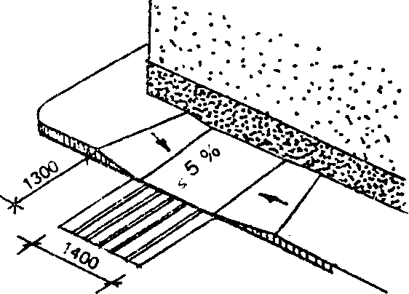

Рисунок 5.1 - Вариант решения съезда с тротуара на проезжую часть улицы

В зоне перехода через проезжую часть следует предусматривать островки безопасности не менее 1,4 × 1,3 м. По островкам безопасности не должно быть движения автотранспорта.
5.2.21 Рекомендуется предусматривать аэросолярий из расчета 3,0—3,5 кв. м на 1 место, который следует располагать на хорошо озелененной площадке, открытой доступу прямых солнечных лучей, в зоне ветровой тени. Аэросолярий должен иметь зону сплошной тени и рассеянной солнечной радиации.
5.2.22 Огород-ягодник и площадку для живого уголка следует устраивать общими для всех групп обучаемых детей старшего дошкольного и школьного возраста из расчета:
- огород-ягодник - 0,3 - 0,6 кв. м на одного ребенка;
- площадка для живого уголка - 0,2 - 0,5 кв. м на одного ребенка.

Озеленение участков
5.2.23 Площадь озеленения в специальных дошкольных учреждениях, спецшколах-интернатах для детей с нарушением слуха, зрения, интеллекта должна составлять не менее 50 % площади участка, для детей с нарушениями опорно-двигательного аппарата - 60 %.
5.2.24 По периметру участка рекомендуется устраивать зеленую защитную зону из деревьев и кустарников шириной не менее 1,5 м, а со стороны улицы - не менее 6 м.
5.2.25 Озеленение участка включает групповые и рядовые посадки деревьев и кустарников, декоративные растения, цветники и газоны.
При озеленении участков рекомендуется использовать как можно больше растений различных пород и сортов, так как они являются для детей учебно-ознакомительным материалом.
Не разрешается высаживать деревья и кустарники с ядовитыми плодами, колючками или засоряющие территорию при цветении.
На участках учреждений для слепых и слабовидящих детей рекомендуется высаживать породы растений с ярко выраженными запахами, различной фактурой листьев, имеющих яркие цветы, что облегчает ориентацию на участке.
5.2.26 Зеленые насаждения не должны препятствовать доступу солнечных лучей в здания интернатных сооружений и должны защищать здания и групповые площадки от перегрева:
- кустарник следует высаживать не ближе 5 м;
- деревья - 10 м от здания;
- в IV климатическом районе эти расстояния следует уменьшать и использовать высококронные деревья.
Подбор видов зеленых насаждений должен обеспечивать наличие зелени в течение всего года.

6 ТРЕБОВАНИЯ К ОБЪЕМНО-

ПЛАНИРОВОЧНЫМ И КОНСТРУКТИВНЫМ РЕШЕНИЯМ

Функциональные требования
6.1 Объемно-планировочные решения зданий, планировка и оборудование земельных участков учреждений должны соответствовать СНиП РК 3.02-02-2001, ВСН 62-91*, противопожарным требованиям СНиП РК 2.02-05-2002, настоящим и другим нормативным документам, действующим на территории Республики Казахстан.
6.2 Основными функциональными требованиями к планировочной организации здания и к зонированию территории являются требования обособления, изоляции отдельных детских групп и удобных, коротких технологических связей между группами помещений и элементами участка.
Наиболее жесткие требования предъявляются к спальным помещениям (помещениям проживания), которые ни в коем случае не должны быть проходными.
6.3 Рассматривая вопросы функциональной взаимосвязи различных групп помещений, следует иметь в виду необходимость предусматривать так называемые "нейтральные зоны", в которых располагаются горизонтальные и вертикальные коммуникационные развязки - вестибюли, холлы, лестницы, пандусы, лифты, и через которые осуществляются связи между функциональными группами помещений учреждения.
6.4 На рис. 6.1. приводится принципиальная схема функциональной взаимосвязи отдельных групп помещений учреждения для детей-инвалидов, согласно которой все группы помещений изолированы и равноценно связаны между собой через нейтральную зону. На практике обеспечить, особенно при малоэтажной застройке, всем группам помещений необходимую изоляцию достаточно сложно. Поэтому допустимо некоторые группы помещений, исключая спальные, предусматривать проходными. Это могут быть административно-бытовые, медицинские помещения и помещения учебно-профессиональной подготовки.
6.5 В зданиях специализированных дошкольных учреждений круглосуточного или дневного пребывания следует предусматривать следующие группы помещений (рис.6.2):
- групповые ячейки для детей ясельного и дошкольного возраста;
- общевоспитательные помещения (физкультурный зал, бассейн, комнаты специальных занятий);
- помещения медицинской реабилитации (медицинские кабинеты, процедурные, зал ЛФК и механотерапии);
- помещения обслуживающего назначения (пищеблок, построчные, административные и хозяйственно-бытовые помещения).
6.6 В зданиях специализированных учреждений для детей в возрасте от 3 до 18 лет предусматриваются следующие группы помещений (рис.6.3):
- помещения для проживания (групповые ячейки для дошкольников и жилые ячейки для младших, средних и старших школьников);
- учебные классы и производственные мастерские;
- помещения общевоспитательного назначения (актовый и физкультурный залы, бассейны, помещения специальных занятий);
- реабилитационно-медицинские помещения (кабинеты, процедурные, зал ЛФК и механотерапии);
- помещения обслуживающего назначения (пищеблок, постирочная, административные и хозяйственно-бытовые помещения).
6.7 В условиях сложного рельефа рекомендуется устройство непосредственного выхода из первого и второго этажей на уровень планировочной отметки земли.
6.8 Приборы отопления должны быть защищены деревянными решетками.
6.9 Ограждающие и несущие конструкции зданий должны приниматься согласно требованиям соответствующих нормативных документов. Конструкции и основания зданий должны быть расчитаны на восприятие постоянных нагрузок от собственного веса несущих и ограждающих конструкций:
- временных равномерно распределенных и сосредоточенных нагрузок на перекрытия;
- снеговых и ветровых нагрузок для данного района строительства;
- нормативные значения перечисленных нагрузок, учитываемые неблагоприятные сочетания нагрузок или соответствующих им усилий, предельные значения прогибов и перемещений конструкций, а также значения коэффициентов надежности по нагрузкам должны быть приняты в соответствии с требованиями СНиП 2.01.07-85*;
- при размещении зданий на подрабатываемых территорий, на просадочных грунтах, в сейсмических районах, а также других сложных геологических условиях следует учитывать дополнительные требования соответствующих норм и правил;
- фундаменты зданий должны быть запроектированы с учетом физико-механических характеристик грунтов, предусмотренных, в СНиП РК 5.01-01-2002, СНиП РК 5.01-03-2002, характеристик гидрогеологического режима на площадках застройки, а также степени агрессивности грунтов и подземных вод по отношению к фундаментам и подземным инженерным сетям и должны обеспечить необходимую равномерность осадка оснований под элементами здания;
- при реконструкции зданий следует учитывать изменения в их конструктивной схеме, возникшие в процессе эксплуатации (в том числе появление новых проемов, дополнительных к первоначальному проектному решению, а также влияние проведенного ремонта конструкций или их усиления);
- конструкции должны приниматься с учетом их эффективной и экономической целесообразности в условиях конкретной площадки строительства.
6.10 Полы по грунту первого этажа следует выполнять с устройством утеплителя согласно теплотехническим расчетам.
6.11 Конструктивные характеристики зданий должны быть не ниже III степени огнестойкости согласно СНиП РК 2.02-05-2002.

6.1 Дом ребенка
6.1.1 Дома ребенка должны размещаться в отдельно стоящих одно-двух-этажных зданиях. В зависимости от вместимости и климатических условий здания могут иметь компактную, блочную или павильонную структуру.
6.1.2 Здания должны оборудоваться системами хозяйственно-питьевого, противопожарного и горячего водоснабжения, канализацией и центральным отоплением.
6.1.3 В здании должен соблюдаться принцип изоляции жилых помещений от административно - хозяйственных, а также групповой изоляции.
6.1.4 В домах ребенка предусматривается вход не более, чем на 2 группы.
6.1.5 Состав и площади помещений домов ребенка определяются в зависимости от их вместимости и заданием на проектирование.
В составе здании следует предусматривать:
- жилые помещения (групповые ячейки);
- общевоспитательные;
- веранды для круглогодичного сна на свежем воздухе;
- медицинские;
- служебно-бытовые;
- пищеблок;
- прачечную.
6.1.6 Туалетные помещения, включающие умывальную и уборную, проектируются из расчета 0,7 кв. м на одного ребенка.
В туалетной устанавливается 2 детских умывальника, в общей группе и 3 в специализированной, унитазы 1 и 2 соответственно, по одному видуару и поддону с душевой сеткой на гибком шланге.
Входы в туалетные комнаты не допускается предусматривать с лестничных площадок и размещать напротив входов в спальные помещения

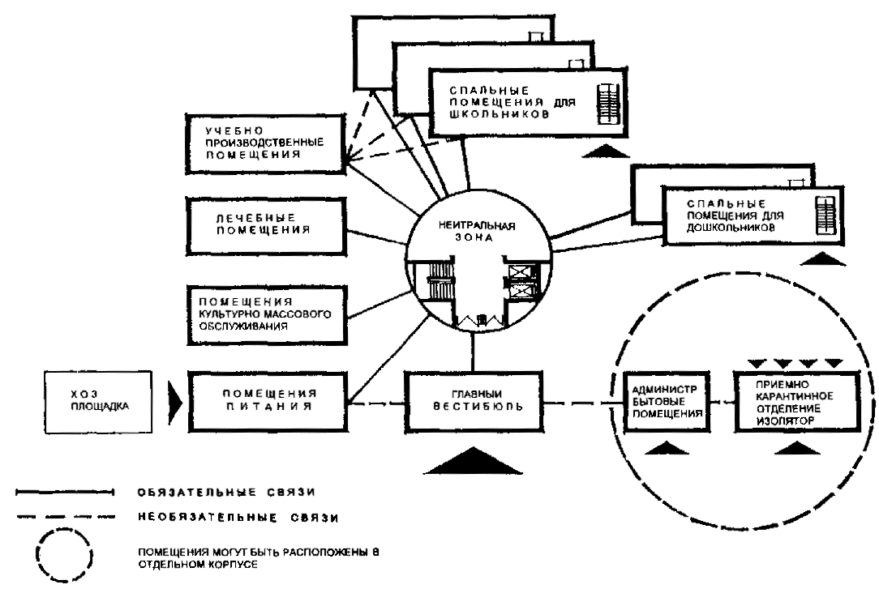

Рисунок 6.1 - Схема функциональной взаимосвязи отдельных групп помещений
учреждения для детей-инвалидов

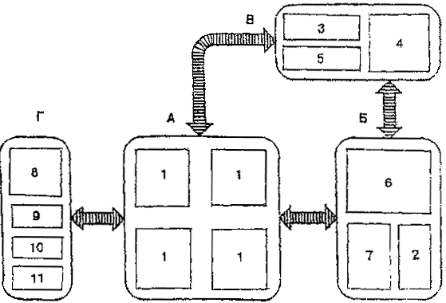

Блоки: А - групповые ячейки, Б - общевоспитательные помещения, В - помещения медицинской реабилитации, Г - помещения обслуживающего назначения
1 - помещения групповых ячеек ясельных и дошкольных групп; 2 - специальных занятий; 3 - медицинские кабинеты; 4 - зал ЛФК; 5 - процедурные кабинеты; 6 - спортзал; 7 - бассейн; 8 - пищеблок; 9 - административные помещения; 10 - хозяйственно-бытовые помещения; 11 - постирочная

Рисунок 6.2 - Функциональная структура здания дошкольного учреждения

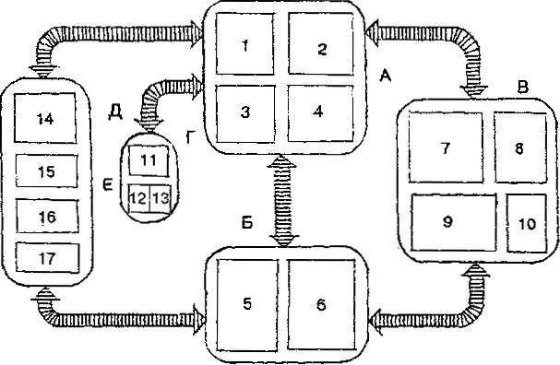

Блоки: А - помещения для проживания; Б - учебные классы; В - помещения общевоспитательного назначения;
Г - помещения медицинской реабилитации; Д - помещения обслуживающего назначения 1 - для детей дошкольного возраста; 2 - для младшего школьного возраста; 3 - для среднего и старшего возраста;
4 - вспомогательных классов; 5 - классы; 6 - учебно-производственные мастерские; 7 - спортзал;
8 - актовый зал; 9 - бассейн; 10 - специальных занятий; 11 - зал ЛФК; 12 - медицинские кабинеты;
13 - процедурные кабинеты; 14-пищеблок; 15 - административные помещения;
6 - хозяйственно-бытовые помещения; 17 - постирочная

Рисунок 6.3 - Функциональная структура специализированного учреждения
для детей в возрасте от 3 до 18 лет
6.1.7 Медицинские помещения в домах ребенка должны размещаться на первом этаже спального корпуса и иметь самостоятельный выход.
6.1.8 В домах ребенка устанавливается карантинное отделение для вновь поступающих детей и изолятор для детей с неинфекционными заболеваниями, не требующими стационарного лечения. Число коек изолятора и карантинного отделения должно быть не менее 10 % от штатного числа мест в доме ребенка.
6.1.9 При вместимости 150 детей под карантинное отделение отводится I групповая ячейка. Карантинное отделение располагается на I этаже и имеет самостоятельный вход,
6.1.10 Карантинное отделение, изолятор и медицинские помещения необходимо располагать рядом друг с другом ввиду устранения повторения:
- комната медицинской сестры, процедурной, стерилизационной хранения медикаментов (аптека). Палаты изолятора должны быть непроходными. В домах ребенка устраиваются палаты площадью 6 кв. м.
Медицинская комната должна иметь самостоятельный вход из коридора и размещаться смежно с палатами изолятора; между ними должно предусматриваться устройство остекленного проема на высоте 1,2 м от уровня пола.
6.1.11 Состав и площадь служебно-бытовых помещений и пищеблока следует принимать согласно приложения 3.
Столовые и производственные помещения при них следует размещать на первом этаже, с отдельным входом. Допускается размещать их в цокольных этажах, заглубленных не более, чем на 1,5 м от уровня тротуара или отмостки, при обеспечении этих помещений естественным освещением в соответствии с требованиями действующего СНиП РК 2.04-05-2002* «Естественное и искусственное освещение», и при отметках пола не менее, чем на 1 м выше наивысшего уровня грунтовых вод.
Складские помещения столовых, а также бытовые помещения для персонала при обеспечении последних вентиляцией допускается размещать в подвальных этажах с отметкой пола не менее, чем на 1 м выше наивысшего уровня грунтовых вод. Из подвала должен быть предусмотрен отдельный выход наружу.
Проходные кладовые или проход в кладовые через кухню не допускается. Машинные отделения холодильных установок пищеблоков следует размещать у наружных стен здания. Производственные помещения столовых проектируются с учетом размещения в них комплекта торгово-технологического оборудования на электрообогреве.
В кухнях следует предусматривать установку оборудования, работающего на электричестве. При соответствующих обоснованиях допускается применение кухонных плит, работающих на твердом топливе. Топку кухонных плит в этих случаях следует располагать в отдельных помещениях. В пищеблоках должна быть раздаточная.
6.1.12 Состав и площадь помещений постирочной (прачечной) следует принимать по приложению 3 Выход (окна) для сдачи грязного и получения чистого белья должны быть раздельными. Шлюз с окном для сдачи грязного белья должен открываться в сторону постирочной. Не допускается вход в постирочную против входов в помещения групповых ячеек и пищеблока. В учреждении, полностью обслуживаемых фабрикой-прачечной, следует предусматривать помещение с отдельным наружным выходом для сдачи и сортировки грязного белья площадью 4 кв. м при количестве мест в учреждении до 280. Необходимо устройство одной комнаты площадью 9 кв. м для первичной обработки детского белья.

6.2 Спецшколы-интернаты, дома-интернаты
общие требования
6.2.1 Планировочное решение здания, независимо от профиля учреждения, должно обеспечивать четкое деление здания на две основные функциональные группы помещений:
- учебно-жилую;
- и общешкольную.
При этом следует предусматривать удобные и короткие связи между учебно-жилой и общешкольной группой помещений с соблюдением автономности их размещения и эксплуатации, а также возможность проведения общешкольных мероприятий и организации карантина.
6.2.2 Группа учебно-жилых помещений включает следующие помещения для:
- проживания и групповые помещения;
- учебных занятий (классы);
- отдыха (рекреация, гостиные);
- санитарные узлы;
- комната для чистки одежды и обуви;
- комната дежурного воспитателя;
- подсобные и другие помещения, в зависимости от профиля учреждения и возраста детей.
6.2.3 Группа общешкольных помещений должна включать:
- учебные кабинеты и лаборатории, которые рекомендуется группировать в специальные учебные секции и размещать в отдельном блоке, но в удобной связи со спальными помещениями для воспитанников среднего и старшего возраста;
- помещения для трудовой, профессиональной подготовки и социальной адаптации;
- спортивный зал;
- актовый зал;
- пищеблок-столовую;
- библиотеку - читальный зал;
- кружковые комнаты;
- медицинские помещения, изолятор, приемно-карантинное отделение;
- административно-хозяйственные помещения;
- помещения проживания персонала (при загородном размещении учреждения).
6.2.4 Учебные и жилые помещения рекомендуется группировать по типу учебно-жилых ячеек, дифференцированных по возрастному принципу, в зависимости от комплектации классов и воспитательных групп:
- для учащихся-воспитанников подготовительных классов;
- для I - III или I - IV; IV - VIII и V - VIII; IX - X, IX - XI или IX - XII классов.
Допускается объединять в учебно-жилые ячейки помещения (учебные, рекреации, спальни, санитарные узлы и др.) для одной подготовительной группы, двух классных групп:
I - III или 1 - IV классов, двух-трех групп IV - VIII классов или двух-четырех для V - VIII и IX - XII классов.
6.2.5 Учебно-жилые ячейки для воспитанников разных возрастных групп должны быть не проходными, изолированными друг от друга и от общешкольных помещений.
Планировка учебно-жилых ячеек должна предусматривать удобные и короткие связи между классами, рекреационными и спальными помещениями, чтобы максимально сократить затраты времени на переходы, сохранить силы и время для отдыха, облегчить наблюдение воспитателей за детьми, создать подобие домашней обстановки. Все это особенно важно для детей, имеющих дефекты зрения, слуха, опорно-двигательного аппарата и интеллекта.
Помещения учебно-жилых ячеек начальных классов следует размещать в отдельном блоке в пределах одного этажа, что особенно важно для детей с нарушениями зрения, опорно-двигательного аппарата и интеллекта.
6.2.6 Помещения проживания детей, помещения учебно-профессиональной подготовки и помещения обслуживания следует размещать в отдельных корпусах или блоках, либо непосредственно примыкающих друг к другу, либо соединенных отапливаемыми переходами. При этом, в случае непосредственного примыкания, между блоками должны предусматриваться противопожарные стены 1-го типа.
6.2.7 Группы "семейного" типа допускается размещать в отдельно стоящих коттеджах, рассчитанных на несколько "семей".
6.2.8 Изолятор, совмещенный с приемно-карантинным отделением, допускается располагать или в отдельном корпусе, или в изолированном блоке, примыкающем к корпусу помещений обслуживания, с отдельным входом.
6.2.9 Независимо от вместимости учреждений, помещения административно-бытового обслуживания, изолятор, хозяйственные сооружения предусматриваются общими для всего учреждения.
6.2.10 Здания учреждений следует проектировать не ниже II степени огнестойкости. Отдельные блоки проживания детей, непосредственно примыкающие друг к другу, следует отделять противопожарными стенами I типа.
6.2.11 Функционально-планировочная схема ячеек (см. рисунок 6.4) должна отражать его назначение в зависимости от контингента воспитанников и иметь четкую структуру, обеспечивающую максимальный комфорт для детей и обслуживающего персонала.
6.2.12 Состав и площадь помещений в учреждениях для слепоглухонемых детей проектируются по особому заданию на проектирование
6.2.13 Количество этажей в зданиях следует принимать:
- во всех типах учреждений для дошкольников и в учреждениях для необучаемых детей — не более двух;
- для детей с нарушением зрения - один этаж;
- в остальных типах учреждений — не более трех.

Примечание - На затесненных территориях в учреждениях для умственно отсталых детей, для глухих и слабослышащих, для детей больных сколиозом, для детей с недостатками речи число этажей может быть увеличено до четырех при условии устройства противодымной защиты путей эвакуации, устройства в здании автоматического пожаротушения и по согласованию, в каждом конкретном случае, с Уполномоченными государственными органами.
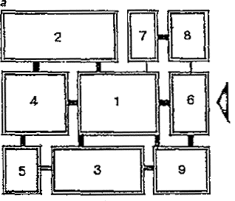
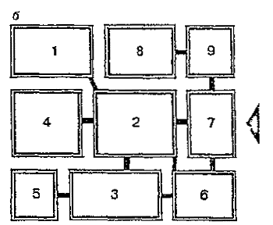

а - учебно-жилая ячейка для младших школьников:
1 - гостиная; 2 - класс; 3 - спальня; 4 - комната индивидуальных занятий; 5 - комната воспитателя;
6 - раздевальная; 7 - комната чистки и глажения одежды; 8 - комната сушки; 9 – санузел; б - жилая ячейка для старших школьников: 1 - буфетная; 2 - комната отдыха; 3 - спальня; 4 - комната индивидуальных занятий; 5 - комната воспитателя; 6 - санузел; 7 - раздевальная; 8 - комната чистки и глажения одежды; 9 - комната сушки одежды

Рисунок 6.4 - Функциональные схемы ячеек для детей школьного возраста

6.2.14 При числе этажей более двух учреждения должны быть оборудованы лифтами по расчету. В двухэтажных зданиях учреждений для детей с поражением опорно-двигательного аппарата наличие лифтов обязательно; в остальных типах учреждений - наличие лифтов определяется, в каждом конкретном случае, заданием на проектирование.
6.2.15 В учреждениях для детей и подростков с нарушениями функций опорно-двигательного аппарата кроме лифтов следует предусматривать пандусы с уклоном не более 1:10 с ограждающими конструкциями со всех сторон, имеющими предел огнестойкости не менее 2-х часов.
Ширина лестничных маршей и пандусов в учреждениях для детей-инвалидов должна быть не менее 1,8 м.
6.2.16 В зависимости от возраста и тяжести заболевания принципы размещения групп детей по этажам должны подчиняться следующим правилам:
— лежачих детей разрешается размещать не выше первого этажа;
— детей до 6 лет - не выше второго этажа;
— семейные разновозрастные группы могут размещаться на любом этаже.
6.2.17 Высота всех помещений (от пола до пола вышележащего этажа) за исключением зальных, должна быть 3,6 м, а спортивного - не менее 6,0 м.
Высота актового зала должна обеспечить возможность нормальной видимости при демонстрации кинофильмов и быть не менее 4,5 м, высота обеденного зала - 3,6 - 4,2 м.
6.2.18 При размещении спецшколы-интерната на участке и выборе композиционного решения здания необходимо соблюдать требования к ориентации здания учебных, спальных и других помещений по сторонам горизонта, установленные действующими нормами проектирования общеобразовательных школ, школ-интернатов и дошкольных учреждений, а также дополнительные требования, указанные в таблице 6.1.
6.2.19 Освещение вторым светом допускается в помещениях туалетной и раздевальных дошкольных
групп, комнатах персонала, комнате гигиены девочек, санитарной комнате и буфетной изолятора, моечной кухонной посуды. Допускается не предусматривать естественного освещения в буфетных, кладовых, инвентарных, уборных и душевых персонала, уборных и душевых при бассейне и спортзале, комнатах хранения предметов уборки, хранения переносной аппаратуры изолятора, санитарных узлах при спальных комнатах.
6.2.20 Ширину дверей следует принимать не менее 1 м; ширину коридоров в жилых, медицинских, приемных помещениях, столовых для детей, помещениях учебно-профессиональной подготовки, культурно-спортивного обслуживания следует принимать не менее 1,8 м, в остальных случаях - не менее 1,4 м.
Актовый и спортивный залы, а также бассейн следует предусматривать общими на все учреждение.
6.2.21 Помещения, режим использования которых сопровождается шумом и может причинять беспокойство проживающим детям и мешать или нарушать работу педагогического, медицинского или административного аппарата (бойлерные с насосными установками, производственные помещения, ремонтные мастерские, охлаждаемые камеры с насосным отделением, вентиляционные камеры, компрессорные, учебно-производственные мастерские и др.), нельзя размещать смежно, а также над и под спальными комнатами, учебными, лечебно-диагностическими помещениями.
6.2.22 Хозяйственные сооружения - котельная, дезкамера, гараж, прачечная (или постирочная), ремонтные мастерские, склады, холодильники, тепличные хозяйства и прочее - проектируются в зависимости от местных условий в соответствии с заданием на проектирование. Их мощность, состав и площадь помещений определяются расчетами и техническими условиями на инженерное обеспечение объекта, а также требованиями действующих Строительных норм и правил.
Хозяйственные сооружения должны располагаться в отдельном корпусе или блоке, размещаемом в специальной зоне с отдельным въездом.

Эргонометрические параметры
6.2.23 Эргонометрические требования обуславливают размеры пространства, необходимого для функционирования детей, в том числе и колясочников (см. приложение 4). Сюда относятся ширина проходов, коридоров, дверных проемов, лестниц, пандусов, необходимые размеры разворотов, поворотов и т.п., которые определяют основные габариты помещений, а также специфические требования к организации пространства для разных категорий инвалидов (см. таблицу 6.2).
6.2.24 Для инвалидов-колясочников, кроме обеспечения прямого прохода, необходимо предусматривать места разворота колясок на 180°. Для дошкольников диаметр поворотного круга принимается 120 см, для детей школьного возраста - 140 см.
6.2.25 Необходимые условия для обеспечения передвижения инвалидов-колясочников следует соблюдать при проектировании поворотов в коридорах, пандусов, лифтов.

Таблица 6.1 - Ориентация окон помещений

Помещения | Севернее 45° с.ш. |  | Южнее 45° с.ш.
Помещения | Оптимальная | Допустимая | Оптимальная | Допустимая
1 Классная комната | Ю, В, Ю-В | не более 25% на Ю-З и З | Ю, Ю-В | любая, кроме З и Ю-З
2 Кабинет черчения | С | любая | С | Любая
3 Лаборатория биологии | Ю | Ю-В, З | Ю | Ю-З
4 Спальня | любая, кроме северной части горизонта от 315° до 45° с.ш.
5 Логопедический кабинет | Ю, Ю-В, В | любая кроме З и Ю-З | Ю, Ю-В | любая кроме З и Ю-З
6 Плеопто-ортоптическая комната, кабинеты врача-окулиста, педиатра, психиатра | С | В, С-В  С, С-З | С | В, С-3
7 Комната с ванной для массажа, лечебные комнаты для электро- и теплолечения, комнаты массажа, физиотерапевтический кабинет | С | без ограничений | Ю | без ограничений
8 Медицинская процедурная комната | С | то же | Ю | Тоже
Примечание - в школах-интернатах для слепых, слабовидящих, а также глухих и слабослышащих детей классные комнаты и другие учебные кабинеты и лаборатории должны иметь только оптимальную ориентацию, учитывая большую нагрузку на зрительный анализатор.

Таблица 6.2 - Площади, занимаемые детьми с различными заболеваниями

Глухие с тяжелым  нарушением речи, умственно отсталые, слабовидящие | Слепые | С поражением опорно-двигательного аппарата
 | Слепые | без дополнительной опоры | с одной дополнительной опорой | с двумя дополнительными опорами
 |  |  |  | 
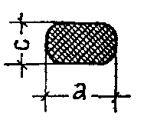 |  | 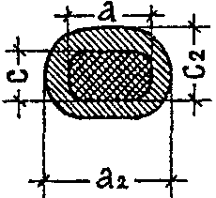 | 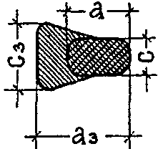 | 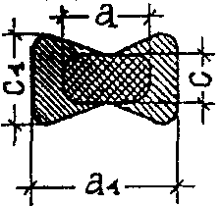
а = 0,46м  С = 0,28м | а¹=0,82м  С¹ = 0,72м | а²=0,75м  С²=0,40м | а³= 0,65м  С³= 0,50м | а⁴ = 0,9 м  С⁴= 0,50м

6.3 Помещения проживания и групповые помещения
(см. приложения 5 - 11)
6.3.1 Помещения проживания следует проектировать в виде изолированных групп жилых помещений трех основных типов:
1 - по типу дошкольных учреждений, когда раздевальная, групповая, спальня и туалет образуют единый блок связанных друг с другом помещений;
2 - по типу коридорной системы, когда спальни с другими помещениями жилой ячейки связаны через
коридор (систему коридоров);
3 - по квартирному типу, когда жилые помещения проектируются для группы детей, образующих «семью» (одновозрастную или разновозрастную).

Примечание
Принципы проектирования жилых помещений для групп детей младшего школьного возраста могут приниматься как по типу 1 (детского сада), так и по типу 2 (коридорной системы).

6.3.2 Группы необучаемых детей проектируются по типу I, при этом групповая и раздевальная комнаты в составе помещений не предусматриваются.
6.3.3 Численность детей в группах различных типов определяется в соответствии с таблицей 6.3.
6.3.4 Жилые помещения могут образовывать секции или отделения:
- для дошкольников - на 2-4 группы;
- для школьников - на 4-8 групп-классов и более групп в зависимости от возраста и тяжести заболевания.
6.3.5 Каждая возрастная группа детей должна размещаться в групповой ячейке, состав помещений
которой должен обеспечивать комфортные условия жизнедеятельности, проведение лечебно-профилактических и учебно-воспитательных мероприятий. Обязательными в составе помещений являются:
- раздевальная;
- игровая;
- комната специальных занятий;
- спальня;
- туалетная;
- буфетная.
Все помещения групповой ячейки следует располагать на одном этаже.
6.3.6 В каждую секцию для дошкольников следует предусматривать отдельный вход.
Входы в помещения жилых групп для детей школьного возраста могут быть предусмотрены или через отдельный вестибюль для каждой секции, или через главный вестибюль.
В целях противопожарной безопасности из каждой жилой группы должно быть предусмотрено не менее двух эвакуационных выходов. В зданиях не выше трех этажей второй эвакуационный выход может быть предусмотрен через наружную лестницу (или пандус).

Примечание - Возможен вариант, когда в жилые группы для детей младшего школьного возраста входы предусматриваются через отдельные вестибюли для каждой секции, а для среднего и старшего школьного возраста - через главный вестибюль.

6.3.7 Наружные входы в помещения жилых групп детей-дошкольников проектируются в соответствии с нормативными требованиями к дошкольным учреждениям.
6.3.8 Входы в помещения жилых групп всех типов должны организовываться через раздевальные. В секциях для дошкольников раздевальные должны входить в состав помещений каждой жилой группы на 6-8 человек. Допускается организация общей раздевальной на 2 жилые группы для дошкольников.
В случае, если входы в группы жилых помещений для детей школьного возраста предусматриваются для секции или учреждения через общий вестибюль, раздевальные должны быть предусмотрены при нем, они располагаются в открытых помещениях, выделенных оборудованием. Допускается предусматривать общие раздевальные на 2-4 группы.

Спальные
6.3.9 Состав и площадь жилых помещений, проектируемых по типу дошкольных учреждений, рекомендуется принимать не менее указанных в табл.1, а в проектируемых по типу коридорной системы - табл. 2 приложения 5.
6.3.10 Спальные помещения располагаются в учебно-жилых ячейках для учащихся начальных классов или группируются в самостоятельные спальные секции по возрастному принципу. Спальные помещения должны быть раздельными для мальчиков и девочек, независимо от возраста.
6.3.11 Для всех типов специальных коррекционных учреждений спальни рассчитываются на 4 человека (не более) независимо от возраста детей.
6.3.12 Площадь спален принимается из расчета не менее 4,5 кв.м на одного воспитанника в школах-интернатах для детей с последствиями полиомиелита и церебральными параличами и не менее 4,0 кв.м - для детей всех остальных типов специальных школ-интернатов.
При спальных помещениях, предусматриваются умывальные, уборные, комнаты личной гигиены девочек, душевые, комнаты для чистки одежды и обуви.
6.3.13 Для организации сна на воздухе целесообразно предусматривать веранды, рассчитанные на 50 % воспитанников, площадью из расчета 3,0 м² на одно место. Веранды могут использоваться также для прогулок во время перемен, поэтому они должны располагаться вблизи рекреаций и классов.
6.3.14 В школах-интернатах для детей с заболеваниями опорно-двигательного аппарата все спальные комнаты должны быть рассчитаны на проживание вместе с другими одного инвалида-колясочника. В остальных типах школ-интернатов (за исключением учреждений для слепых и слабовидящих детей) - 10 -15 % спальных комнат для каждой возрастной группы.

Таблица 6.3 - Основные принципы проектирования жилых помещений детских групп с учетом организации учебного процесса и питания

Принципы проектирования жилых помещений | Числен-ность группы, чел. |  | Планировка спальных комнат | Организация учебного процесса | Организация питания | Типы учреждений или отделений, для которых рекомендуются данные принципы
1 | 2 | 3 |  | 4 | 5 | 6
По типу детского сада | 6 - 8 |  | Спальная комната, единая для всей группы | Обучение производится в групповой комнате | Питание происходит в групповой комнате | В детских домах для умственно отсталых детей и детей с недостатками физического развития, а также в дошкольных отделениях для обучаемых детей домов-интернатов
По типу коридорной систем | 8 - 12 |  | Спальни на  3-4 чел. | Повседневное обучение детей происходит в классах — игровых; специальное обучение происходит в мастерских, кабинетах | Питание детей происходит в столовых, предусматриваемых общими или на учреждение, или на каждые 2—4 группы | Во всех типах домов-интернатов для обучаемых детей школьного возраста
По типу жилой квартиры | 5 - 8 |  | Спальни на  2-3 чел. | В одновозрастных "семьях" повседневное обучение происходит в учебных комнатах, специальное обучение происходит в мастерских, кабинетах; в разновозрастных "семьях" — в школьных помещениях, размещаемых в едином блоке | Питание происходит в общей комнате семейной квартиры. Допускается организация питания, когда частично оно обеспечивается в общей столовой (завтрак или обед), а частично — в общей комнате "семейного" блока (ужин или обед) | Во всех типах домов-интернатов для обучаемых детей

При разработке планировочных схем спальных комнат должна преследоваться цель создания уютной, семейной обстановки жилой комнаты.
6.3.15 Помещение спальни для детей-инвалидов должно оборудоваться только стационарными кроватями, причем стыковка кроватей длинными сторонами недопустима (кроме спален для детей с нарушением ОДА). Ширина одинарного прохода к кровати - не менее 600 мм, двойного - не менее 800 мм (см. приложение 6 - 8).
В спальных помещениях, рассчитанных на группу дошкольников, следует соблюдать необходимые санитарно-гигиенические требования - отказ от спаренных кроватей, возможность проходов и разворотов для инвалидов - колясочников.
6.3.16 Для детей на креслах-колясках оборудование спальни имеет свою специфику: кровати оборудуются опорными поручнями, ширина проходов увеличивается, а число детей уменьшается до 4 чел (см. приложение 6).
6.3.17 Цветовая отделка спальни должна быть выполнена в спокойных тонах зелено-голубой гаммы.
6.3.18 Групповая комната - помещение многофункционального назначения, предназначенное для приема пищи, учебы, игр. Для того, чтобы помещение могло работать во всех режимах, в отечественной практике традиционно используется мебель, пригодная для всех вышеприведенных функций. Это легкие передвижные столики, служащие для приема пищи, учебных занятий, настольных игр (см. приложение 9,10).
6.3.19 Несмотря на то, что учеба занимает в течении дня всего 1-2 часа, требование к организации учебного процесса является определяющим в планировке этого помещения. Задача его рационального проектирования осложняется еще и тем, что групповая комната является связующим звеном между раздевальной, спальной, туалетной и буфетной комнатами.
При этом все двери, ведущие в групповую, сосредоточены в одной зоне, которая на время проведения учебных занятий служит местом прохода и возможного разворота инвалидов- колясочников, а на время игр служит местом для подвижных игр.
6.3.20 В игровой следует предусматривать функциональные зоны:
- принятия пищи;
- спокойных игр;
- подвижных игр;
- место воспитателя (см. приложение 9, 10).
6.3.21 Функциональные зоны не должны накладываться или пересекаться друг с другом, а также с основными путями передвижения - в спальню, раздевальную, туалетную, буфетную.
6.3.22 Интерьер игровой должен быть решен в теплой цветовой гамме со спокойным тоном стен и контрастным оборудованием.
6.3.23 Требования к групповым помещениям для детей с нарушением слуха:
- увеличенная освещенность помещений в связи с дополнительной нагрузкой на зрительный анализатор;
- установка в комнате для специальных занятий электроакустических приборов;
-отделка стен и потолков комнаты для специальных занятий акустической плиткой;
- устройство на две групповые ячейки одной лаборантской с местом для индивидуальных занятий со слуховым оборудованием.
6.3.24 Требования к групповым помещениям для детей с нарушением зрения:
- автономность функциональных зон;
-непересечение функциональных зон с путями движения;
- непересечение основных путей движения между собой;
- расположение дверных проемов на одной оси;
- стационарная расстановка мебели и оборудования;
- исключение острых углов в оборудовании;
- оборудование комнаты для специальных занятий;
- плеоптоортоптической;
- устройство на две групповые ячейки класса предметно практического обучения и тифлопедагогического кабинета;
- четкое зонирование игровой по видам деятельности:
Во всех помещениях групповой ячейки необходимо предусматривать опорный тактильный и цветовой пути:
- при входе в групповую ячейку необходима установка звукового маяка;
- при входе во все помещения требуется устройство рельефных указателей;
- различная структура поверхности пола в разных функциональных зонах;
- выделение направления движения цветом и фактурой.
6.3.25 Необходимым условием проектирования помещений для слепых и слабовидящих детей является устройство смотровых окон со стороны коридора практически во все помещения проживания, учебы, профессиональной подготовки и т.п. для возможности постоянного наблюдения персонала за слепыми детьми. Смотровые окна можно не предусматривать в тех помещениях, где дети не остаются одни, например, в кабинетах врачей, лечебных и процедурных кабинетах и т.п.
6.3.26 Требования к групповым помещениям для детей с нарушениями интеллекта:
- разделение помещений на функциональные зоны, соответствующие видам деятельности детей;
- выделение зоны столовой;
- организация на площади игровой полуизолированных уголков, дающих возможность детям уединяться, что создает необходимую для этих детей спокойную обстановку;
- организация пространства для «удовлетворения потребности в движении» (зона подвижных игр).
6.3.27 В раздевальной зоны переодевания детей не должны пересекаться или накладываться на зону прохода. Ширину свободного пространства для прохода и расстояние между шкафом для одежды и скамьей следует принимать не менее 1000 мм (см. приложения 9, 11).
В составе оборудования раздевальных необходимо предусматривать сушильные шкафы для одежды и обуви с водяным подогревом и вытяжкой, а также секционные шкафы для хранения детской одежды и обуви.

6.4 Санитарные узлы
см. приложения (12-15)
6.4.1 Санитарные узлы в жилых группах, проектируемых по принципу детского сада, размещаются в помещении, смежном с групповой.
Санитарные узлы в жилых группах при коридорной системе могут предусматриваться или при каждой спальной комнате, или общими в коридоре. Выбор варианта определяется заданием на проектирование.
В группах, комплектуемых по "семейному" принципу, санитарные узлы предусматриваются общими на квартиру.
6.4.2 Размещение, состав помещений и санитарного оборудования санитарных узлов в различных типах жилых помещений рекомендуется принимать в соответствии с таблицей 1 приложения 12.
6.4.3 Туалетные следует проектировать как единое помещение, состоящее из зон умывальной и уборной (см. приложение 9, г).
В зоне умывальной должны размещаться детские умывальники и душевой поддон, имеющий подход с трех сторон. Для детей с недостатками зрения следует предусматривать ножной душ с фактурной дорожкой для развития тактильной чувствительности ступни.
В зоне туалетной должны размещаться в закрывающихся без запора кабинах детские унитазы и в закрывающейся кабине - унитаз для взрослых. Размер детской кабины в плане 800×750 мм.
Между кабинами следует предусматривать экран высотой 1,2 м (от пола), не доходящий до пола на 150 мм.
6.4.4 Возможность обслуживания инвалидов-колясочников предопределяет особенности организации (планировочной схемы) санитарных узлов. Необходимость предусматривать проходы, развороты для колясок, возможность подхода колясочников к санитарным приборам, устройства поворотного кресла при душевой - главные условия проектирования туалетных (см. приложение 13).
6.4.5 Двери из санитарно-гигиенических кабин, используемых инвалидами, должны открываться наружу.
Минимальный размер универсальных кабин санузлов для инвалидов на костылях - 1500 × 900 мм; на коляске - 1800 × 1650 мм.
Минимальный размер умывальной - 1400 × 900 мм; душевой - 1400 × 1800 мм.
Ограждающие конструкции душевых кабин не должны затруднять инвалидам пользование душем и служить препятствием для пересадки инвалида из кресла-коляски на сиденье душа.
6.4.6 Варианты планировки ванных комнат зависят от характера заболевания детей («сидячие», «лежачие») и приведены в приложении 14,15.

6.5 Учебные помещения
(см. приложения 16-22)
6.5.1 Организация учебного процесса и соответствующий состав, площадь и размещение учебных помещений определяется заданием на проектирование.
6.5.2 В учреждениях в целях комфортности обслуживания рекомендуется размещение всех основных и вспомогательных помещений на одном уровне (этаже). Если такое архитектурное решение невозможно, то все внутренние лестницы должны быть дублированы пандусами и лифтами. Рекомендуемые варианты организации и размещения учебных помещений приводятся в таблице 6.4.
6.5.3 Формирование и комплектование ячеек следует осуществлять в соответствии с организацией учебных классов (групп) с учетом количества, возраста, уровня подготовки, характера заболевания ребенка.
6.5.4 В классах и учебно-игровых комнатах всех учреждений, за исключением предназначенных для детей, больных сколиозом, следует предусматривать зону психологической разгрузки из расчета 10-15 % от общей площади класса, в которой следует располагать кушетку, кресло, шведскую стенку. Зону психологической разгрузки следует отгораживать мебелью или экраном (см. приложение 16).
6.5.5 Планировка и оборудование классов, классов-игровых, учебных комнат, кабинетов учебной подготовки, учебно-производственных мастерских должны быть рассчитаны на возможность пребывания в них детей передвигающихся на колясках (кроме школ-интернатов для слепых и слабовидящих детей), из расчета 1 место для инвалида-колясочника на каждые 6 - 8 мест.
6.5.6 Планировка учебных помещений для детей, больных сколиозом, должна быть рассчитана на то, что во время учебного процесса дети должны находиться в лежачем положении.
6.5.7 При помещениях классов, располагаемых в едином блоке помещений учебной и профессиональной подготовки, следует предусматривать рекреационные помещения из расчета 1,2—1,4 кв. м на одно место в классе.
6.5.8 В учреждениях для глухих и слабослышащих детей при классных и учебно-игровых помещениях следует предусматривать комнаты индивидуальной работы (см. приложение 16) площадью 12-14 кв. м, одна комната на 2-3 класса.
В отделениях для дошкольников такие комнаты следует предусматривать в составе каждой детской группы.
6.5.9 В составе помещений учебно-профессиональной подготовки школ-интернатов всех типов, кроме предназначенных для детей с тяжелыми нарушениями речи и глухих детей, следует включать лингафонные кабинеты с подсобными помещениями из расчета 1 кабинет на 6 - 8 мест на каждые 70-80 детей .
Площадь лингафонных кабинетов следует принимать в учреждениях для детей:
- больных сколиозом - 6,0-6,2 кв.м на одно место;
- в остальных типах учреждений - 4,6-4,8 кв. м на 1 место;
- площадь подсобных помещений 14-16 кв. м.
6.5.10 В школах-интернатах для слепых и слабовидящих детей в составе помещений учебно-профессиональной подготовки следует предусматривать кабинет тифлографики площадью 54 кв. м с подсобным помещением площадью 18 кв.м, а также кабинет социальной адаптации, представляющий собой одно-двухкомнатную квартиру с кухней, санитарным узлом, кладовой.
6.5.11 Кабинеты физики, химии (см. приложение 17), географии, математики, истории, литературы и русского языка, обучения машинописи следует предусматривать только для детей среднего и старшего школьного возраста из расчета на 1 место:
а) в учреждениях для детей, больных сколиозом:
1) в кабинетах физики, химии, обучения машинописи - 6,0-6,2 кв. м;
2) в остальных кабинетах - 5,2-5,4 кв. м.;
б) в учреждениях других типов:
1) в кабинетах физики, химии, машинописи - 4,6-5,0 кв. м;
2) в остальных кабинетах - 4,2-4,4 кв.м.
При кабинетах следует размещать лаборантские или кладовые площадью 14-18 кв. м.
6.5.12 При помещениях учебно-профессиональной подготовки, расположенных в едином блоке, следует предусматривать рекреационные помещения из расчета 1,2-1,4 кв. м. на одно место в классе или кабинете.
6.5.13 В школах-интернатах для инвалидов необходимо предусматривать:
- кабинет биологии (см. приложение 18) - живой уголок - 60-70 кв. м с лаборантской - 18 кв. м;
- компьютерный класс (см. приложение 19)- 54-72 кв.м с кладовой - 18 кв. м;
- кулинарный класс - 32-36 кв.м с комнатой приема гостей - 32-36 кв.м и кладовой 16-18 кв.м;
- комнату музыкальных занятий (см. приложение 20) - 36-54 кв. м с кладовой инструментов - 18 кв. м;
- класс рисования - изостудию (см. приложение 20) - 50-54 кв. м с кладовой - 18 кв. м (за исключением школ-интернатов для слепых и слабовидящих детей);,

Таблица 6.4 - Рекомендуемые варианты размещения учебных помещений и рекомендуемое их применение

Принципы размещения учебных помещений | Рекомендуемое применение
1 В составе детских групп, проектируемых по принципу детского сада, предусматривается учебно-игровая комната. | - для дошкольников школ-интернатов всех типов;  - для детей младшего школьного возраста школ-интернатов всех типов.
2 В составе жилых помещений предусматриваются:  - учебно-игровые комнаты, служащие также помещениями для приготовления уроков и игр;  -специализированные кабинеты по отдельным предметам располагаются в общем блоке учебно-производственных помещений. | - для детей младшего и среднего школьного возраста школ-интернатов всех типов;  - для детей старшего школьного возраста в школах-интернатах для умственно отсталых детей;  - для слепых и слабовидящих;  - для детей с заболеваниями опорно-двигательного аппарата.
3 Все учебные помещения располагаются в блоке учебно-производственных помещений, а в составе жилых помещений предусматриваются игровые комнаты. | - для детей среднего и старшего школьного возраста школ-интернатов для глухих и слабослышащих детей;  - для детей с недостатками речи;  -для детей, больных сколиозом.
Примечания
1 Кабинеты физики и химии в учреждениях малой вместимости могут быть совмещены в одном помещении.
2 Специальные кабинеты - географии, математики, истории, литературы и русского языка, не требующие стационарного оборудования, допускается не предусматривать, а занятия по этим предметам проводить в учебно-игровых комнатах, расположенных в составе жилых секций, или классах в составе блока учебно-производственных помещений.
3 Согласно заданию на проектирование в составе помещений может быть предусмотрен кабинет черчения 36-54 кв.м с подсобным помещением 14-16 кв.м.

- библиотеку с книгохранилищем и читальным залом:
1) 300 кв.м в учреждениях для слепых детей (см. приложение 21);
2) 120 кв.м в учреждениях остальных типов для детей с нормальных интеллектом (см. приложение 21) ;
3) 80 кв.м для детей с недостатками умственного развития;
- методический кабинет - 36-40 кв. м;
- кабинет заместителя директора по педагогической части - 16-18 кв.м;
- кабинет заведующего учебной частью - 16-18 кв. м;
- учительскую комнату - 36-40 кв.м, которую можно совмещать с комнатой мастеров.
6.5.14 Помещение для детей с нарушением ОДА оборудуется одноместными столами, доской и шкафом для пособий. Вдоль свободных участков стен должен предусматриваться опорный поручень на высоте 500 мм от уровня пола. Диаметр поручня 35-50 мм. Мебель жестко крепится к полу. Помещение рассчитано на 8 детей (приложение 22а).

Примечание - Если классные помещения размещены в разных блоках здания, то вместо одной учительской комнаты необходимо предусматривать учительские комнаты площадью 18-24 кв.м в составе помещений каждого блока.

6.5.15 В помещении для специальных занятий с детьми, имеющими нарушения интеллекта, проводится коррекционно-воспитательная работа по формированию у детей элементарных математических представлений, развитию речи, изобразительной деятельности, восприятия, мышления для возможно более полного восстановления их нервно-психической деятельности и подготовки к обучению во вспомогательной школе. Помещение для занятий должно оборудоваться только одноместными столами. Рекомендуется выделять зону для игровых форм занятий. Размещение столов должно иметь свободный характер (приложение 22б).
6.5.16 Комната для специальных занятий с детьми, имеющими нарушения слуха (приложение 22в), размещается в составе групповой ячейки и предназначена для систематически проводимого специального обучения, использующего сурдотехническую аппаратуру и направленного на сохранение и развитие остаточного слуха, а также формирование словесной речи на основе всех сохраненных анализаторов (зрительного, тактильно-вибрационного). Стены и потолок комнаты должны быть отделаны акустической плиткой. В кабинете радиотехники с местами для аудиологических исследований детей должна быть обеспечена воздушная и ударная звукоизоляция.
6.5.17 В помещении спецзанятий с детьми-инвалидами по зрению необходимо обеспечить левостороннее естественное освещение столов. Применение двухместных столов исключается, причем каждый стол должен иметь свободный доступ. В помещении следует устанавливать умывальник с подводкой теплой воды (приложение 22, г).
6.5.18 Расстояния - проходы между столами для занятий должны быть не менее 900 мм, расстояние от столов до окна - не менее 500 мм, у противоположной стены - 1000 мм. При входе в помещение необходимо свободное пространство для разворота и разъезда кресел-колясок площадью не менее 1500 × 1500 мм.
6.5.19 Все пространства для посетителей в библиотеке должны соответствовать потребностям детей-инвалидов. К ним относятся: читальные залы, абонементы, справочные комнаты, картотеки, открытые книгохранилища и ряд других.
6.5.20 Отдельно должны быть предусмотрены зоны рабочих мест для инвалидов с нарушением ОДА (на креслах-колясках и пользующихся вспомогательными средствами коррекции) и отдельно для инвалидов по зрению.
6.5.21 Рабочие места для инвалидов с нарушением ОДА должны оборудоваться специальными приспособлениями фиксации положения тела. Конструкция рабочего стола должна обеспечивать свободный въезд кресла-коляски под стол.
Часть стойки-барьера выдачи книг в абонементе должна быть понижена до 700-900 мм от уровня пола.
Книги, находящиеся в открытом доступе, и картотека также должны быть размещены в пределах зоны досягаемости (вытянутой руки) ребенка на кресле-коляске, которая составляет по высоте 1220 мм. Ширина прохода у стеллажей - 1065 мм.
6.5.22 Габариты зоны рабочего места на одного ребенка на кресле-коляске составляют не менее 1800 × 900 мм. Проход между рабочими столами для свободного проезда и подъезда к столу должен быть не менее 900 мм, т.е. габариты рабочей зоны вместе с проходом - 1800 × 1800 мм.
6.5.23 Рабочее место для инвалидов по зрению должно иметь дополнительное периметральное освещение и ряд других необходимых приспособлений.

6.6 Помещения культурно-массового
обслуживания
(см. приложения 23-27)
6.6.1 В составе учреждений необходимо предусматривать помещения культурно-массового обслуживания:
- актовые залы;
- кружковые помещения;
- физкультурно-спортивные залы;
- бассейны;
- бани сухого жара.
Состав и площади помещений культурно-массового обслуживания определяются заданием на проектирование и приложением 23.
6.6.2 Места в зрительном зале для детей с нарушениями ОДА целесообразно оборудовать в первых и последних рядах зала обязательно на горизонтальных участках пола. В любом варианте они должны примыкать к проходу (см. приложение 24).
6.6.3 Сидячие места для детей-инвалидов на креслах-колясках в залах должны быть соединены с пространством действия, сценой.
6.6.4 Габариты зоны на одно место для инвалида на кресле-коляске - 900 × 1200 мм (без учета прохода для подъезда). Ширина прохода - не менее 900 мм, а для подъезда с разворотом - не менее 1500 мм.
6.6.5 Часть обычных кресел в зале может быть оборудована специальными фиксирующими и опорными приспособлениями.
6.6.6 Зрительские места для детей-инвалидов с дефектами слуха следует связывать с акустической системой зрительного зала. На креслах должны быть оборудованы пункты подключения индивидуальных слуховых аппаратов. Усиление громкости звука должно быть обеспечено при помощи наушников. Специальные места для хранения наушников могут быть устроены в подлокотниках или спинках кресел.
6.6.7 Для подъема на сцену, кроме лестниц, должен быть предусмотрен стационарный или приставной пандус шириной не менее 900 мм с уклоном 8 % и бортиками по бокам.
6.6.8 Лестницы и пандусы, ведущие на сцену, с одной стороны должны иметь ограждения с двойными поручнями на высоте 500, 700, 900 мм.
6.6.9 На путях эвакуации зрителей из зала необходимо устраивать вдоль стены опорные поручни-перила на высоте 500, 700 и 900 мм от уровня пола. За 1500 мм от дверного проема или поворота коридора фактура поверхности поручня должна меняться.
6.6.10 В непосредственной близости от входа в зал (в фойе) следует предусматривать непроходные зоны отдыха и ожидания для детей-инвалидов. Зона на одного ребенка - 1200 × 1800 мм; общая площадь зоны должна быть рассчитана не менее чем на трех детей.
6.6.11 В учреждениях допускается предусматривать игровые автоматы, размещаемые или в вестибюле или в специальном зале.
6.6.12 В школах-интернатах, за исключением предназначенных для детей с недостатками умственного развития, рекомендуется предусматривать блок бани сухого жара (сауну) с подсобными помещениями (см. приложение 23). При проектировании помещений данного типа необходимо руководствоваться требованиями СНиП РК 3.02-02-2001 и СНиП РК 2.02-05-2002.
6.6.13 Все специальные коррекционные общеобразовательные учреждения для организации различных форм физического воспитания, независимо от вместимости, должны иметь физкультурно-спортивные залы площадью не менее 162 м² (9х18) и бассейны.

Примечания
1 Спортивные залы должны быть оборудованы в расчете на возможность использования для занятий лечебной физкультурой.
2 Состав и площади спортивных помещений опреде
ляются заданием на проектирование, при этом допускается проектировать бассейны с большими размерами ванн и залы большей площади.

6.6.14 Спортивный зал размещается на первом этаже здания и предусматривает непосредственную (или через коридор) удобную связь со спортивной зоной на участке. Ориентировочные состав и площади см. приложение 23.
6.6.15 Раздевальные и душевые при зале, раздельные для мальчиков и девочек, должны иметь непосредственную (или через коридор) связь с залом и оборудоваться шкафчиками с раздвижными дверцами, или вешалками для одежды и защитными щитами-экранами у входных дверей высотой 1,75 м. При раздевальной должен быть санитарный узел.
6.6.16 При спортзале предусматривается снарядная, в случае необходимости, двух световая для хранения спортивного подвесного оборудования. Пол снарядной должен быть на одном уровне с полом зала без порога.
6.6.17 В специальных школах-интернатах для слепых и слабовидящих детей планировка и оборудование гимнастического зала должны учитывать особенности ориентации детей с нарушением зрения, необходимость обучения их правильным навыкам ходьбы, в связи с чем следует предусматривать:
- разделение зала на две зоны: меньшую - «снарядную» или гимнастическую для занятий на снарядах и большую - основную для игровой деятельности; во избежание дезориентировки детей снаряды фиксируются стационарно; пол в меньшей части зала должен быть на 6-7 см выше (приподнятый), чем пол основной зоны. Пол основной части зала должен иметь однородную структуру покрытия:
- устройство вибрирующей полосы настила части пола по периметру вдоль стен зала и для разделения зала между двумя зонами: вибрирующая полоса между зонами зала должна иметь наклон в сторону большей части зала на 10-12°; для разделения зала используется спускающаяся сверху капроновая сеть, отягощенная грузилами (мешочки с песком);
- общепринятое в массовых школах оборудование (гимнастические стенки, конь, кольца, канаты, шесты, бревно и маты и др.), а также дополнительное - тренажеры разного типа, мишени для метания в них теннисных и хоккейных мячей и др.
6.6.18 В учреждениях для дошкольников физкультурный зал используется также для проведения музыкальных занятий. В учреждениях для дошкольников вместимостью свыше 160 мест залы для физкультурных и музыкальных занятий предусматриваются раздельными.
6.6.19 В физкультурном зале предусмотреть «мягкую стену» для защиты от травматизма расторможенных и слабовидящих детей.
6.6.20 Для организации учебно-тренировочных занятий по игровым видам спорта для детей следует предусматривать зал размером не менее 36 × 18 м. Если программа занятий не включает баскетбол на колясках, то размеры зала могут быть 30 × 18 м.
6.6.21 В учреждениях для глухих детей, слабослышащих, умственно отсталых, с нарушением опорно-двигательного аппарата ориентировать физкультурные площадки продольной осью на С - Ю, а для слепых и слабовидящих - на В - 3.
6.6.22 В физкультурном зале и помещении с ванной бассейна следует предусматривать безопасную зону зрительских мест для учащихся инвалидов на креслах-колясках из расчета 900 × 1200 мм на одно место. Зона должна быть рассчитана не менее чем на 2-3 места.
6.6.23 В составе учреждений рекомендуется предусматривать бассейны:
- бассейн с ванной 5×10(м) или 6×12,5 (м) глубиной от 0,8м до 1,1 м.
Состав и площади помещений бассейна следует принимать в соответствии с заданием и приложением 23.
6.6.24 В школах-интернатах для детей с нарушением опорно-двигательного аппарата, следует иметь плавательный бассейн с поднимающимся дном, что обеспечит занятия детей любого возраста, с разными поражениями двигательной сферы.
6.6.25 В плавательном бассейне для детей с нарушениями зрения (слепых и слабо видящих) необходимо предусмотреть дополнительные меры предосторожности:
- края ванны бассейна должны быть обтянуты резиной;
- мелкая часть ванны отделяется ограничительной доской из пенопласта (поперек ванны) и сеткой с грузилами;
- для спуска в ванну предусматривается две дополнительные, лестницы с перилами; вокруг ванны и вдоль стен должны быть перила на высоте 30 и 50 см от пола.
Расчетная температура воды в ванне бассейна должна быть 29°; воздуха в зале - 30°, в раздевальных и душевых - 25°, поверхности обходных дорожек - 30°.
6.6.26 Ванна бассейна должна быть оборудована с учетом специальных требований эксплуатации для детей-инвалидов.
6.6.27 В помещениях плавательного бассейна поверхность проходных ножных ванночек должна быть ровной, нескользкой и блестящей. Глубина ножной ванны, располагающейся по направлению движения из душевой в зал бассейна, 0,1 м., размеры в плане 1,0 х 0,85 (м).
6.6.28 По периметру ванны предусматриваются обходные дорожки.
Фактура поверхности должна меняться при выходе к обходной дорожке плавательного бассейна (см. приложение 25).
6.6.29 Ширина обходной дорожки плавательного бассейна должна быть не менее 2000 мм. На обходных дорожках выделять специальные места для хранения кресел-колясок и других вспомогательных средств координации.
Вокруг ванны бассейна, которым пользуются дети-инвалиды, обязательно должны быть сделаны бортики. В приложении 26 приведены примеры приспособлений и оборудования, применяемых для облегчения входа детей в бассейн.
6.6.30 Соблюдение требований прохода и разворота инвалидных колясок необходимо также при проектировании раздевальных.
Планировочные особенности раздевальных при спортивном зале и бассейне, учитывающие специифику функционирования инвалидов-колясочников, приведены в приложении 27.

6.7 Пищеблок
(см. приложения 28-29)
6.7.1 Помещения столовой выделяются в специальный блок на I этаже, имеют отдельный выход на хозяйственный двор и в случае размещения школы в нескольких зданиях - крытые переходы в учебные и жилые помещения.
6.7.2 Состав и площади помещений столовой принимают в соответствии с требованием Санитарных правил и норм по устройству и содержанию общеобразовательных школ и школ-интернатов. № 6.01.002-94 из расчета работы на сырье. При этом учитываются следующие дополнительные требования:
- умывальники размещают в непроходных помещениях при обеденном зале или ведущих в зал расширенных проходах и коридорах (до 3,6 - 4,0 м²) из расчета:
а) 1 умывальник на 18-20 посадочных мест;
б) для слепых и слабовидящих детей - 1 умывальник на 10 посадочных мест;
в) для умственно отсталых - 1 умывальник на 15 посадочных мест.
6.7.3 Производственные помещения кухни во всех типах учреждений следует рассчитывать на работу на сырье. Для всех типов учреждений питание детей организуется в одну смену. Ориентировочные состав и площади помещений столовой и производственных помещений кухни см. приложение 28.
6.7.4 В школах-интернатах питание организуется:
- для детей дошкольного возраста на площади групповой комнаты (по типу детского сада);
- для детей школьного возраста в общих столовых на секцию или на все учреждение.
- для необучаемых детей питание организуется в спальных комнатах.
Для дошкольников допускается предусматривать в составе секций специальные столовые с буфетной на 2-4 группы. При этом в составе помещений детских групп буфетную предусматривать не следует. Вариант организации питания определяется заданием на проектирование.
6.7.5 Кроме питания детей, должно обеспечиваться питание персонала. Для питания персонала необходимо предусматривать специальный обеденный зал самообслуживания из расчета не менее 1,8 кв. м на 1 место, либо располагаемый вблизи от входа в помещения кухни или администрации, либо имеющий отдельный вход с участка. Вместимость обеденного зала персонала следует рассчитывать исходя из конкретных условий (общего числа персонала, числа питающихся, продолжительности обеденного времени, пропускной способности места).
6.7.6 Для обслуживания изолятора при помещениях кухни следует предусматривать специальную раздаточную площадью 16 — 20 кв. м. Раздаточная должна иметь удобный доступ к внутренним коммуникационным связям (коридорам, лестницам, пандусам, лифтам), а также выход на участок.
6.7.7 В помещении школьной столовой для учащихся-инвалидов должна быть предусмотрена своя непроходная зона, оборудование которой должно учитывать возможность пользования детьми и на креслах-колясках. Часть посадочных мест следует организовать с учетом специфических требований детей-инвалидов (см. приложение 29).
6.7.8 Столы должны иметь конструкцию, позволяющую свободно подъезжать инвалиду на кресле-коляске:
- расстояние между ножками стола - не менее 900 мм;
- декоративные панели, полки для сумок не должны препятствовать частичному въезду кресла-коляски под стол.
6.7.9 Зона свободного прохода-проезда между столами и вдоль прилавка-раздачи должна быть не менее 900 мм. У кассового аппарата свободная зона для разворота кресла-коляски должна быть не менее 1200 × 1500 мм.
6.7.10 Стулья должны быть удобными; иметь простую устойчивую конструкцию.
6.7.11 Покрытие пола в помещениях обеденных залов, используемых инвалидами, должно быть прочным, твердым, нескользким и без перепадов.

6.8 Реабилитационные помещения
(см. приложения 30-42)
6.8.1 Все реабилитационные мероприятия делятся на медицинские, профессиональные и социальные.
• Медицинские программы направлены на восстановление или компенсацию нарушенных или утраченных способностей инвалида.
• Профессиональные программы направлены на восстановление и компенсацию нарушенных или утраченных навыков, а также на приобретение знаний, умений и профессиональную адаптацию с учетом конкретных физических или умственных недостатков.
• Социальная реабилитация направлена на восстановление социально-бытовых навыков и адаптацию к общественной и бытовой деятельности.
6.8.2 Для учебно-воспитательных учреждений необходимо осуществление реабилитационных мероприятий по всем трем направлениям. Однако особая специфика в составе помещений и их оборудовании касается медицинской и профессиональной реабилитации.

Медицинские помещения

6.8.3 Помещения медицинского обслуживания предназначены как для текущей врачебной помощи, так и для медицинской реабилитации инвалидов.
Состав медицинских помещений следует предусматривать в каждом конкретном случае согласно заданию на проектирование и проектировать с учетом действующих нормативных документов по проектированию больниц и поликлиник. В приложении 30 приведены ориентировочные состав и площади помещений медицинского обслуживания.
6.8.4 Примеры планировок даны для специфических помещений медицинского обслуживания инвалидов. Остальные помещения проектируются по действующим нормативам для лечебно-профилактических учреждений.
6.8.5 Габариты мебели и оборудования приводятся ориентировочно в связи с большим разнообразием типов применяемых в практике приборов, устройств и т.п. аналогичного названия.
6.8.6 Разработка планировочных схем должна учитывать:
- технологические требования к размещению оборудования (расстояния между приборами, между приборами и стенами и т.п.);
- необходимость обслуживания инвалидов-колясочников (подъезды, проезды, повороты);
- специфику обслуживания инвалидов с различными видами заболеваний.
При разработке планировочных схем для кабинетов, обслуживающих только дошкольников следует учитывать необходимые размеры поворотного круга для инвалидов-колясочников - 1,2 м; для кабинетов, которые предназначены для детей всех возрастов - 1,4 м.
6.8.7 В состав медицинских помещений учреждений всех типов должны входить кабинеты:
- педиатра - 15-16 кв. м;
- консультативного приема врачем с темной комнатой (для возможности работы офтальмолога) - 20+8 кв. м (см. приложение 31);
- стоматолога 16-18 кв. м;
- психоневролога - 14-16 кв. м;
- гинеколога (уролога) - 20-22 кв. м;
- гидропатии - 28-30 кв. м с раздевальной 14-16 кв. м (см. приложение 31);
- механотерапии - 36-72 кв. м (см. приложение 32); - психологической разгрузки - 18-24 кв. м;
- помещения процедурной - 18-20 кв. м;
- стерилизационной-автоклавной, аптечной комнаты, кабинет медицинской сестры - 14 кв. м.

Примечания
1 В школах-интернатах для слепых и слабовидящих детей, где предусматривается отдельный кабинет офтальмолога-16 кв.м., при кабинете консультативного приема врачем темную комнату предусматривать не следует.
2 В составе медицинских помещений в соответствии с заданием на проектирование допускается предусматривать кабинет функциональной диагностики 24-26 кв. м с подсобным помещением 8-10 кв. м.
3 Набор оборудования в кабинетах механотерапии определяется заданием на проектирование, в учреждениях для умственно отсталых детей кабинеты механотерапии не предусматриваются.

6.8.8 Кроме них имеются специфические лечебные кабинеты для обслуживания детей с определенными видами заболеваний.
Часть таких кабинетов должна быть приближена к инвалидам, т.е. расположена в составе учебно-жилых ячеек. В учреждениях для глухих детей и детей с недостатками речи все медицинские кабинеты специфического обслуживания включаются в состав учебно-жилых ячеек, а в состав блока медицинского обслуживания входят только кабинеты, общие для всех типов заболеваний.
6.8.9 В школах-интернатах всех типов, за исключением учреждений для глухих и слабослышащих детей, необходимо предусматривать кабинеты логопеда (см.приложение 32) площадью 18-20 кв. м:
а) для школьников;
1) в учреждениях для детей с недостатками речи и заболеваниями опорно-двигательного аппарата - 1 кабинет на 30-40 детей;
2) в остальных типах - 1 кабинет на учреждение;
б) для дошкольников;
1) в учреждениях для детей с недостатками речи и заболеваниями опорно-двигательного аппарата - 1 кабинет на группу (8-10 мест);
2) в учреждениях других типов - 1 кабинет на секцию.
6.8.10 В состав помещений медицинского обслуживания школ-интернатов для слепых и слабовидящих детей следует включать:
- кабинет офтальмолога площадью 75-80 кв.м длиной не менее 25 м (см. приложение 33);
- кабинет развития остаточного зрения 36-50 кв.м (см. приложение 33) с подсобным помещением 16-18 кв.м;
- зал для развития пространственной ориентаций 54-72 кв.м с кладовой 8-10 кв.м.
6.8.11 В школах-интернатах для детей больных сколиозом и заболеваниями опорно-двигательного аппарат необходимо предусматривать:
- гипсовальную, мастерскую для изготовления корсетов;
- кабинеты озокерита, парафинолечения и горячих укутываний с подсобными помещениями, (см. приложение 34);
- аминозиновый кабинет (см. приложение 34);
- кабинет электрогрязелечения.
6.8.12 Ориентировочное число мест в процедурных кабинетах следует принимать согласно данным таблицы 6.5.
6.8.13 Площадь кабинетов следует принимать из расчета на одно процедурное место:
- в ингаляториях 4-5 кв. м;
- в кабинетах подводного массажа - 18-20 кв.м (см. приложение 35);
- индивидуального массажа - 16-18 кв.м;
- в кабинетах остальных типов - 7-8 кв.м (на одну ванну или кушетку).
6.8.14 В приложении 36 приведены примеры планировочных решений кабинетов для водных процедур с учетом обслуживания инвалидов-колясочников, а также применения специального оборудования и устройств для их перемещения.
6.8.15 Изолятор следует проектировать вместимостью из расчета 3-4 % от числа мест для детей школьного возраста и 6 - 8 % от числа мест для детей дошкольного возраста. Он должен включать
боксы и служить одновременно приемным и карантинным отделением. При этом любой из боксов, представляющих собой одно-двухместные палаты с полным санитарным узлом (унитаз, умывальник, ванная) и выходом на участок через тамбур.
6.8.16 Боксы должны соединяться с помещениями изолятора через переходные тамбур-шлюзы. Между боксами и коридором следует предусматривать глухое (не открывающееся) окно, которое служит для наблюдения персонала за детьми.
6.8.17 В случае, когда изолятор размещается в отдельном блоке, он может быть полностью изолированным, или связанным через специальный тамбур-шлюз с остальными помещениями, кроме спальных. В тамбур-шлюзе следует размещать умывальник и вешалку для смены халатов, кроме того должна быть обеспечена подача наружного воздуха при пожаре.
Изолятор свыше 10 мест рекомендуется размещать в отдельно стоящем корпусе.
6.8.18 В помещениях изолятора, включающие комнату персонала, процедурную, инвентарную, буфетную, санитарную комнату, кабинет врача или медицинской сестры, а в изоляторах свыше 10 мест, кроме того, помещения хранения аппаратуры (для физиотерапевтических процедур), необходимо предусматривать самостоятельный вход.
6.8.19 Площадь бокса вместе с тамбур-шлюзом и санитарным узлом следует принимать не менее 24 кв.м - в боксах на 1 место и 30 кв.м - в боксах на 2 места.
6.8.20 При наружных входах в боксы следует предусматривать пандусы с уклоном не более 1 : 8.
6.8.21 Состав и площади помещений изолятора рекомендуется принимать в соответствии с таблицей 6.6.

Производственные мастерские
6.8.22 Производственные мастерские должны проектироваться с учетом возможности обучения в них учащихся с нарушением ОДА. В связи с этим все помещения мастерских следует оборудовать, соблюдая необходимую ширину проходов и проездов для свободного передвижения инвалидов, пользующихся креслами-колясками и другими вспомогательными средствами передвижения.
В мастерских и цехах рекомендуется организовать специально оборудованные для них рабочие места - 2-3 по каждому профилю обучения.

Таблица 6.5 - Ориентировочный расчет числа мест в процедурных кабинетах различных типов

Вид процедуры | Расчетное число детей в учреждениях на одно процедурное место
Вид процедуры | Для умственно отсталых детей и детей с недостатками речи | Для детей с нарушениями опорно-двигательного аппарата и больных сколиозом | Для слепых и глухих детей
1 Электролечение | - | 25-30 | 25-30
2 Светолечение | 60-75 | 60-75 | 60-75
3 Водолечение | 30-40 | 30-40 | 30-40
4 Подводный массаж | - | 75-100 | -
5 Ингаляторий | 20-30 | 20-30 | 20-30
6 Массаж:  - в отдельном кабинете  - в общем зале | 80-100  60-75 | 20-25  10-15 | 80-100  60-75
7 Электросон | 75-100 | 75-100 | 50-60

6.8.23 Ширина коридоров в блоке учебно-производственных мастерских должна быть не менее 1800 мм в свету, что обеспечивает беспрепятственное двухстороннее движение детей на креслах-колясках. Если ширина коридора менее 1800 мм, следует через каждые 6 м длины коммуникации устраивать расширенные зоны.
6.8.24 Учебно-производственные мастерские в специализированных школах для детей-инвалидов должны размещаться в отдельном блоке, иметь удобную связь с учебными и жилыми помещениями школьников среднего и старшего возраста, а также иметь выход на участок.
6.8.25 Площадь мастерской трудового обучения и общественно-полезного труда для учащихся младших классов определяется из расчета не менее 2 м² на 1 учащегося в спецшколах для детей с нарушениями слуха, интеллекта и не менее 2,5 м² - для детей с нарушениями зрения, последствиями полиомиелита и церебральных параличей.
6.8.26 Площадь учебных мастерских для учащихся средних и старших классов, приходящуюся на 1 место, следует принимать не менее:
- мастерской по обработке металла и древесины - 4,5 м²;
- комбинированной мастерской по обработке металла и древесины - 4,5 м²;
- мастерской по обработке тканей и по кулинарии - 5,5 м²;
- кабинета профессиональной ориентации - 3 м² в спецшколах-интернатах с нарушениями слуха и интеллекта и 3,5 м² - для детей с нарушением зрения и последствиями полиомиелита и церебральных параличей;
- картонажно-переплетной, столярной, ткацкой, гончарной - 5-6 м²;
- в швейной, электромонтажной, обувной, мастерской ручных ремесел, механической сборки, ремонта аппаратуры и бытовой техники - 4,0-4,5 м²
При учебно-производственных помещениях следует предусматривать кладовые для хранения материалов и готовых изделий.
6.8.27 Число мест в помещениях учебно-производственных мастерских следует принимать 6-8; специализацию мастерских и их количество следует определять заданием на проектирование в зависимости от конкретных условий: назначения,
вместимости учреждения, местных традиций, наличия специалистов, возможностей дальнейшего трудоустройства и т.п.
6.8.28 Площадь помещений мастерских определяется из условий размещения станочного оборудования, стола инструктора и рабочих мест обучаемых.
При расстановке оборудования следует учитывать, что расстояние между рядами (проходы вдоль мастерской) необходимо принимать:
- не менее 1300 мм;
- для детей с последствиями полиомиелита и церебральных параличей - не менее 1600 мм;
- между станками - не менее 1000 мм;
- между станками и верстаками - не менее 1000 мм;
- от верстаков и станков до стены - не менее 500 мм;
- в столярной мастерской между верстаками - не менее 1000 мм.
Примеры планировок различных мастерских см. приложения 37- 41.
6.8.29 В мастерской ручного труда для детей младшего возраста начальной школы необходима установка умывальника с подводкой горячей воды. Для проведения физкультурной паузы следует предусматривать зону с ковровым покрытием пола.
6.8.30 В специальных учреждениях для обучения умственно отсталых детей в целях осуществления лечебно-трудовой и активизирующей терапии необходимо создание лечебно-производственных (трудовых) мастерских.
6.8.31 В школах-интернатах допускается предусматривать специальный класс для подготовки среднего медицинского и воспитательного персонала площадью 36-кв. м с кладовой учебных пособий.

Примечание-Размещение изолятора, а также состав и площади помещений (включая соотношение одноместных и двухместных боксов) определяется заданием на проектирование.

Помещения социальной адаптации
6.8.32 В учреждениях обязательно предусмаривается кабинет социальной адаптации, который служит для обучения детей домоведению - умению подобрать продукты, изготовить из них определенные блюда, накрыть и сервировать стол, принять гостей и т.п. В этом кабинете могут проводиться дни рождения, праздники с приглашением гостей. Кабинет состоит из рабочей зоны (кухни), а также

Таблица 6.6 - Рекомендуемый состав и площади помещений изолятора

Наименование | Площади помещений, кв. м |  | Примечания
Наименование | В изоляторе |  | Примечания
Наименование | до 10 мест | свыше 10 мест | Примечания
1 Бокс на 1 место | 24 | 24 | Число боксов определяется расчетом
2 Бокс на 2 места | 30 | 30 | То же
3 Санитарная комната | 6 | 6
4 Процедурная | 18 | 18
5 Кабинет врача, медицинской сестры | 14 | 14
6 Комната персонала с раздевальной и душем | 10 | 12
7 Буфетная | 8 | 12
8 Комната хранения переносной аппаратуры | - | 12
9 Инвентарная | 8 | 12
10 Уборная с умывальником в шлюзе | 3 | 3 | Располагается рядом с комнатой персонала

представительной зоны, где стоят столы со стульями, проводятся танцы и игры. Обе зоны разделены стойкой - рабочим столом для разделки продуктов и подготовки блюд к подаче на стол.
6.8.33 Предложения по расстановке оборудования в представительной зоне разработаны для двух вариантов размещения детей и их гостей - на 11 и 21 место (см.приложение 42). Комбинированная стенка рассчитана на хранение столовой посуды, белья, музыкальной техники, видеотехники, кассет, дисков и т.п.

7 ИНЖЕНЕРНОЕ ОБЕСПЕЧЕНИЕ

Общие требования
К системам инженерного оборудования зданий домов и интернатов для детей-инвалидов относятся:
- системы и устройства водоснабжения и канализации;
- системы и устройства теплоснабжения, отопления и вентиляции;
- системы и устройства электроснабжения;
- устройства связи и сигнализации.

7.1 Системы и устройства водоснабжения и канализации
7.1.1 При проектировании систем водоснабжения и канализации должны выполняться требования нормативных документов, действующих на территории Республики Казахстан, по проектированию внутренних сетей холодного и горячего водоснабжения, канализации, водостоков, наружных сетей и сооружений водоснабжения и канализации, а также указаний настоящего раздела.
7.1.2 Здания домов ребенка и интернатов для детей-инвалидов должны быть оборудованы системами холодного и горячего водоснабжения, канализации и водостоков. В случаях, когда присоединение к централизованным или местным сетям затруднено или невозможно, допускается применение автономных систем водоснабжения и канализации по согласованию с Государственными службами Республики Казахстан.
7.1.3 Расходы воды на внутреннее и наружное пожаротушение должны приниматься в соответствии с требованиями СНиП 2.04.01-85*; СНиП РК 4.01-02-2001 по согласованию с Уполномоченными органами Государственного пожарного надзора Республики Казахстан.
7.1.4 Насосные установки ( кроме пожарных )не допускается размещать смежно, а также над и под спальными комнатами, учебными и лечебно-диагностическими помещениями.
7.1.5 Температура горячей воды, подаваемой к водоразборной арматуре, не должна превышать 37 °С. Подачу холодной и горячей воды к сантехническим приборам (за исключением технологических) предусматривать с установкой термосмесителей.
7.1.6 Расчетная температура воды в ванне бассейне должна быть 29 °С.
7.1.7 В туалетных, душевых и ванных комнатах следует предусматривать полотенцесушители.
7.1.8 Системы горячего водоснабжения проектируются с циркуляцией.
7.1.9 Трубы с горячей водой должны быть защищены, так как инвалиды со слабой чувствительностью в конечностях могут получить серьезные ожоги.
7.1.10 Стояки водопровода холодной и горячей воды, канализации и внутренних водостоков прокладываются скрыто.
7.1.11 В туалетных, душевых и ванных комнатах для детей с поражением умственного аппарата трубопроводы и запорная арматура предусматриваются недоступными.

7.1.12 Плескательный бассейн, размещенный в физкультурной зоне для домов ребенка, рекомендуется предусматривать с проточной водой.

7.1.13 Для домов ребенка и интернатов к песочным дворикам должен быть подведен летний водопровод для мойки игрушек после игр.
7.1.14 В санузлах для детей-инвалидов рекомендуется учитывать возможность пользования умывальником, сидя на унитазе.
7.1.15 Умывальники для детей-инвалидов должны быть надежно укреплены в стенах, с тем, чтобы выдержать вес человека, если он не может стоять, не опираясь на них.
7.1.16 Все помещения санитарных узлов должны иметь в полу трапы для слива воды.
7.1.17 Решетки трапов не должны иметь отверстия более 0,01м, а также продольное и диагональное (30⁰ и менее) расположение щелей относительно направления движения воды.
7.1.18 Высота установки санитарных приборов, считая от пола помещений до борта прибора, должна быть:
в домах - ребенка;
умывальников-0,4 м;
душевого поддона (при высоте расположения душевой сетки с гибким шлангом над днищем поддона-1,5 м)-0,3 м.
в санузлах дошкольных групп;
умывальников - 0,5 м;
ванн на постаментах - 0,6 м;
глубокого душевого поддона - 0,6 м; высота расположения душевой сетки с гибким шлангом над днищем поддона -1,5 м.
в санузлах школьных групп (умывальников):
- 0,5 м для учащихся I классов;
- 0,6 м - для учащихся II-IV классов
- 0,7 м - для учащихся V- XI классов
Над бортом поддона, на высоте 0,15 м, следует предусматривать установку дополнительного кронштейна для подвески душевой сетки.

7.2 Системы и устройства теплоснабжения, отопления и вентиляции
Теплоснабжение
7.2.1 Учреждения для детей-инвалидов по надежности теплоснабжения относятся к 1-й категории.
7.2.2 При проектировании систем теплоснабжения предусматриваются два ввода тепла от независимых источников, либо от закольцованных тепловых магистралей. При наличии только одного ввода тепла предусматривается резервная котельная на отдельном либо смежном с проектируемым участке.
7.2.3 Тепловая мощность резервной котельной определяется из расчета покрытия нагрузок на теплоснабжение спальных и лечебных помещений, для остальных помещений предусматривается расход тепла только на дежурное отопление.
7.2.4 При теплоснабжении учреждений от котельной, принадлежащей сторонней организации, предусматривается прокладка резервных трубопроводов.
7.2.5 При отсутствии существующих источников тепла предусматривается строительство собственной котельной.
7.2.6 В резервных котельных с водогрейными котлами баки-аккумуляторы горячего водоснабжения не предусматриваются.
7.2.7 Автоматизированные пункты учета тепла предусматриваются при теплоснабжении от источников тепла сторонних организаций.
7.2.8 Для котельных, работающих на газе, объем склада резервного топлива определяется согласно п. 5.42 СНиП РК 4.02-08-2003.
7.2.9 Прокладка транзитных трубопроводов теплоснабжения по подвалам и техподпольям зданий не допускается.
7.2.10 Разводка тепловых сетей для учреждений, расположенных на участках с высоким уровнем стояния грунтовых вод (1,2 м и менее от планировочной поверхности земли), выполняется воздушной на низких опорах, а в местах проездов и проходов - на высоких.
7.2.11 Пароснабжение предусматривается для помещений, определяемых технологическим заданием.
7.2.12 Прокладка трубопроводов перегретой воды и пара от индивидуального теплового пункта (ИТП) до приточных венткамер по помещениям с постоянным пребыванием людей и путям эвакуации запрещена.

Отопление
7.2.13 Отопление зданий учреждений принимается, как правило, центральным водяным.
7.2.14 Расчетные температуры воздуха и влажность в помещениях принимаются в соответствии со СН РК 2.04-21-2004.
7.2.15 Средняя температура поверхности нагревательных приборов должна составлять:
- 80 °С для лечебных помещений домов-интернатов;
- 95 °С для остальных помещений домов-интернатов.
7.2.16 Пофасадное регулирование и отключение систем отопления должно предусматриваться заданием на проектирование.
7.2.17 Нагревательные приборы систем отопления, как правило, размещаются под окнами без ниш.
При обосновании допускается размещение недостающей поверхности нагрева на внутренних ограждениях.
7.2.18 В системах отопления, как правило, применяются нагревательные приборы с гладкой поверхностью, допускающей легкую очистку. Во избежании ожогов и травм у детей, отопительные приборы должны быть ограждены съемными деревянными решетками. Не допускается устройство ограждений из древесно-стружечных плит.
7.2.19 В дошкольных учреждениях для детей с нарушением опорно-двигательного аппарата следует предусматривать подогрев поверхности пола в зимний период в игральных - столовых, групповых, приемных, раздевальных и спальнях, расположенных на первом этаже, до температуры 22°С.
7.2.20 При прокладке труб систем отопления, вентиляции и кондиционирования воздуха через перекрытия, перегородки и стены зданий предусматриваются уплотнения в гильзах.

Вентиляция и кондиционирование воздуха

7.2.21 В зданиях учреждений предусматривается приточно-вытяжная вентиляция с механическим и естественным побуждением.
Допускается естественная вытяжная вентиляция, для отдельно стоящих зданий высотой не более 3-х этажей. При этом приточная вентиляция предусматривается с механическим побуждением и подачей воздуха в коридор.
7.2.22 Допускается естественная вытяжная вентиляция без централизованной подачи приточного воздуха (для отдельно-стоящих зданий высотой не более 3-х этажей), в помещениях хранения дезинфекционных средств, текущего запаса кислот и щелочей, спальных помещениях и зрительных залах.
7.2.23 Для IV климатического района установку потолочных вентиляторов для повышения скорости движения воздуха в теплый период года в помещениях без кондиционирования воздуха допускается предусматривать для помещений, относящихся к категории «Ч».
7.2.24 Вытяжная вентиляция с механическим побуждением без устройства организованного притока предусматривается из помещений: автоклавной, мойки, душевых, уборной и санитарной комнат.
7.2.25 Отделения или группы помещений с одинаковыми санитарно-гигиеническими требованиями и продолжительностью работы оборудуются, как правило, одной централизованной приточно-вытяжной системой вентиляции.
7.2.26 Для зданий со смешанной структурой и различными санитарно-гигиеническими требованиями к каждой из групп помещений, а также с различной продолжительностью работы устраивается децентрализованная система вентиляции (количество резервных вентиляторов предусматривается в соответствии со СНиП РК 4.02-05-2001*).
7.2.27 В помещениях библиотеки, кабинетах администрации, гардеробных и кладовых одежды и обуви, имеющих наружные окна с фрамугами или форточками, устройство вытяжных каналов допускается не предусматривать.
7.2.28 На приточных, вытяжных воздуховодах, обслуживающих помещения, оборудованные автоматическими системами пожаротушения, предусматриваются автоматические заслонки (клапаны) с электроприводом, сблокированным с системами автоматического пожаротушения. Заслонки устанавливаются в непосредственной близости от обслуживаемого воздуховодом помещения.
7.2.29 Система вытяжной вентиляции помещений с процессами категории В, оборудованных вытяжными шкафами, проектируется:
- децентрализованная от вытяжных шкафов с индивидуальными воздуховодами и вентилятором для каждого помещения;
- централизованная, при которой вытяжные воздуховоды от каждого отдельного помещения объединяются в сборный вертикальный коллектор, размещаемый за пределами здания, или горизонтальный, размещаемый на техническом этаже в помещении для оборудования вытяжных систем.
В централизованной системе вытяжной вентиляции предусматривается установка огнезадерживающих клапанов на ответвлениях воздуховодов к помещениям.
7.2.30 При децентрализованной системе вытяжной вентиляции допускается предусматривать размещение оборудования систем, обслуживающих помещения с процессами категории В вместе с оборудованием, предназначенным для систем вентиляции вспомогательных помещений.
7.2.31 Для помещений с процессами категории В допускается проектировать общие приточные коллекторы.
7.2.32 Расчетная температура воздуха в кондиционируемых помещениях принимается в соответствии с заданием на проектирование как для холодного, так и для теплого периода года, а скорость движения воздуха не должна превышать 0,15 м/с.
7.2.33 Для остальных помещений учреждения относительная влажность воздуха принимается в соответствии со СНиП РК 4.02-05-2001* по проектированию отопления, вентиляции и кондиционирования воздуха.
7.2.34 Наружный воздух, подаваемый системами приточной вентиляции и кондиционирования воздуха, очищается в фильтрах
7.2.35 Конструкция фильтров и места их установки должны позволять удобную чистку или замену фильтрующих элементов по мере их загрязнения.
7.2.36 В помещениях с кратностью воздухообмена по приточному воздуху 1,5 и более в час необходимо подавать воздух непосредственно в помещение. В остальных случаях допускается подача воздуха из коридоров через неплотности дверных притворов.
В районах с расчетной скоростью ветра 5 м/с и более предусматривается подпор воздуха в спальных помещениях.
7.2.37 Воздух подается, как правило, в верхнюю зону помещения.
7.2.38 При кондиционировании воздуха в помещениях с различными санитарно-гигиеническими требованиями и одинаковой продолжительностью работы в течение суток, как правило предусматриваются центральные многозональные системы.
Допускается применять кондиционеры других типов при условии обеспечения ими требуемых параметров кондиционированного воздуха.
7.2.39 Воздуховоды систем приточной вентиляции должны выполняться из стали. Воздуховоды в строительных конструкциях не применяются.
7.2.40 Оборудование приточно-вытяжной вентиляции, устройства для подачи и удаления воздуха, воздухозаборные шахты и каналы должны быть доступны для осмотра, очистки и дезинфекции.
7.2.41 Системы теплоснабжения оборудуются автоматизированными тепловыми пунктами.
7.2.42 Для отапливаемых зданий в районах с расчетной температурой наружного воздуха минус 40 °С и ниже (параметры Б) предусматривается обогрев поверхности полов расположенных над холодными подпольями жилых помещений, а также помещений с постоянным пребыванием людей в общественных, административно-бытовых зданиях.
7.2.43 Для зданий в районах с расчетной температурой наружного воздуха минус 40 °С и ниже (параметры Б) допускается применять воду с добавками, предотвращающими ее замерзание (за исключением открытых систем отопления).
7.2.44 В помещениях специальных школ- интернатов относительная влажность воздуха должна быть 40-60 %; показатели температуры воздуха, в зависимости от климатических условий, назначения помещений и возраста детей, должны быть в пределах, принятых для общеобразовательных школ- интернатов с увеличением на 1-2° для детей младшего школьного возраста с нарушением зрения и опорно-двигательного аппарата.
7.2.45 Воздушно-тепловой режим учебных помещений в основном должен соответствовать требованиям действующих санитарных правил по устройству и содержанию общеобразовательных школ.
7.3 Системы и устройства электроснабжения
При проектировании систем электроснабжения и внутреннего электрооборудования домов-интернатов выполняются требования нормативных документов, действующих на территории Республики Казахстан, и в соответствии с указаниями настоящего раздела.

Электроснабжение
7.3.1 По степени обеспечения надежности электроснабжения к первой категории относятся следующие электроприемники домов и интернатов:
- противопожарные устройства, охранная сигнализация, лифты и эвакуационное освещение.
Остальные электроприемники домов и интернатов относятся ко второй категории и частично к третьей категории согласно ПУЭ РК.
7.3.2 Все электрические сети, включая сети наружного освещения, на территории домов и интернатов, как правило выполняются кабельными.
7.3.3 Размещение встроенных и пристроенных трансформаторных подстанций (ТП) в домах и интернатах не допускается.
7.3.4 Расстояние между отдельными зданиями домов-интернатов и ТП должно быть не менее 15 м.
7.3.5 В домах-интернатах в помещениях для электросветолечения или в группе таких помещений, обслуживаемых одним постом медицинского персонала, устанавливается распределительный щиток с аппаратом управления на вводе и контролем напряжения на каждой фазе.
В каждой процедурной кабине устанавливается на высоте 1,6 м от уровня пола кабинный щиток.
Питающие линии к распределительным щиткам и групповые линии к кабинным щиткам выполняются самостоятельными.
7.3.6 Расположение штепсельных розеток во всех помещениях определяется в соответствии с требованиями СН РК 4.04-23-2004 и технологическим заданием.
7.3.7 Общее освещение помещений домов-интернатов, как правило, выполняется люминесцентными лампами.
Лампы накаливания предусматриваются для освещения вспомогательных помещений (кладовых, машинных отделений лифтов, электрощитовых, венткамер, техподполий и т. п.), а также в случаях, предусмотренных данными СН РК 4.04-23-2004.
7.3.8 Наименьшая освещенность рабочих поверхностей при системе общего освещения, качественные показатели освещения и рекомендуемые источники света для отдельных помещений принимаются согласно СНиП РК 2.04-05-2002* и СН РК 4.04-23-2004.
7.3.9 Светильники с люминесцентными лампами в учебных помещениях укомплектовываются пускорегулирующими аппаратами с особо низким уровнем шума.
7.3.10 В кабинетах врачей у кушеток на высоте 1,7 м от пола устанавливается настенный светильник для осмотра больного.
7.3.11 Выключатели, общего освещения в спальных комнатах для необучаемых детей следует устанавливать в коридорах в специальных нишах с запирающими дверцами.
7.3.12 Эвакуационное освещение предусматривается в коридорах, основных проходах и на лестницах, служащих для эвакуации людей; в помещениях электросветолечения, бассейнов, душевых и ванных залов грязелечения, ванных комнат и раздевальных отделений реабилитационного лечения, а также в зрительных залах и аудиториях.
7.3.13 В зданиях дошкольных учреждений для детей с ограниченными возможностями следует предусматривать в спальнях и палатах изолятора устройства для дежурного (ночного) освещения, присоединенные к сети эвакуационного освещения.
7.3.14 В зданиях дошкольных учреждений для детей с нарушением слуха необходимо предусматривать:
- общее освещение светильниками с лампами накаливания в помещениях с пребыванием детей;
- в классе для занятий кроме общего освещения дополнительно-верхний подсвет для настенной классной доски и местное освещение на столах для индивидуальных занятий сурдопедагога;
- в зале для музыкальных и гимнастических занятий магнитоиндукционную петлю, выполняемую следующим образом: изолированный медный провод (ППВ) прокладывается скрыто по периметру помещения на высоте 1м от пола (окна обходить под подоконником, а двери - по верху), так чтобы образовалось шесть витков; начало, конец и отводы от каждого витка выводятся на клеммник, устанавливаемый около усилителя низкой частоты.
7.3.15 В дошкольных учреждениях для детей с нарушением зрения следует предусматривать в классе для занятий, групповых и в кабинете врача-окулиста - освещение светильниками с люминесцентными лампами белого света типа ЛБ для обеспечения освещенности не менее 500лк в системе общего освещения в горизонтальной плоскости на уровне 0,5м от пола, в классе для занятий - подсвет настенной классной доски для обеспечения освещенности в вертикальной плоскости - 500лк.
7.3.16 В дошкольных учреждениях для детей с нарушением интеллекта следует предусматривать:
а) в помещениях групповых ячеек и изоляторе, в залах для музыкальных занятий и корригирующей гимнастики- светильники с лампами накаливания;
б) в групповых кроме общего освещения- верхний подсвет демонстрационной и настенной классных досок.
7.3.17 В зданиях дошкольных учреждений для детей с нарушениями физического и умственного развития необходимо предусматривать аварийное освещение 5 лк на полу основных проходов (коридоры и лестничные клетки) и ступенях лестниц.
7.3.18 В зданиях дошкольных учреждений для детей с нарушениями физического и умственного развития в помещениях групповых, игральных-столовых, спален, палат изолятора, залов для музыкальных и гимнастических занятий следует предусматривать:
- источники ультрафиолетового излучения эритемные увиолевые (ЭУВ) или люминесцентные эритемные (ЛЭ) из расчета 3Вт/м2 площади помещений и устанавливать их на высоте 2,7-2,9 м от пола;
- источники бактерицидного облучения типа ДБ15 из расчета 1Вт/м² комнаты и устанавливать их на высоте 2,7-2,8 м от пола.
7.3.19 В логопедических комнатах дошкольных учреждений для детей с нарушениями физического и умственного развития около зеркала следует предусматривать настенные светильники местного освещения на кронштейне (на высоте 1,2м), позволяющем менять угол наклона и высоту.
7.3.20 Защита электрических сетей, как правило, выполняется автоматическими выключателями.
7.3.21 Проводки электрических сетей, как правило, выполняются скрытыми сменяемыми.
Открытые проводки выполняются в подвалах, подпольях, технических этажах, помещениях инженерных служб, коммуникационных шахтах, сырых и особо сырых помещениях.
7.3.22 Заземление и защитные меры электробезопасности выполняется согласно ПУЭ,
СН РК 4.04-23-2004 и СНиП РК 4.04-10-2002.
7.3.23 Молниезащита выполняется в соответствии с требованиями РД 34.21.122-87.
7.3.24 Помещения для размещения диспетчерского пункта должны отвечать требованиям, предъявляемым к помещениям, предназначенным для круглосуточного пребывания в них дежурного персонала.

7.4 Устройства связи и сигнализации
Телефонная, видеотелефонная связь
7.4.1 Дома-интернаты обеспечиваются городской и местной телефонной связью. Местная связь с установкой собственной АТС предусматривается при наличии не менее 80 абонентских точек.
7.4.2 В местах пребывания посетителей, вестибюлях, а также в спальных корпусах предусматриваются таксофоны. В комнатах предусматриваются штепсельные разъемы для переносных телефонных аппаратов.
7.4.3 Необходимость и объем видеотелефонной связи определяется заданием на проектирование.
7.4.4 В домах-интернатах прямой оперативной телефонной связью обеспечиваются: кабинеты руководителей учреждений и, как правило, их заместителей, с кабинетами руководителей подчиненных им служб, больницами, пожарной охраной, аварийной газа, полицией.
7.4.5 Прямая оперативная громкоговорящая связь предусматривается из кабинетов дежурных врачей, дежурного персонала, процедурных кабинетов в помещения для ожидающих приема.
7.4.6 В спальных помещениях у каждой койки детей предусматривается двухстороннее сигнально-переговорное устройство, обеспечивающее вызов дежурного медицинского персонала.
7.4.7 Необходимость оборудования спальных помещений системой видеонаблюдения определяется заданием на проектирование.
7.4.8 В домах-интернатах предусматривается распределительная сеть городского радиотрансляционного вещания.
7.4.9 Розетки сети проводного вещания предусматриваются у каждой кровати с возможностью пользования ими детьми с ограниченными возможностями.
7.4.10 В домах-интернатах, где имеются зрительные залы на 150 и более мест, предусматривается звукоусиление.
7.4.11. Зрительские места для детей-инвалидов с дефектами слуха следует связывать с акустической системой зрительного зала. На креслах должны быть оборудованы пункты подключения индивидуальных слуховых аппаратов. Усиление громкости звука должно быть обеспечено при помощи наушников.
7.4.12 В домах-интернатах на 300 и более мест проживания предусматривается система внутреннего радиовещания.
7.4.13 В домах-интернатах на 300 и более мест предусматривается тепловая автоматическая пожарная сигнализация во всех помещениях кроме: туалетных, душевых, стиральных, кладовых овощей, охлаждаемых камер, венткамер, бассейна, кухни, моечных.
Сигнал выводится на центральный пункт наблюдения по телефонной паре или на выносное сигнальное устройство (звонок, лампа) в зависимости от местных условий.
7.4.14 Предусматривается оповещение персонала и детей о пожаре посредством световой и звуковой сигнализации.
7.4.15 Дома-интернаты оснащаются приборами времени, системам внутренней часофикации.
7.4.16 Предусматривается система централизованного отсчета времени. Вторичные часы устанавливаются на постах дежурного персонала, в вестибюлях, коридорах, и в помещениях, где показания времени являются функционально необходимыми.
7.4.17 В домах-интернатах предусматриваются антенно-фидерные устройства для подключения телевизионных приемников, предназначенных для приема программ эфирного телевидения. Указанные устройства предусматриваются: в спальных помещениях, в главных вестибюлях, в кабинетах руководителей учреждений и в учебных аудиториях.
7.4.18 Необходимость телевизионных систем кабельного, спутникового телевидения определяется заданием на проектирование.
7.4.19 В классах для специальных занятий с детьми, имеющими нарушения слуха, на столах предусматривается сурдотехническая аппаратура, управляемая от пульта управления со стола педагога.

Автоматизация и диспетчеризация инженерно-технических систем
7.4.20 При проектировании автоматизации и диспетчеризации инженерно-технических систем домов-интернатов следует руководствоваться Правилами устройства электроустановок, нормативными документами по проектированию систем автоматизации, технологических процессов, противопожарными нормами проектирования зданий и сооружений, нормативными документами по проектированию инженерно-технических систем, действующими на территории Республики Казахстан, и настоящими нормами.
7.4.21 В домах-интернатах автоматизации и диспетчеризации подлежат следующие инженерные системы:
- теплоснабжения, отопления, вентиляции, кондиционирования воздуха;
- электроснабжения и электроосвещения;
- водоснабжения и канализации;
- лифтов.
7.4.22 В домах-интернатах, оборудованных автоматическими системами извещения о возникновении пожара, следует предусматривать автоматизацию системы отключения приточно-вытяжной вентиляции при возникновении пожара и включение систем дымоудаления.
7.4.23 В домах-интернатах предусматривается аварийная сигнализация отклонения от нормального режима работы инженерно-технических систем, если такие отклонения могут вызвать опасность для жизни людей, порчу оборудования, здания, сооружения или других материальных ценностей.
Аварийный сигнал выводится в диспетчерский пункт, а при отсутствии диспетчерского пункта - в помещение дежурного технического персонала.
7.4.24 Необходимость и объем диспетчеризации инженерного оборудования определяется заданием на проектирование.
Диспетчерский пункт располагается, как правило, в центре нагрузок.
Помещения для размещения диспетчерского пункта должны отвечать требованиям, предъявляемым к помещениям, предназначенным для круглосуточного пребывания в них дежурного персонала.

8 ЭЛЕМЕНТЫ ЗДАНИЙ
(см. приложения 43-49)

8.1 Входы в здания
8.1.1 В каждом здании входы должны быть легко находимыми, доступными и удобными в пользовании для детей с любыми физическими недостатками.
Кроме лестницы, вход должен быть оборудован пандусом, обеспечивающим попадание инвалида на кресле-коляске на уровень вестибюля, первого этажа и т.д.
8.1.2 Предназначенные для инвалидов входы в здание следует защищать от атмосферных осадков навесами, козырьками и предусматривать перед входом площадку, достаточную для маневрирования на кресле-коляске, размером не менее 1000 × 2500 мм, с дренажем, а в зависимости от местных климатических условий - с подогревом.
8.1.3 Для того, чтобы люди, передвигающиеся на креслах-колясках, могли приблизиться к входным дверям, необходимо пространство для маневрирования перед дверью не менее 1500 мм, после двери - не менее 1200 мм.
8.1.4 Если входные двери установлены одна за другой, то минимальная ширина входного тамбура при дверях, открывающихся в одну и ту же сторону, должна быть не менее 1500 мм, глубина также не менее 1500 мм. Свободные площадки перед дверьми и после них также должны быть не менее 1500 мм. Кроме этого, возможны другие варианты габаритов входных тамбуров (см. приложение 43).
8.1.5 В учреждениях для слепых и слабовидящих детей очень важное значение имеют пространственные ориентиры, заключающиеся в устройстве участков с измененной поверхностью пола у входов в спальные помещения, в помещения учебно-профессиональной подготовки, в лестничные клетки, кабинеты, залы и т.п. Такая же измененная поверхность пола должна быть предусмотрена при устройстве лестниц - окантовка ступеней, площадок.
При этом важно, чтобы соблюдалась единая методика размещения ориентиров по отношению к проемам дверей. Рельефный участок во всех случаях со стороны открывания, должен быть шире полотна двери на 10 см с каждой стороны и отстоять на 10 см от открывающегося полотна (см. рисунок 8.1). Со стороны, противоположной открыванию двери, рельефный участок должен иметь несколько другую структуру и по ширине должен совпадать с рельефным участком со стороны открывания, а по глубине быть равным половине ширины дверного проема. Ребенок привыкает к системе размещения ориентиров по отношению к дверям и легко ими пользуется.
8.1.6 При входах в здания следует проектировать тамбуры глубиной не менее 1,5 м (при проектировании с инвалидами-колясочниками).
8.2.1 Пандус и лифт являются единственными средствами обеспечения вертикальных связей (между этажами) для инвалидов-колясочников. Пандус имеет преимущества перед лифтом в том, что им инвалиды-колясочники могут пользоваться независимо от дежурного персонала, который обязателен при лифтах в детских учреждениях.
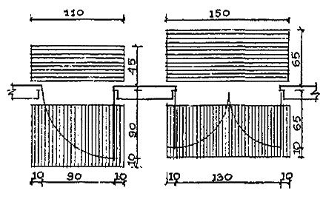

Рисунок 8.1 - Схема размещения ориентиров с именной поверхностью пола
(для слепых и слабовидящих детей)

8.2 Лестницы и пандусы
8.2.2 Лестницы должны иметь соответствующий уровень освещенности, оборудоваться перилами и проектироваться следующих размеров:
- ширина лестницы - не менее 1200 мм;
- ширина проступей - не менее 400 мм для наружных лестниц и не менее 300 мм для внутренних;
- высота подъемов ступеней для наружных лестниц не более 120 мм, для внутренних - не более 150 мм.
Максимальное число подъемов на пролет должно ограничиваться 12- 13 ступенями.
8.2.3 Ступени лестниц на путях движения детей-инвалидов должны быть глухими, ровными, без выступов и с шероховатой поверхностью. Ребро ступени должно иметь закругление радиусом не более 50 мм. По боковым краям марша должны быть бортики высотой не менее 20 мм.
Поверхность ступеней должна быть покрыта нескользящим материалом, который должен прочно крепиться (см. приложение 44).
В любом пролете лестниц все ступени должны быть постоянной высоты подъема и постоянной ширины. Открытые подступени не допускаются.
8.2.4 Для инвалидов по зрению начало и конец лестничных маршей должны быть выделены цветовой рельефной поверхностью пола на расстоянии 600 мм от начала и конца ступеней. Площадка между маршами должна быть длиной не менее 1200 мм. Кроме того, передняя кромка каждой ступени должна быть контрастного цвета. Фактурные и цветовые полосы по полу и стене вдоль боковых сторон лестничных маршей и пандусов также рекомендуются в учреждениях для детей с недостатками зрения.
По не примыкающим к стенам боковым краям лестничного марша ступени должны иметь бортики высотой не менее 0,02 м.
В учреждениях для детей со зрительными аномалиями может быть рекомендована боковая подсветка ступеней (см. приложение 44).
8.2.5 Из соображений основного требования доступности для инвалидов-колясочников в местах, где имеется изменение уровня пола более чем на одну ступеньку, следует предусматривать пандус (см. приложение 45).
Для помещений общего назначения рекомендуется уклон пандуса 1 : 20 (8 %). Изменения уклона пандуса в зависимости от его длины и видов нарушений даются в табл. 8.1.

Таблица 8.1

Виды нарушений | Уклон пандуса при его длине, м
Виды нарушений | 0-3 | 3-6 | более 6
Ходячие инвалиды | 1:9 | 1:12 | 1:12
Независимые пользователи креслами-колясками | 1:10 | 1:16 | 1:20
Инвалиды на креслах-колясках с сопровождающими | 1:9 | 1:12 | 1:20

Ширина пандуса принимается не менее 900 мм. Поперечный уклон - 2 %, высота боковых бортиков - 50 мм.
8.2.6 Горизонтальная площадка перед входной дверью в зоне пандуса должна быть не менее 1500 мм для возможного разворота кресла-коляски.
При длине пандуса более 6 м следует предусматривать промежуточные площадки длиной не менее 1700 мм. В начале и конце каждого пандуса также следует предусматривать горизонтальные площадки длиной 1700 мм и шириной, равной самому пандусу.
8.2.7 Наружные и внутренние лестницы и пандусы, предназначенные для использования детьми-инвалидами, с обеих сторон должны иметь опорные поручни-перила на высоте от уровня пола 500 мм для дошкольников; 700 и 900 мм для школьников. Длина поручней должна быть больше длины пандуса или лестничного марша с каждой стороны не менее чем на 300 мм (см. приложение 45).
8.2.8 Поручни должны быть округлого сечения диаметром не менее 30 мм и не более 60 мм. Пространство в свету между перилами и стеной должно быть не менее 40 - 45 мм (см. приложение 46). Поверхность захвата не должна прерываться стойками перил на концах маршей или другими конструктивными элементами.
Поручни на лестницах в учреждениях для детей-инвалидов предусматриваются по всей длине маршей с обеих сторон и периметру промежуточных площадок.
Вертикальные элементы ограждения пандусов должны иметь просвет не более 0,1 м. Горизонтальные членения ограждений не допускаются. Поручень должен располагаться строго параллельно поверхности пандуса и заканчиваться плавными закруглениями.

8.3 Лифты
8.3.1 В многоэтажных зданиях лифты являются основным средством доставки инвалидов в помещения, расположенные на верхних этажах.
Лифт или лифты должны располагаться рядом с главным входом в здание и должны быть четко обозначены. Из всех имеющихся в здании лифтов по меньшей мере один должен проектироваться так, чтобы он был доступен и удобен для пользования инвалидами-колясочниками.
Выход из лифта на первом этаже следует предусматривать в холл или вестибюль, отделенный от других помещений противопожарными перегородками и дверями. Расположение лифтовых холлов и площадок на путях следования инвалидов, на промежуточных лестничных уровнях запрещается.
8.3.2 Во всех зданиях, помещения которых расположены выше первого этажа и предназначены для использования детьми-инвалидами, следует предусматривать лифты, кабины которых должны иметь размеры не менее: ширину - 1100 мм; глубину - 1350 мм; ширину дверного проема - 800 мм (см. приложение 47).
Минимальный размер площадки перед лифтом, достаточный для разворота кресла-коляски, равен 1400 × 1600 мм.
8.3.3 Величина перехода уровней между полом кабины лифта и площадкой лифтового холла не должна превышать 25 мм.
Кнопки вызова в лифтовых вестибюлях и холлах, адаптируемых для пользования инвалидами, должны располагаться на высоте 1000-1200 мм от уровня пола. Кнопки вызова должны иметь визуальные световые сигналы, причем кнопки, предназначенные для направлений вверх, должны быть вверху. Размер кнопки вызова должен быть минимум 19 мм в наименьшем измерении.
У каждого лифта, используемого инвалидами, должны предусматриваться видимый и слышимый сигналы. Световой сигнал следует монтировать на высоте 1830 мм от уровня пола. Размер светящихся сигналов должен быть не менее 64 мм в наименьшем измерении.
8.3.4 Световые указатели номеров этажей следует располагать на высоте 1525 мм от пола, размер знаков должен быть не менее 50 мм.
Двери подъемников и лифтов должны открываться и закрываться автоматически.
8.3.4 При устройстве в зданиях подъемников (для инвалидов—колясочников) в виде платформы, перемещаемой вертикально или вдоль лестничного марша, ее размеры в плане должны быть не менее 0,9 х 1,2 м (ширина х глубину). Площадь для установки подъемника определяется заданием на проектирование.

8.4 Коридоры
8.4.1 Во всех зданиях следует обеспечить доступ ко всем помещениям от входной зоны посредством правильно спроектированных внутренних коммуникаций-коридоров.
Внутренние коммуникации должны быть планировочно просты, соответствовать стандартным размерам, иметь достаточное освещение.
Ширина внутренних проходов должна быть в свету не менее 1500 мм, причем открывающиеся двери, информирующие знаки, шкафы, скамьи и прочее не должны вторгаться в это минимальное свободное пространство.
8.4.2 В местах, где предполагается большой поток детей, необходимо предусматривать проходы шириной не менее 1950 мм.
8.4.3 Минимальная свободная ширина, которая позволяет идущему человеку встретиться и разойтись с человеком на кресле-коляске, составляет 1500 мм, для разъезда двух колясок - 1800 мм (см. приложение 48).
8.4.4 Если длина коридора должна быть большой, то следует предусматривать пространства для отдыха, которые рекомендуется располагать с регулярным интервалом; вдоль таких коридоров также должны предусматриваться сиденья для отдыха.
Предметы с острыми углами, выступающие из стен, не должны выступать более чем на 100 мм. Они также не должны уменьшать минимально необходимую ширину коридора.
8.4.5 Знаки визуальной информации, подвешенные к потолку, должны быть на высоте не менее 2100 мм. Знаки визуальной информации у дверных проемов следует располагать на стене на той же стороне двери, что и ручка, на высоте 1400-1600 мм от уровня пола.
8.4.6 Открытые участки стен в учебно-воспитательных учреждениях для детей с нарушением ОДА следует оборудовать поручнями на высоте 0,5 м в дошкольных учреждениях и на высоте 0,5; 0,7 и 0,9 м в школах-интернатах и домах-интернатах.
8.4.7 В специализированных учреждениях для детей с недостатками зрения на свободных участках стен коридоров следует предусматривать ориентационные цветовые и фактурные полосы.

8.5 Двери и окна
8.5.1 Предназначенные для детей-инвалидов входные двери должны иметь ширину в свету не менее 900 мм. Применение дверей на качающихся петлях и дверей-вертушек на путях передвижения инвалидов запрещается.
В учебно-воспитательных учреждениях для детей-инвалидов устройство остекленных проемов в наружных и внутренних дверях не рекомендуется. Нижняя часть дверного полотна на высоту 300 мм должна защищаться противоударной полосой.
В учреждениях для умственно отсталых детей и детей с дефектами ОДА рекомендуется увеличивать высоту защитной противоударной полосы до 600 мм (см. приложение 49).
8.5.2 Входы в здания для инвалидов не должны иметь порогов, а при необходимости их устройства высота не должна превышать 25 мм. Пороги по цвету должны сильно контрастировать с полом.
8.5.3 Дверные ручки на полотне дверей должны располагаться на высоте 800-900 мм от уровня пола. Дверные ручки, скобы и другие приспособления должны иметь форму, удобную для легкого открывания одной рукой. Рекомендуется применение П-образных ручек.
Чтобы обеспечить идентификацию дверей для людей с ослабленным зрением, дверь и дверная рама должны окрашиваться в контрастный цвет относительно стены. Щели между дверным полотном и коробкой со стороны петель должны быть закрыты эластичным материалом.
8.5.4 В учреждениях для детей с недостатками зрения в верхней части дверных полотен рекомендуется устройство цветных витражей. Также рекомендуется изменение фактуры и цвета ориентационной полосы на стене перед дверным проемом.
В учреждениях для слабовидящих детей дверные полотна могут быть покрашены двумя контрастными цветами с указанием направления открывания двери (см. приложение 49).
В учреждениях для слепых детей рекомендуется установка различных звуковых сигналов рядом с дверными проемами.
8.5.5 В учреждениях для детей с нарушением ОДА и одновременно зрения следует изменять цвет опорных поручней, идущих вдоль стены, рядом с полотнами дверей.
8.5.6 Окна во всех учебно-воспитательных учреждениях для детей-инвалидов должны иметь верхнее расположение открывающихся фрамуг и форточек. Окна должны открываться вовнутрь. Высота расположения затворов на открывающихся оконных элементах - 2-2,2 м от пола.
Высота подоконников должна быть не менее 900 мм в учреждениях для умственно отсталых детей и не более 600 мм в учреждениях для детей с недостатками зрения.
8.5.7 В специализированных учреждениях для умственно отсталых детей окна рекомендуется остеклять небьющимся стеклом. В случае остекления обычным стеклом следует предусматривать устройства (декоративные решетки), предохраняющие стекла от разбивания.
8.5.8 В учреждениях для детей с недостатками зрения рекомендуется ленточное остекление и следует выделять оконный проем контрастной цветовой и фактурной полосой.
8.5.9 Высота ограждающих конструкций на балконах, лоджиях, галереях для детей-инвалидов на колясках должна быть не более 1100 мм, причем глухая часть ограждений должна быть высотой не более 600 мм от уровня пола при условии глубины пространства не более 1500 мм.

8.6 Визуальная и звуковая информация
8.6.1 Для устранения ориентационных барьеров в зданиях для детей-инвалидов используют символы, знаки, информационные табло, звуковые сигналы. Знаки и символы должны быть понятны детям всех возрастов, информационные тексты должны быть легкочитаемы.
8.6.2 Визуальная и звуковая информация должна дублироваться.
Визуальная настенная информация должна располагаться на конкретном фоне на высоте 1370-1675 мм от уровня пола.
Подвесные визуальные информационные указатели следует располагать по оси пространства или пути следования на высоте, равной 2100 мм от уровня пола, что удобно для восприятия всеми сидячими или стоячими инвалидами.
8.6.3 Размеры букв и цифр информационных световых и цветовых указателей в зависимости от расстояния должны быть; 10 м - 250 мм; 20 м - 400 мм; 50 м - 750 мм.
Информационные указатели рядом с дверью в помещение должны размешаться на высоте 1500 мм на стене со стороны ручки.
Для лучшего восприятия детьми-инвалидами знаковой информации следует использовать светлые буквы, цифры и символы на темном фоне.
8.6.4 Форма вывески должна соответствовать сообщаемой информации:
- прямоугольная вывеска дает информацию;
- треугольная - указывает о «предостережении»;
- круглая вывеска - указывает о «запрещении».
8.6.5 Для различных назначений необходимо использовать специальные кодовые цвета:
- зеленый - безопасность, свободный проход, запасный выход, первая помощь и пр.;
- желтый - риск, предупреждение, движущиеся предметы, выступающие конструкции;
- красный - опасность, запрещение и т.д.
8.6.6 В крупных учебно-воспитательных и реабилитационных центрах, посещаемых детьми-инвалидами по зрению, рекомендуется иметь ориентационные осязательные карты-планы или записанные на магнитофонную пленку звуковые инструкции.
Для инвалидов по зрению вдоль основной полосы движения необходимо размещать на боковых стенах или полу цветовые, контрастные указатели на высоте не менее 850 мм и не более 1100 мм.
8.6.7 Для детей с ослабленным зрением также полезными ориентационными указателями являются:
- изменения уровня освещенности;
- яркие цветовые символы на контрастном фоне.
Для инвалидов по зрению основной путь и направление движения следует выделять контрастной цветовой полосой на полу по оси помещения шириной не менее 1500 мм.
8.6.8 Ручки, запорные и другие приспособления на дверях, ведущих в помещения, где опасно находиться людям с полной или частичной потерей зрения, должны иметь единообразную для таких помещений опознавательную, рельефную или фактурную поверхность.
8.6.9 Буквы и символы должны быть выпуклыми на фоне знака, чтобы слепые дети могли прочитать информацию с помощью кончиков пальцев. Высота букв и символов должна быть не менее 16 мм, но не более 50 мм.
8.6.10 Врезанные фигуры и символы должны иметь ширину выемки не менее 6 мм. Символы и пиктограммы на знаках должны быть рельефными или врезанными на 0,8 мм, как минимум.

9 ПРОТИВОПОЖАРНЫЕ ТРЕБОВАНИЯ

9.1 Наибольшее количество людей, одновременно пребывающих на этаже в зданиях учреждений, при расчете ширины путей эвакуации должно определяться исходя из вместимости учебных помещений, помещений для трудового обучения и спальных помещений, а также спортивного и актового зала - лекционной аудитории, находящихся на данном этаже.
9.2 В учреждениях для инвалидов:
- норма расхода воды при наружном пожаротушении должна приниматься не менее 100 л/с при одновременном расходе воды на хозяйственно-питьевые нужды населения;
- радиус обслуживания пожарных гидрантов не должен превышать 150 м;
- на стенах зданий и сооружений следует предусматривать установку светоуказателей пожарных гидрантов.
9.3 Из каждой жилой группы должно быть предусмотрено не менее двух эвакуационных выходов. В зданиях не выше трех этажей второй эвакуационный выход можно предусматривать через наружную лестницу (или пандус), а также через лоджию-отстойник, оборудованную откидным тобогганом.
9.4 На путях эвакуации должно быть предусмотрено аварийное и эвакуационное освещение.
9.5 В учреждениях должна быть предусмотрена автоматическая пожарная сигнализация. Перечень зданий и помещений, в которых необходимо предусматривать автоматическую пожарную сигнализацию, автоматические установки пожаротушения и оповещения людей о пожаре следует предусматривать в соответствии с СН РК 2.02-11-2002.
9.6 В зданиях высотой 2 и более этажей следует проектировать открытые лоджии глубиной не менее 2-х м и шириной не менее 6 м (не менее одной лоджии на 1-2 жилые секции), рассматривая их как противопожарные отсеки для сбора людей при пожаре. Простенки должны быть шириной не менее 1,6 м. В двух-трех этажных зданиях в ограждения лоджий рекомендуется монтировать откидные приспособления для эвакуации при пожаре(открытые наклонные желоба для спуска под тяжестью собственного тела), которые могут быть стационарными, откидными, сборными (см рисунок 9.1, 9.2)
9.7 Если эвакуация при пожаре рассчитана на сборные приспособления для эвакуации при пожаре, в школах-интернатах вне основного здания необходимо предусматривать отапливаемое помещение площадью 8-10 кв.м для их хранения, обеспеченное первичными средствами пожаротушения.

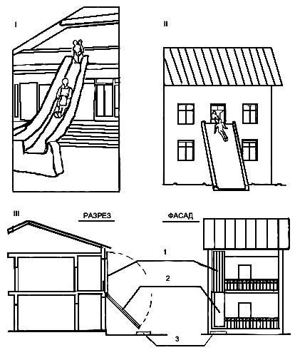

Рисунок 9.1-Типы приспособлений, используемые для эвакуации на случай пожара

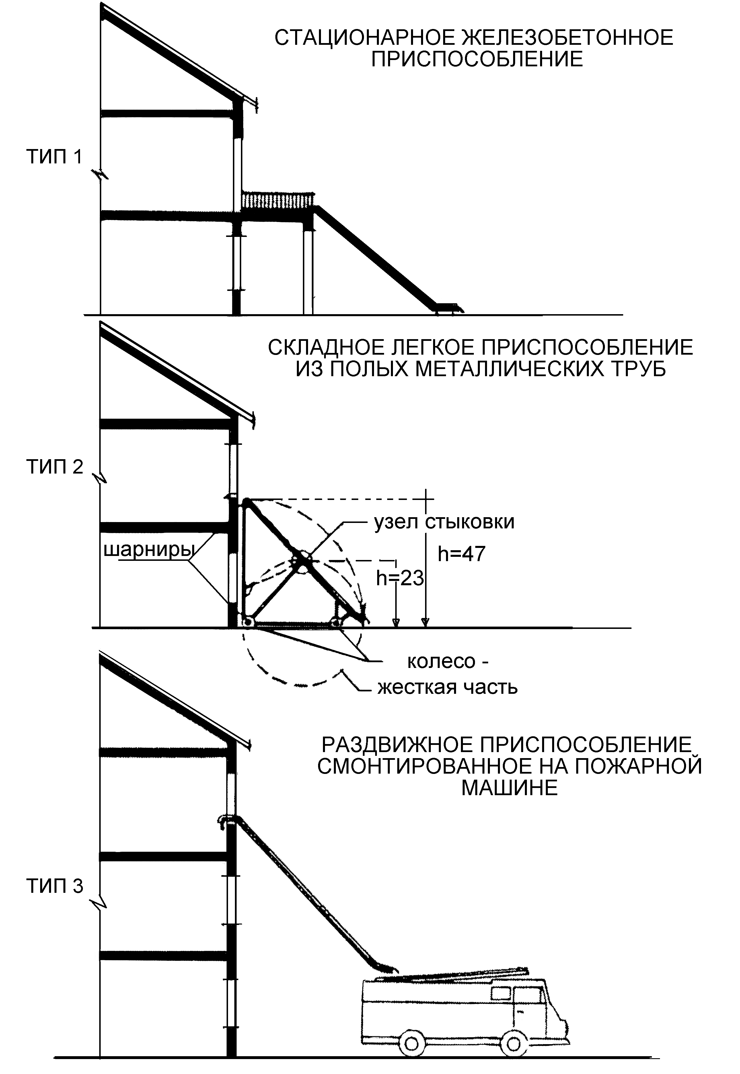

Рисунок 9.2-Схемы дополнительных приспособлений

Приложение 1
(рекомендуемое)

Лечебно-игровые площадки для детей с заболеваниями опорно-двигательного аппарата
(по рекомендациям ЦНИИЭП учебных зданий):

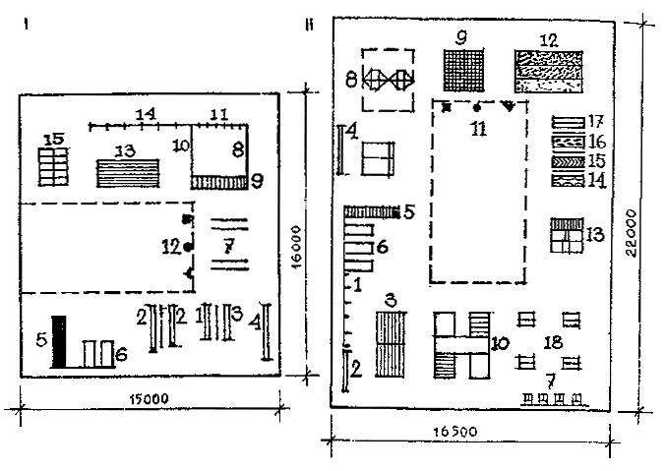
I. Гимнастическая площадка: 1 - бревно на фунте; 2 - бревно на стойках; 3 - доска на грунте; 4 - скамья; 5 - наклонная лестница; 6 - наклонная доска; 7 - брусья; 8 - перекладина; 9 - рукоход; 10 - шесты; 11 - кольца; 12 - ориентиры на грунте для построения детей; 13 - шведские стенки; 14 - вертикальные гимнастические лестницы; 15 - доска с планочками
II. Лечебно-гимнастическая площадка-1 - вертикальные гимнастические лестницы; 2 - дорожка для дифференцирования движений; 3 - шведские стенки; 4 – скамья; 5 - наклонная лестница; 6 - наклонная доска; 7 - циклотренажер; 8 - качающаяся плоскость; 9 - батут; 10 - различные виды подъемов; 11 - ориентиры на грунте для построения детей; 12 - дорожки из различных покрытий; 13 - валиковые дорожки; 14 - волнистая доска; 15-доска "елочка"; 16 - спедоступ; 17 - дорожка с

Лечебно-игровые площадки для детей с нарушениями слуха и зрения
(по рекомендациям ЦНИИЭП учебных зданий):

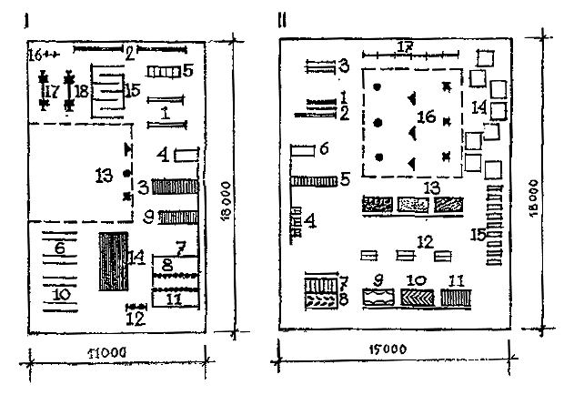
I. Для глухих и слабослышащих детей 1 - бревно на стойках; 2 - скамья; 3 - наклонная лестница; 4 - наклонная доска; 5 - бум; 6 - брусья; 7 - перекладина; 8 - рукоход; 9 - подъемник со страховкой; 10 - доска для укрепления пресса; 11 - шесты; 12 - кольца; 13 - ориентиры на грунте для построения детей; 14 - шведские стенки; 15 - различные виды подъемов; 16 -фиксированная штанга; 17 - силовой балансир ножной; 18 - силовой балансир ручной
II. Для слепых и слабовидящих детей 1 - бревно на грунте; 2 - бревно на стойках; 3 -доска на грунте; 4 – циклотренажер; 5 - наклонная лестница; 6 - наклонная доска; 7 - шагоход; 8 – следоступ; 9 - волнистая доска; 10 - доска "елочка"; 11 - ребристая доска; 12 - велотренажер; 13 - дорожки из различных покрытий; 14 - дорожки из щитов; 15 - дорожка из дощечек; 16 - звуковые ориентиры; 17 - вертикальные гимнастические лестницы

Приложение 2
(рекомендуемое)

Пути движения на участке

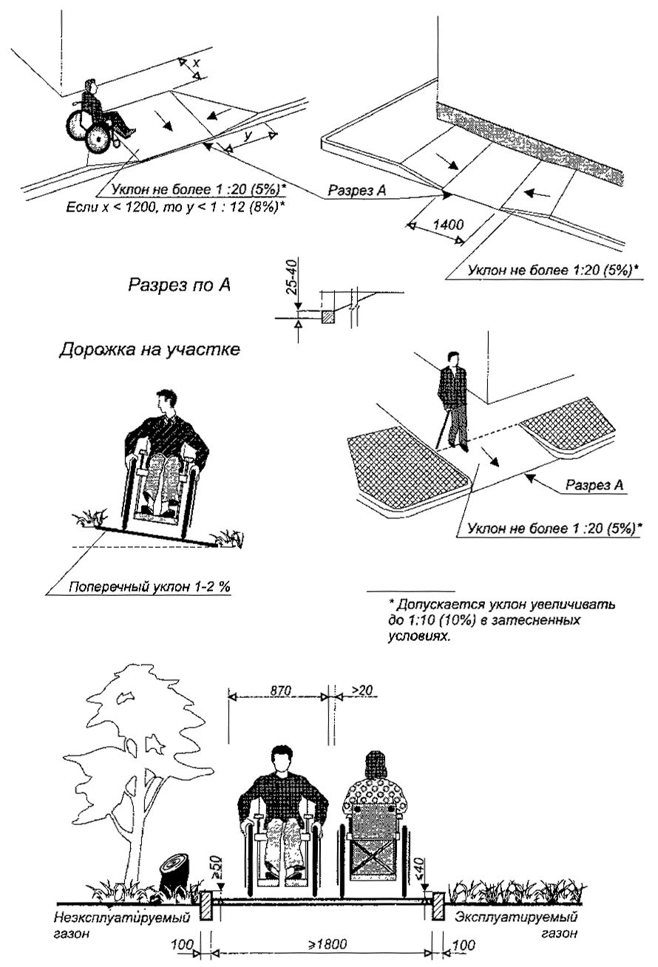

Приложение3
(рекомендуемое)

Состав и площади помещений групповой ячейки дома ребенка

Наименование помещений | Площадь в м для детей в возрасте:
Наименование помещений | 0-1 г. | 1 - 2 г. | 2 - 3 г.
Раздевальная | 12 | 12 | 15
сушильная комната | 4 | 4 | 4
Комната встречи с родителями | 6 | 8 | 8
Логопедический кабинет | - | 9 | 9
Игровая | 30 | 40 | 40
Спальня | 24 | 37 | 37
Веранда для дневного сна | 24 | 30 | 30
Массажная | 6 | - | -
Туалетная с умывальной и душевой | 9 | 9 | 9
Ванна-душевая | 4 | 4 | 4

Состав и площади служебно-бытовых помещений
Учебно-бытовые помещения | Площадь помещений в м² при количестве групп /(мест)
Учебно-бытовые помещения | 2/50 | 4/95 | 6/140 | 7/190 | 12/280
Кабинет заведующего | 10 | 10 | 10 | 9 | -
Комната завхоза | - | - | - | 6 | -
Комната персонала | - | 8 | 6 | 10 | 12
Хозяйственная кладовая | 4 | 5 | 5 | 8 | 12
Кладовая чистого белья | 4 | 6 | 6 | 8 | 10
Комната костелянши | - | - | - | - | 6
Душевая | - | 2 | 2 | 2 | 2
Уборная для персонала | 3 | 3 | 3 | 3 | 6
 |  |  |  |  | 2x3
Итого: | 21 | 34 | 46 | 58 | 61
Состав и площади постирочной
Бытовое помещение | Площади помещений в м² при количестве групп/мест
Бытовое помещение | 2/50 | 4/95 | 6/140 | 7/190 | 12/280
Стиральная | 12 | 14 | 14 | 16 | 18
Гладильная | - | 10 | 10 | 12 | 12
Итого: | 12 | 24 | 24 | 28 | 30
Состав и площади пищеблока
Пищеблок (на сырье) | Площади помещений в м² при количестве групп/мест
Пищеблок (на сырье) | 2/50 | 4/95 | 6/140 | 7/190 | 12/280
Кухня с раздаточной | 15 | 23 | 23 | 28 | 30
Заготовочный цех | 6 | 8 | 8 | 12 | 14
Моечная кухонной посуды | 4 | 4 | 4 | 5 | 6
Охлаждаемая камера | - | - | - | - | 9
Кладовая сухих продуктов | 7 | 8 | 8 | 11 | 6
Кладовая овощей | 4 | 4 | 4 | 5 | 8
Загрузочная | - | 4 | 4 | 5 | 6
Приложение 4
(рекомендуемое)

Габариты кресла – коляски школьника

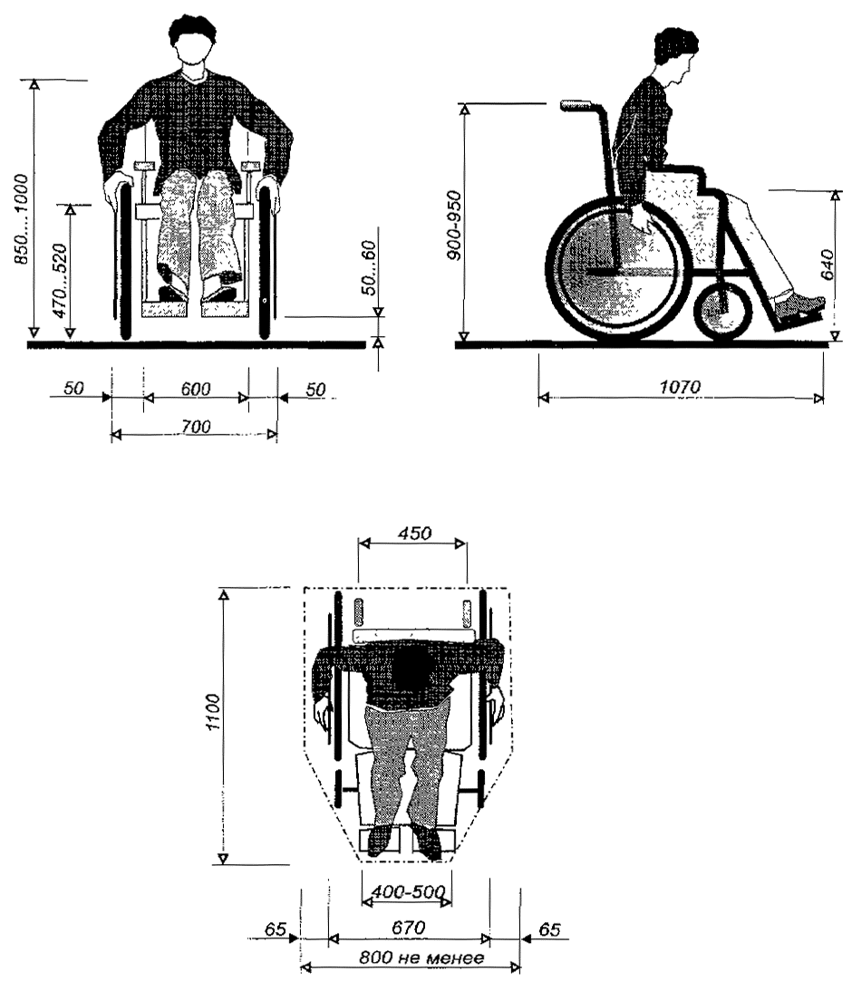

Площадка для размещения инвалида на кресле-коляске

Приложение 5
(рекомендуемое)

Рекомендуемые состав и площади помещений проживания, проектируемых
по типу дошкольных учреждений

Наименование помещений | Площадь помещений, кв. м |  | Примечания
Наименование помещений | на 1 место | Всего | Примечания
На группу
1 Раздевальная | - | 14-16
2 Групповая:  - в школах-интернатах для детей больных сколиозом  - в школах-интернатах остальных типов | 4,2  3,6 | -  -
3 Спальная | 3,6 | - | Может представлять собой единое помещение или состоять из двух помещений - для мальчиков и девочек
4 Туалетная | - | 16
5 Буфетная | - | 5-6 | Не предусматривается, если в составе секции есть общая столовая с буфетной
6 Комната индивидуальной работы | - | 12-14 | В учреждениях для глухих и слабослышащих
7 Кабинет логопеда | - | 18-20 | В учреждениях для детей с недостатками речи и заболеваниями опорно-двигательного аппарата
8 Кладовая | - | 6-8
9 Санитарный узел персонала с душевой и умывальником | - | 5
10 Комната хранения уборочного инвентаря | - | 4
Общие на секцию
11 Гостиная | - | 30-36
12 Столовая | 2,3 | - | По заданию на проектирование
13 Буфетная | - | 14-16 | -«-
14 Зал универсального назначения | - | 54-72
15 Кладовая инвентаря при зале | - | 14-16
16 Кабинет врача | - | 16-18
17 Комната дежурных воспитателей с санитарным узлом | - | 20 | В санитарном узле предусмотреть душ, унитаз, умывальник
18 Кабинет тифлопедагога | - | 14-17 | В учреждениях для слепых и слабовидящих
19 Кабинет логопеда | - | 16-18 | В учреждениях для умственно отсталых детей , для слепых детей и детей, больных сколиозом
20 Бытовая комната | - | 10-14
21 Кладовая чистого белья | - | 8-10
22 Помещение хранения колясок | - | 10 | В школах-интернатах для детей с поражением опорно-двигательного аппарата

Продолжение приложения 5

Рекомендуемые состав и площади помещений проживания,
проектируемых по типу коридорной системы

Наименование помещений | Площадь помещений, кв. м |  | Примечания
Наименование помещений | на 1 место | Всего | Примечания
На группу
1 Спальные комнаты на 3-4 места:
- не рассчитанные на пребывание инвалида-колясочника; | 5 | -
- рассчитанные на пребывание одного из детей инвалида-колясочника | 6 | -
2 Учебно-игровая комната, комната приготовления уроков:
- в школах-интернатах для детей больных сколиозом; | 5,2 | -
- в школах-интернатах остальных типов | 4,2 | - | Предусмотреть зону психологической разгрузки
3 Инвентарная | - | 6-8
4 Санитарные узлы:  - при каждой спальной комнате  - общие на группу | - | 6
 | Проектируются в соответствии с данными табл. 3.1
На секцию
5 Столовая | 2,3 | - | В случаях, когда питание предусматривается в секциях жилых помещений
6 Буфетная | - | 14-16 | -«-
7 Гостиная | - | 34-36
8 Комната воспитателей с санитарным узлом | - | 20 | В санитарном узле предусматриваются душ, унитаз, умывальник
9 Раздевальная с сушильным шкафом | 1,4 | - | В случаях, когда входы в жилые группы предусматривается не через главный вестибюль
10 Комната индивидуальной работы | - | 12-14 | В учреждениях для глухих и слабослышащих детей, одна на 2-3 группы-класса
11 Бытовая комната | - | 14-16
12 Кладовая чистого белья | - | 6-8
13 Санитарный узел персонала с душевой и умывальником | - | 5
14 Комната хранения уборочного инвентаря | - | 4
15 Помещение хранения колясок | - | 10-12 | В школах-интернатах для детей с поражением опорно-двигательного аппарата

Приложение 6
(рекомендуемое)

Оборудование спален на 4 места для детей-инвалидов с различными нарушениями

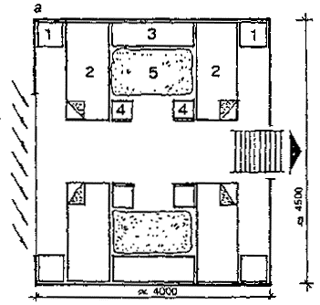
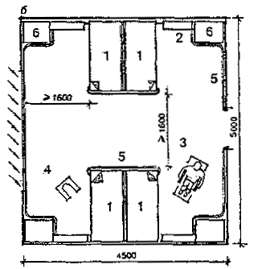
а - спальня для детей с нарушением слуха и зрения:
1 - тумба прикроватная; 2 - кровать детская; 3 - шкаф для одежды; 4 - стул; 5 - коврик
б - спальня для детей с нарушением ОДА:
1 - кровать детская специальная; 2 - полка настенная; 3 - кресло-коляска; 4 - ходилки;
5 – поручни; 6 – тумбочка

Продолжение приложения 6

Планировочная схема спальных комнат на 3 и 4 места с санитарными
узлами для слепых и слабовидящих детей школьного возраста

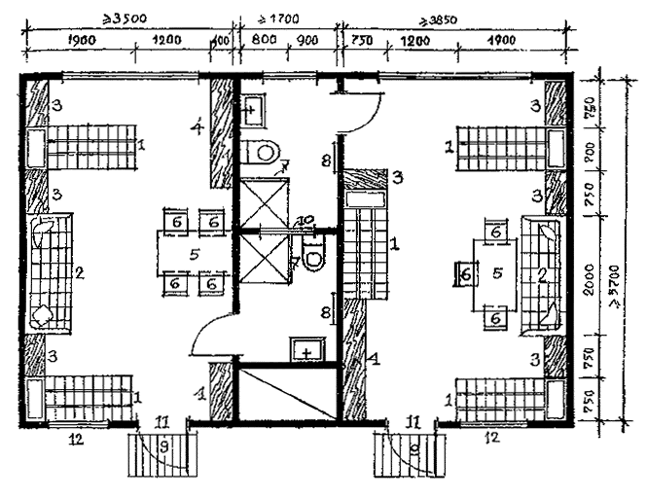

Экспликация оборудования
1.Кровать; 2. Диван; 3. Тумбочка; 4. Комбинированный шкаф; 5. Стол; 6. Стул; 7. Экран;
8. Вешалка; 9. Ориентир с измененной структурой пола; 10. Фрамуга верхнего света;
11. Остекленная дверь; 12. Смотровое окно

Приложение 7
(рекомендуемое)

Планировочные схемы спальных комнат на 2 и 3 места
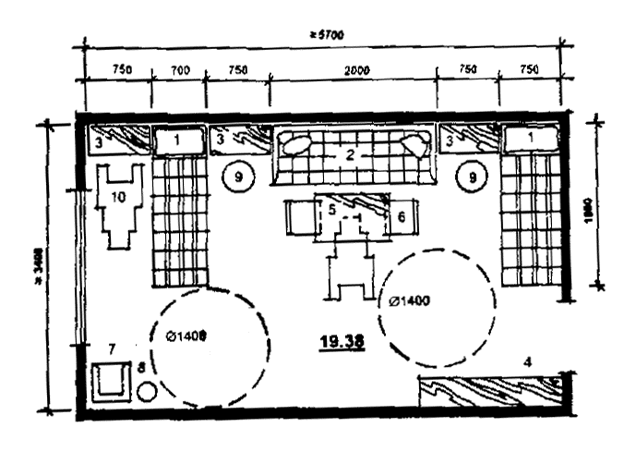
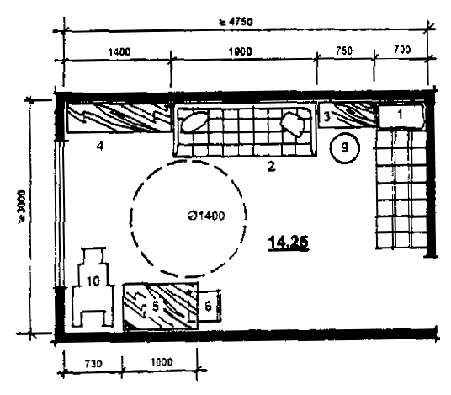
Экспликация оборудования
1. Кровать, 2. Диван , 3. Тумбочка
4. Комбинированный шкаф, 5. Стол , 6. Стул ,.7. Кресло ,
8 Торшер, 9. Банкетка,10. Инвалидная коляска

Приложение 8
(рекомендуемое)
Вариант планировки спальной секции на 2 квартиры на 6 и 9 мест

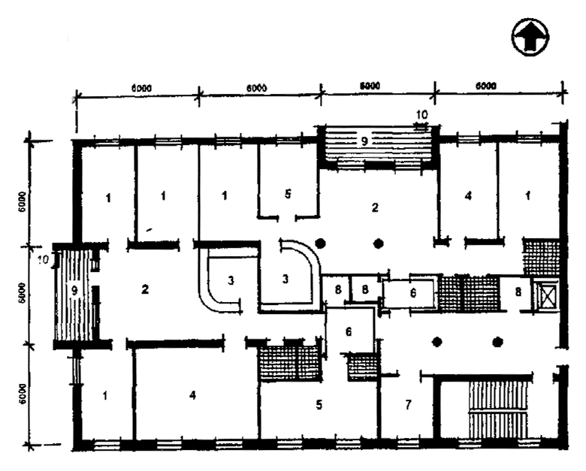

Экспликация помещений
1. Спальная комната на 3 места, 2. Общая комната-столовая, 3. Кухня,4. Учебная комната,
5. Комната персонала, 6. Передняя-раздевальная, 7. Кабинет врача или медицинской сестры,
8. Кладовые инвентарные, 9. Лоджия-отстойник с откидным тобогганом (10)

Приложение 9
(рекомендуемое)

Оборудование помещений групповой ячейки, адаптированной для посещения
детьми-инвалидами дошкольного возраста

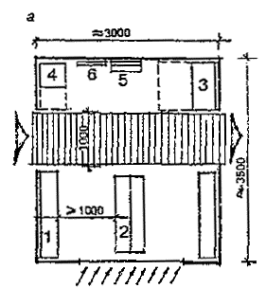

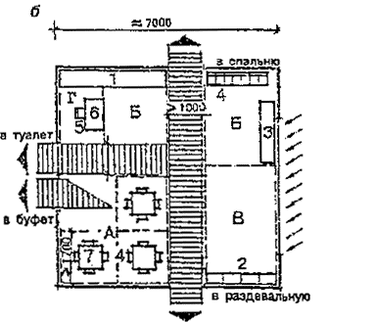
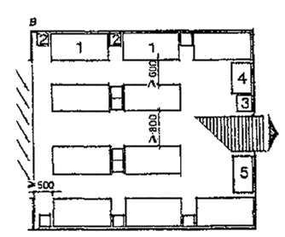
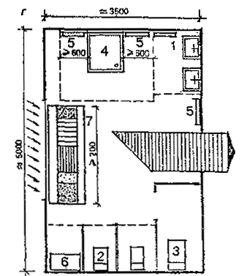

а - раздевальная дошкольной группы на 10 детей:
1 - шкаф для одежды детей; 2 - скамья для переодевания; 3 - шкаф для одежды персонала;
4 - стул; 5 - туалетный столик с зеркалом; 6 - информационный стенд
б - игровая дошкольной группы на 10 детей:
1 - шкаф для хранения пособий; 2 - шкаф для хранения игрушек; 3 - подоконный ленточный стол;
4 - стул детский; 5 - стул воспитателя; 6 - стол воспитателя; 7 - стол детскийв - спальня дошкольной группы на 10 детей:
1 - кровать детская; 2 - стул детский; 3 - стул воспитателя; 4 - шкаф для белья;
5 - шкаф для индивидуальных комплектов одежды
г - туалетная в групповой ячейке для дошкольников:
1 - умывальник детский; 2 - унитаз детский; 3 - унитаз взрослый; 4 - душевой поддон; 5 - вешалка для полотенец;
6 - хозяйственный шкаф; 7 - ножной душ с фактурной дорожкой

Приложение 10
(рекомендуемое)

Вариант планировки групповой комнаты для дошкольников
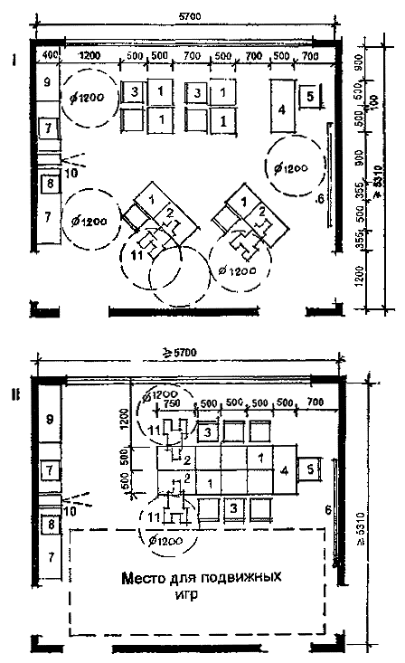

I - Расстановка оборудования для проведения учебных занятий II- Расстановка оборудования при использовании помещения как столовой и игровой
Экспликация оборудования 1. Стол ученический; 2. Стол ученический для инвалида-колясочника; 3. Стул детский; 4. Стол учителя; 5. Стул учителя; 6. Доска ученическая; 7. Шкаф-стеллаж; 8. Телевизор; 9. Живой уголок; 10. Кинопроекционный аппарат; 11. Инвалидная коляска

Приложение 11
(рекомендуемое)

Примеры планировки раздевальных с учетом потребности
инвалидов-колясочников
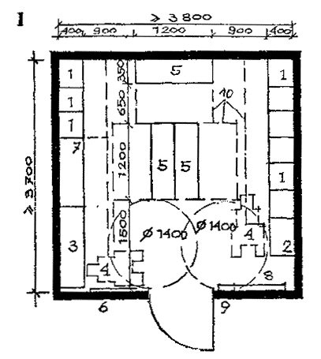
Экспликация оборудования
1. Индивидуальный шкаф для одежды и обуви; 2. Индивидуальный шкаф для инвалида; 3. Сушильный шкаф;
4. Инвалидная коляска; 5. Скамья для одевания; 6. Зеркало; 7. Шкаф персонала; 8. Открытая вешалка с крючками и полкой для головных уборов; 9. Корзина для зонтов и палок; 10. Границы рабочих зон
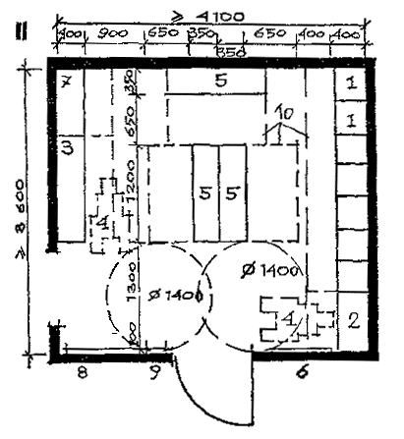
1 - раздевальная на 8 мест в помещениях проживания проектируемых по типу коридорной системы
2 - раздевальная на 8 мест в групповой ячейке, проектируемой по типу дошкольных учреждений

Приложение 12
(рекомендуемое)

Рекомендуемое размещение санитарных узлов для детей,
состав помещений и оборудования

Тип помещений проживания | Вместимость | Расположение санитарного узла | Тип санитарного узла | Состав санитарного оборудования
1 | 2 | 3 | 4 | 5
1 Жилая группа помещений по типу детского сада  2 Жилая группа помещений по типу коридорной системы  3 Жилая группа помещений по типу квартиры | 6 — 8  8 — 12  5 — 8 | Располагаются в составе помещений групповой ячейки  1 Санитарные узлы для мальчиков и девочек, общие на 2—4 группы, располагаются в коридоре  2 Санитарный узел размещается при каждой спальне на 3—4 места  3 Санитарные узлы в составе каждой квартиры | Общая туалетная  1 Для детей ясельного возраста до 1—1,5 лет  2 Для дошкольников старше 1— 1,5 лет и детей младшего школьного возраста  1 Уборные для мальчиков и девочек  2 Кабина личной гигиены для девонек  3 Умы- вальные для мальчиков и девочек  4 Душевые кабины с раздеваль-ными  Совмещенный санитарный узел  1 Уборная с умывальником  2 Туалетная | Один унитаз, один слив для мойки горшков, ванна для мойки клеенок, два умывальника, одна детская ванна с душем.  Два унитаза в кабинках, огороженных экранами, один душевой рожок с поддоном, три умывальника две ногомойки.  На каждые 15—20 мест: по два унитаза для мальчиков и для девочек, писуар в уборной для мальчиков.  Умывальник, бидэ.  По три умывальника, по две ногомойки.  2—3 душевые кабины по одному рожку.  Душ, унитаз, умывальник  Унитаз, умывальник.  Унитаз, умывальник, душ или ванна.

Примечания
1 В групповых ячейках для необучаемых детей в состав санитарного оборудования туалетной входят унитаз, бидэ, слив, душ, два умывальника. Кроме того, в состав оборудования должны входить стеллаж для горшков и суден, ванна для дезобработки клеенок, сушилка для клеенок; все оборудование должно размещаться в общем помещении без кабин и экранов.
2 Все помещения санитарных узлов должны иметь в полу трапы для спуска воды.
3. В умывальных, туалетных, в совмещенных санитарных узлах следует предусмотреть полотенцесушители.
4 Планировка и оборудование санитарных узлов (за исключением ясельных групп) должны предусматривать возможность пользования инвалидами-колясочниками.

Приложение 13
(рекомендуемое

Планировочные схемы санитарных узлов для дошкольных групп

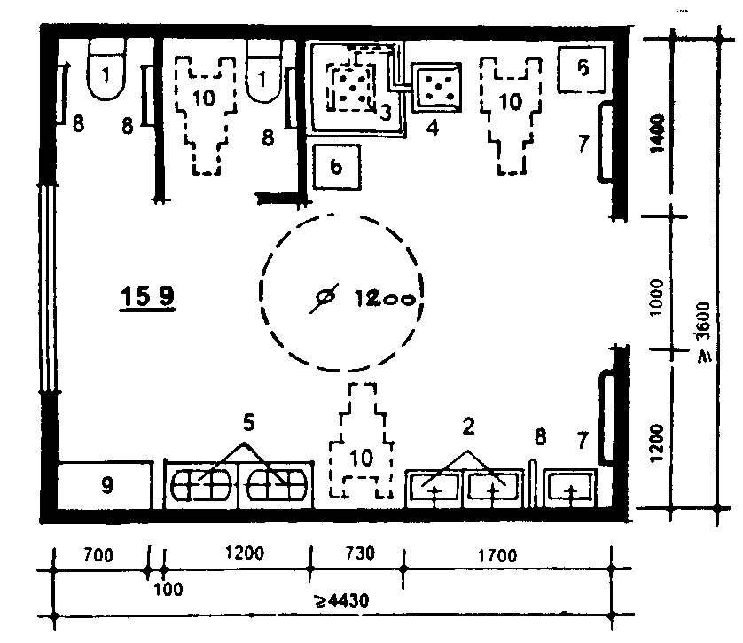
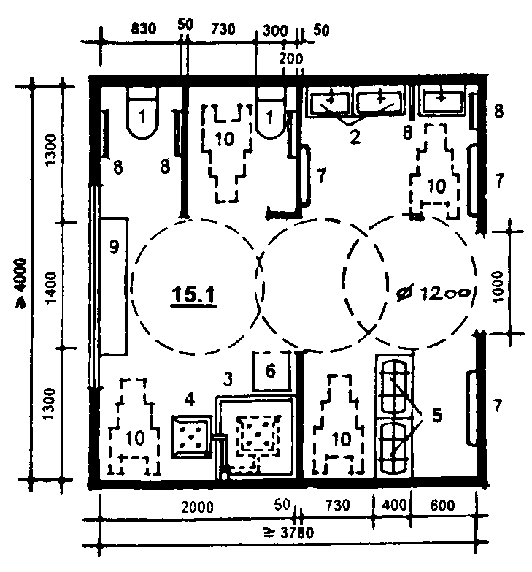
Экспликация оборудования
1 Унитаз детский, 2. Умывальник детский, 3 Душевой поддон, 4. Поворотное кресло, 5 Ногомойка,
6. Банкетка, 7. Вешалка для полотенец, 8. Поручни-держатели, 9. Шкаф хозяйственный,
10. Инвалидная коляска

Приложение14
(рекомендуемое)
Планировочные схемы санитарных узлов

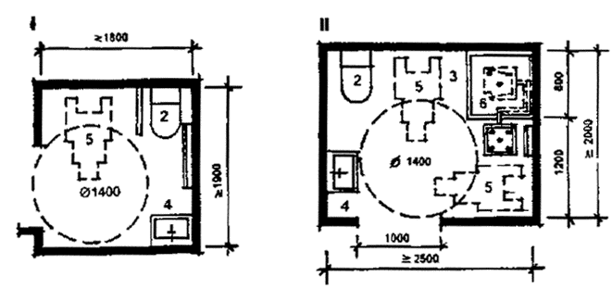
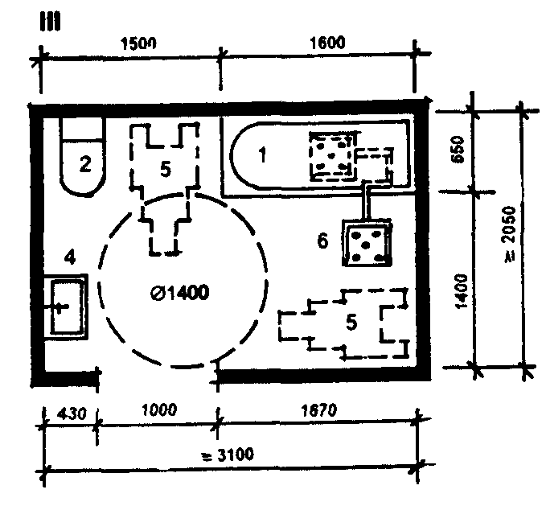
Экспликация оборудования
1. Ванна, 2. Унитаз, 3. Душевой поддон, 4. Умывальник, 5. Инвалидная коляска, 6. Поворотное кресло
I - Уборная с умывальником
II - Санитарный узел при спальной комнате, вариант с душем
III - Санитарный узел при спальной комнате, вариант с ванной

Приложение15
(рекомендуемое)

Совмещенный санитарный узел

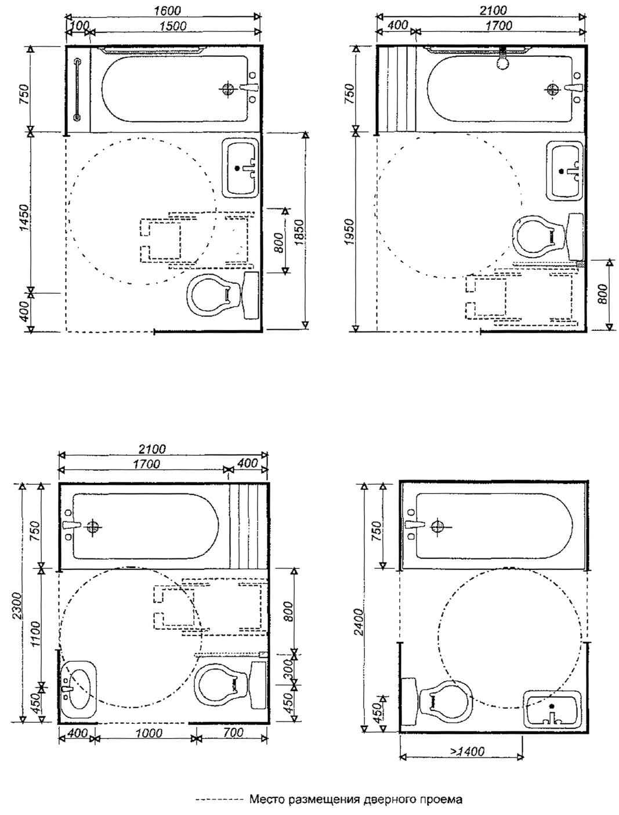
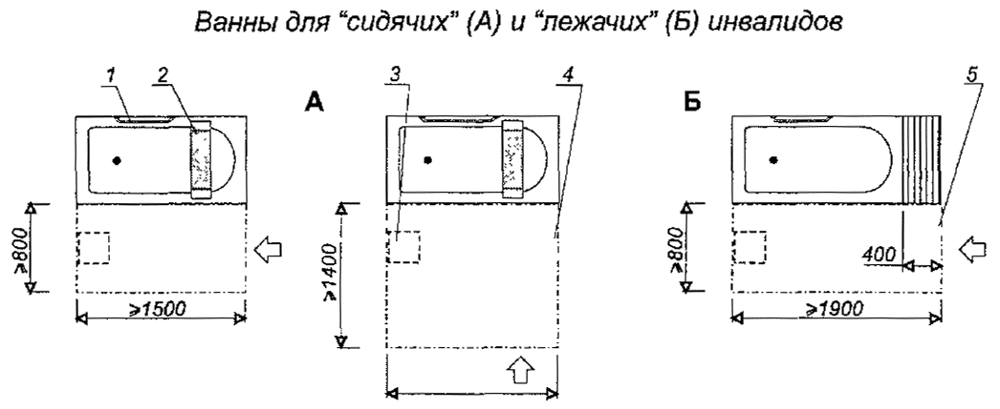

1 - поручень; 2 - съемное сиденье; 3 - сиденье откидное; 4 - зона маневрирования кресла-коляски;
5 - зона маневрирования каталки

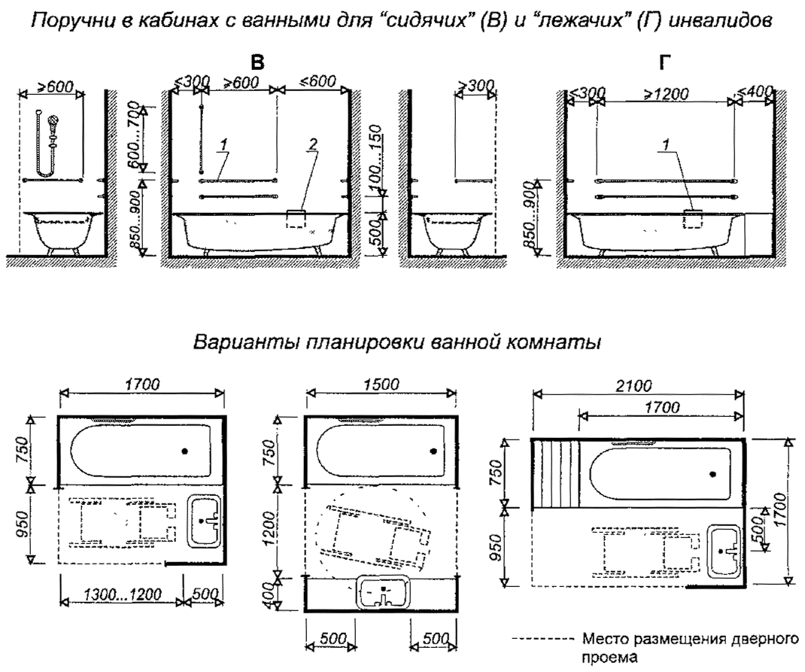

Приложение16
(рекомендуемое)
Планировочная схема класса на 10 чел с зоной психологической разгрузки
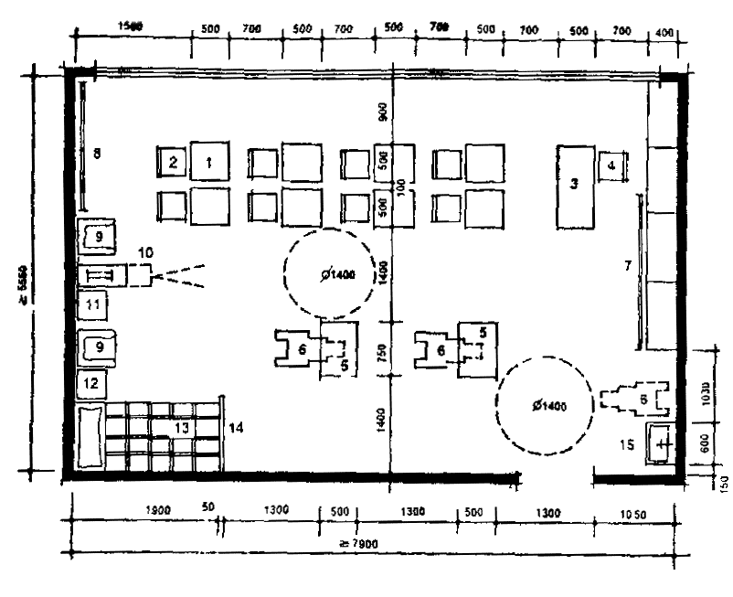
Экспликация оборудования
1. Стол ученический, 2. Стул ученический, 3. Стол учителя, 4. Стул учителя,
5. Стол ученический для инвалида-колясочника, 6. Инвалидная коляска
7. Доска, 8. Шведская стенка, 9. Кресло, 10. Кинопроекционный аппарат
11. Табурет, 12. Тумбочка, 13. Кушетка, 14. Экран, 15. Умывальник

Кабинет индивидуальных слуховых занятий (для глухих и слабослышащих детей)

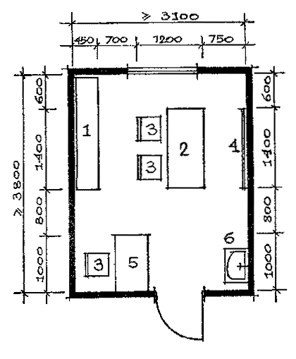
Экспликация оборудования
1. Стеллаж, 2. Стол, 3. Стул, 4. Зеркало,
5. Стол методиста, 6. Умывальник

Приложение 17
(рекомендуемое )

Планировочная схема кабинета физики, химии на 10 человек

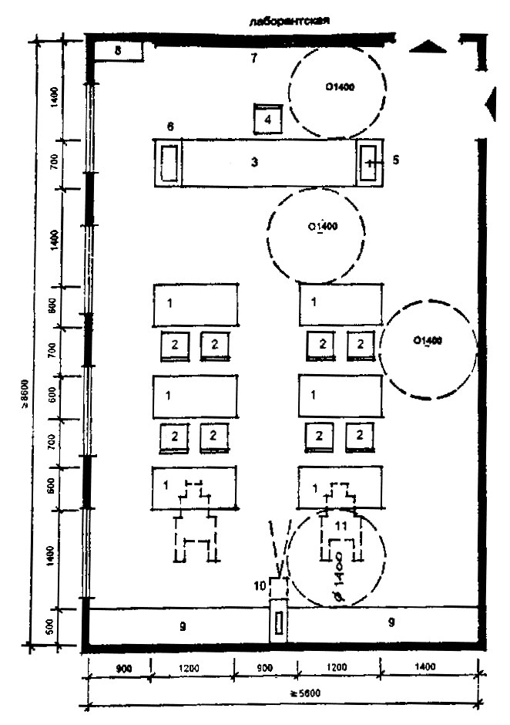
Экспликация оборудования
1. Стол ученический лабораторный, 2. Стул ученический,3. Стол демонстрационный, 4. Стул учительский,
5. Мойка, 6. Бак для мусора, 7. Доска-экран, 8. Распределительный щиток, 9. Шкаф-стеллаж,
10. Кинопроекционный аппарат, 11. Инвалидная коляска

Планировочная схема кабинета физики (химии) на 12 человек (для слепых и слабовидящих детей)
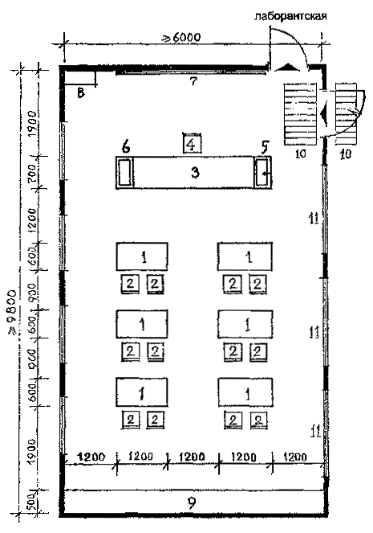
Экспликация оборудования
1. Стол ученический лабораторный; 2. Стул ученический; 3. Стол демонстрационный; 4. Стул учительский;
5. Мойка; 6. Бак для мусора; 7. Доска; 8. Распределительный щиток; 9. Шкаф-стеллаж;
10. Ориентир с измененной фактурой пола; 11. Смотровое окно

Приложение 18
(справочное)

Планировочная схема кабинета биологии на 10 человек
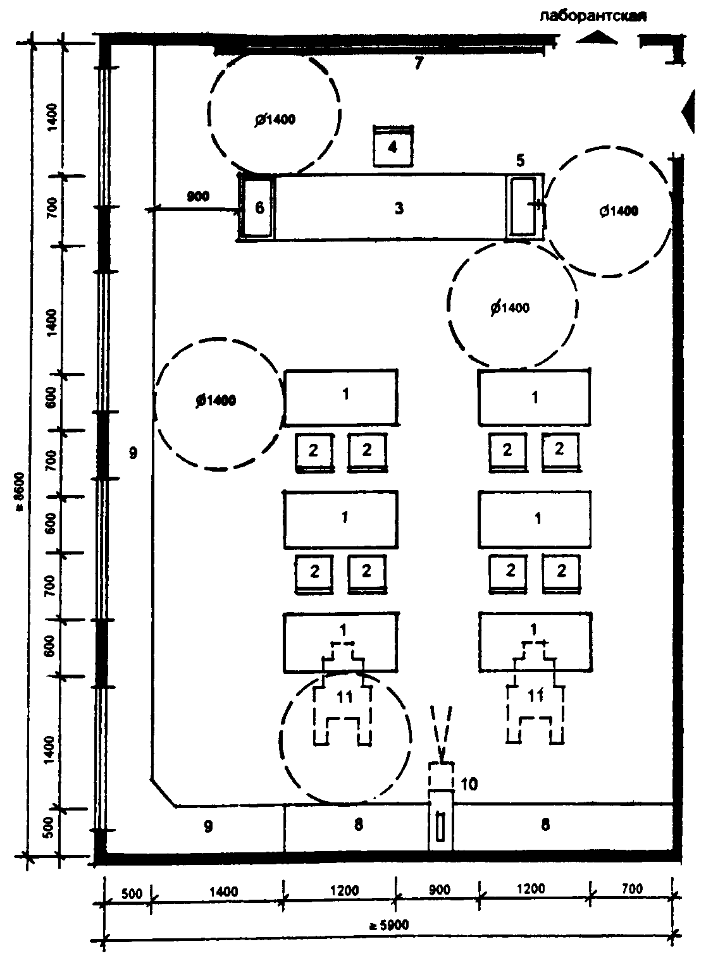
Экспликация оборудования
1. Стол ученический лабораторный, 2. Стул ученический, 3. Стол демонстрационный, 4. Стул учительский
5. Мойка 6, Бак для мусора, 7. Доска-экран,8. Шкаф стеллаж, 9. Низкий стеллаж на уровне подоконника для размещения аквариума, ящиков с растениями, клеток с птицами и животными, 10. Кинопроекционный аппарат. 11. Инвалидная коляска

Планировочная схема кабинета биологии на 12 человек (для слепых и слабовидящих детей)

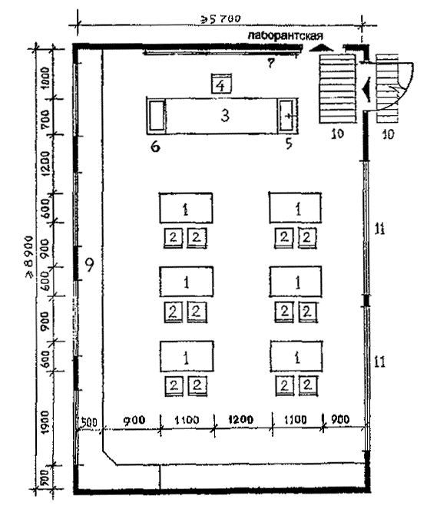
Экспликация оборудования
1. Стол ученический лабораторный; 2. Стул ученический; 3. Стол демонстрационный; 4. Стул учительский; 5. Мойка; 6. Бак для мусора; 7. Доска; 8. Шкаф-стеллаж; 9. Низкий стеллаж на уровне подоконника для размещения аквариума, ящиков с растениями, клеток с птицами и животными; 10. Ориентир с измененной фактурой пола; 11. Смотровое окно

Приложение 19
(справочное)
Планировочная схема компьютерного класса на 6 человек
(для слепых и слабовидящих детей)

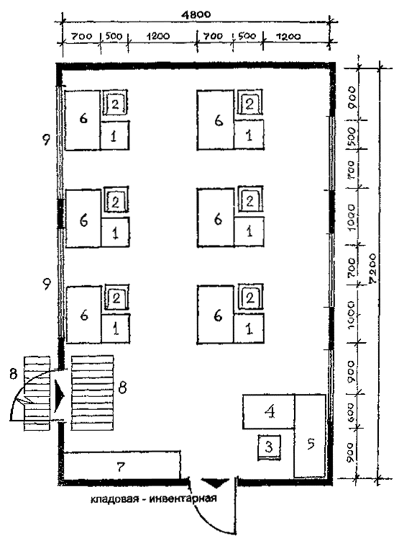
Экспликация оборудования
1. Стол ученический, 2. Поворотное кресло ученическое, 3. Стул учительский, 4. Стол учительский, 5. Стол для сервера (центрального процессора), 6. Стол для ученического компьютера (терминала), 7. Шкаф-стеллаж комбинированный,
8. Ориентир с измененной фактурой пола, 9. Смотровое окно

Приложение 20
(справочное)

Пример планировки кабинета рисунка

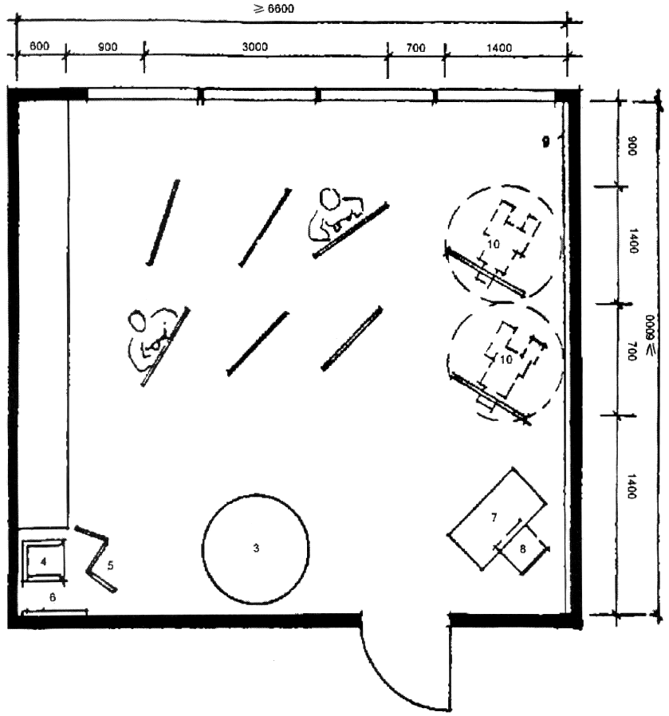

Экспликация оборудования
1. Шкаф-стеллаж для рисунков, моделей, реквизит, 2. Мольберт, 2а. Специальный мольберт для инвалида-колясочника, 3. Помост для моделей и натурщиков, 4. Кресло отдыха натурщиков, 5. Ширма, 6. Вешалка с зеркалом , 7. Стол преподавателя,
8. Стул, 9. Выставка рисунков и картин, 10. Инвалидная коляска

Приложение 21
(справочное)

Планировочная схема библиотеки с открытым доступом к книгам и читальным
залом (для слепых и слабовидящих детей)
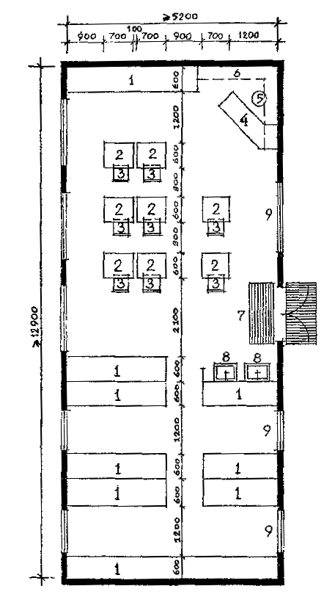
Экспликация оборудования
1.Шкаф для открытого хранения книг, 2. Стол для занятий, 3. Стул, 4. Стол для абонементного обслуживания, 5. Табурет, 6. Полки подвесные, 7. Ориентир с измененной; фактурой пола, 8. Умывальник, 9. Смотровое окно

Пример планировки библиотеки с открытым доступом к книгам и читальным залом

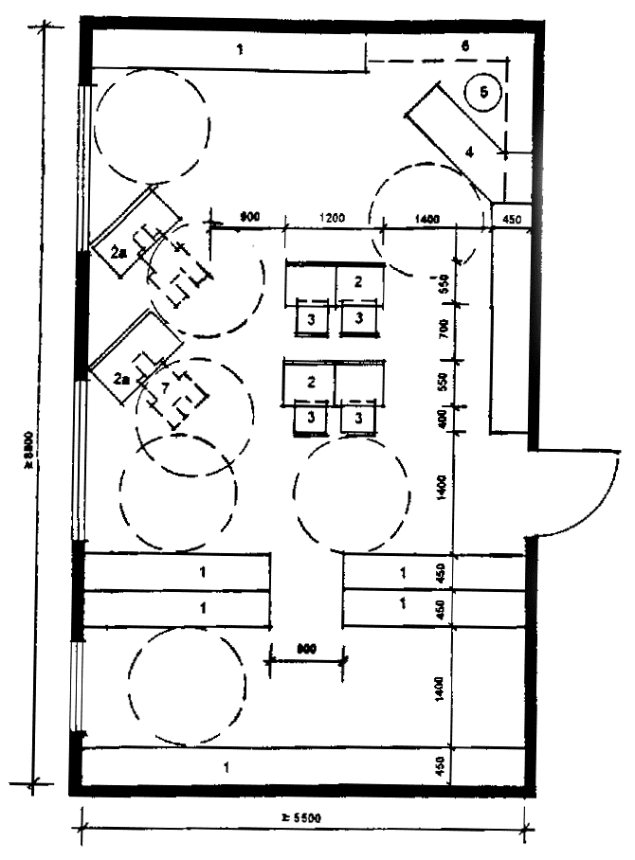
Экспликация оборудования
1. Шкаф для открытого хранения книг, 2. Стол для занятий, 2а. Стол для занятий инвалида-колясочника,
3. Стул, 4. Стол для абонементного обслуживания, 5. Табурет, 6. Полки подвесные, 7. Инвалидная коляска

Приложение 22
(рекомендуемое)

Оборудование помещений для специальных занятий в дошкольных учреждениях,
посещаемых детьми-инвалидами
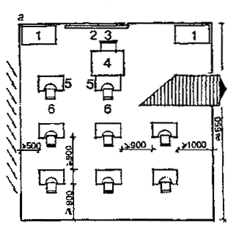
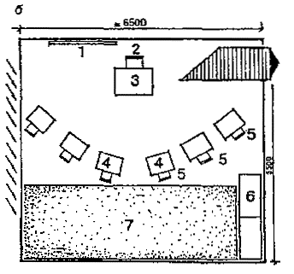
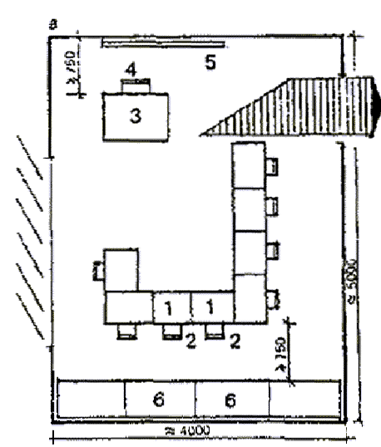
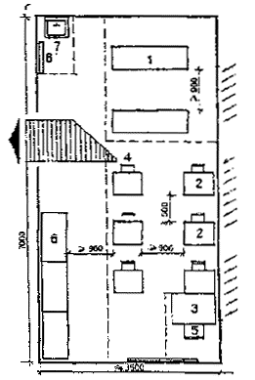

а - помещение спецзанятий для детей с нарушением ОДА:
1 - шкаф для пособий, 2 - доска грифельная, 3 - стул воспитателя, 4 - стол воспитателя,
5 - стол детский стационарный, 6 - стул детский
б - помещение спецзанятий для детей с нарушением интеллекта:
1 - доска грифельная, 2 - стул воспитателя, 3 - стол воспитателя, 4 - стол детский одноместный,
5 - стул детский, 6 - шкаф для пособий, 7 - ковровое покрытие
в - помещение спецзанятий для детей с нарушением слуха:
1 - стол детский одноместный, 2 - стул детский, 3 - стол воспитателя, 4 - стул воспитателя,
5 - доска грифельная, 6 - шкаф для хранения пособий и материалов
г - помещение спецзанятий для детей с нарушением зрения:
1 - стол детский ленточный для занятий стоя, 2 - стол детский одноместный, 3 - стол воспитателя, 4 - стул детский,
5 - стул воспитателя, 6 - шкаф для пособий и материалов, 7 - умывальник детский, 8 - вешалка для полотенец

Приложение 23
(справочное)

Ориентировочные состав и площади помещений культурно-массового обслуживания

№№  пп | Наименование помещений | Площадь помещений, кв. м |  | Примечания
№№  пп | Наименование помещений | на 1 место | Всего | Примечания
1 | Актовый зал: |  |  | На 120 % детей
 | - для детей с поражением опорно-двигательного аппарата | 1,8 |  | школьного возраста
 | - для остальных детей | 1,2
2 | Эстрада при зале | - | 54
3 | Кинопроекционная с перемоточной и радиоузлом | -
4 | Фойе | 1,2 на 1 место в зале |  | Используется как зал для танцев и игр
5 | Помещение для артистов |  | 15×2
6 | Санитарный узел с умывальником в шлюзе |  | 3
7 | Фильмовидеотека |  | 18
8 | Помещение пожарного поста |  | 15
9 | Студия кабельного телевидения |  | 18
10 | Кладовая мебели и реквизита |  | 24
11 | Кладовая аппаратуры |  | 10
12 | Музей |  | 54
13 | Комната художника |  | 12
14 | Кружковые помещения:
 | - кружок кукольного театра с подсобным помещением | - | 54+18 | Для слепых детей не предусматривается
 | - театральный кружок с кладовой | - | 30+16
 | - танцевальная студия с помещением для переодевания и санитарным узлом | - | 72+18+3
 | - кружок лепки с кладовыми инвентаря и готовых изделий | - | 36+8+10
 | - кружок вязания, вышивки, макраме | - | 36+10
 | - шахматно-шашечный кружок с кладовой | - | 36+10
15 | Зал игровых автоматов с подсобным помещением |  | 54+12 | Для слепых детей не предусматривается
16 | Инвентарные | - | 36 | -«-
17 | Санитарные узлы с умывальниками в шлюзе |  | 18×2
18 | Уборные персонала | - | 3×2
19 | Кабины личной гигиены | - | 4×2 | Разместить при женских уборных
20 | Спортивный зал 12×24 м | - | 288 | Используется также для занятий ЛФК
21 | Хранение спортивного инвентаря | - | 16
22 | Раздевальные для девочек и мальчиков с душевыми и санитарными узлами | -
 | - для детей с заболеваниями опорно-двигательного аппарата |  | 42×2 | По два душевых рожка и одному унитазу на каждую раздевальную
 | - для остальных детей | - | 36×2 | -«-
23 | Комната инструктора-методиста | - | 12
24 | Лечебно-оздоровительный бассейн с ванной 6×12,5 | - | 160 | На 10-12 детей из расчета 6-7 кв.м на место
25 | Комната методиста с санитарным узлом | - | 10+4 | В состав санитарного узла входят унитаз, душ, умывальник
26 | Раздевальная с душевой и санитарным узлом | - | 36
27 | Помещения уборочного инвентаря | - | 6
28 | Узел управления | - | 6 | Должны располагаться смежно и иметь выход на обходную дорожку
29 | Лаборатория анализа воды | - | 8
30 | Комната медсестры | - | 10
31 | Кладовая спортивного инвентаря | - | 8
32 | Блок бани сухого жара: | - |  | Может располагаться в составе помещений
 | - камера сухого жара; | - |  | Медицинского
 | - предбанник с душем; | - |  | обслуживания;
 | - уборная с умывальником в шлюзе; | - | 3 | в учреждениях для детей с недостатками умственного развития
 | - раздевальная; | - | 10 | не предусматривается
 | - комната отдыха; | - | 12
 | - кладовая инвентаря | - | 4

Примечание - В школах и интернатах вместимостью свыше 200 мест актовые залы допускается рассчитывать на 60 % детей школьного возраста (обучаемых).

Приложение 24
(справочное)

Варианты размещения мест в зрительном зале

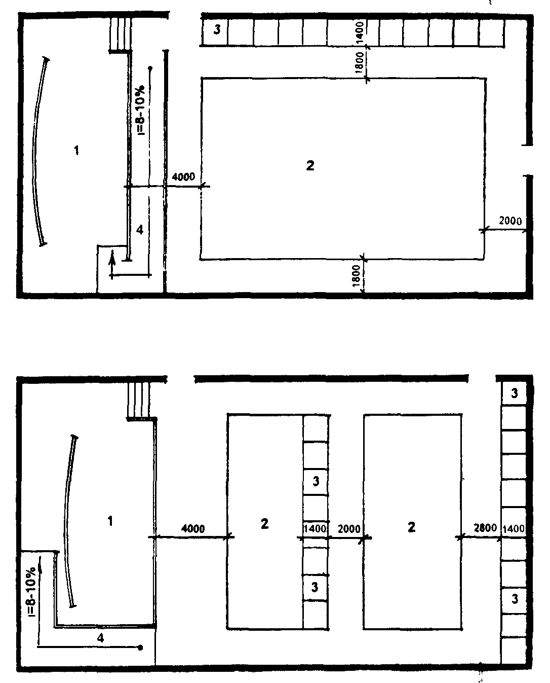
Экспликация
1. Сцена, 2. Места для ходячих зрителей,
3. Места размещения инвалидов-колясочников, 4. Пандус

Приложение 25

Оборудование ванн бассейнов, посещаемых детьми-инвалидами

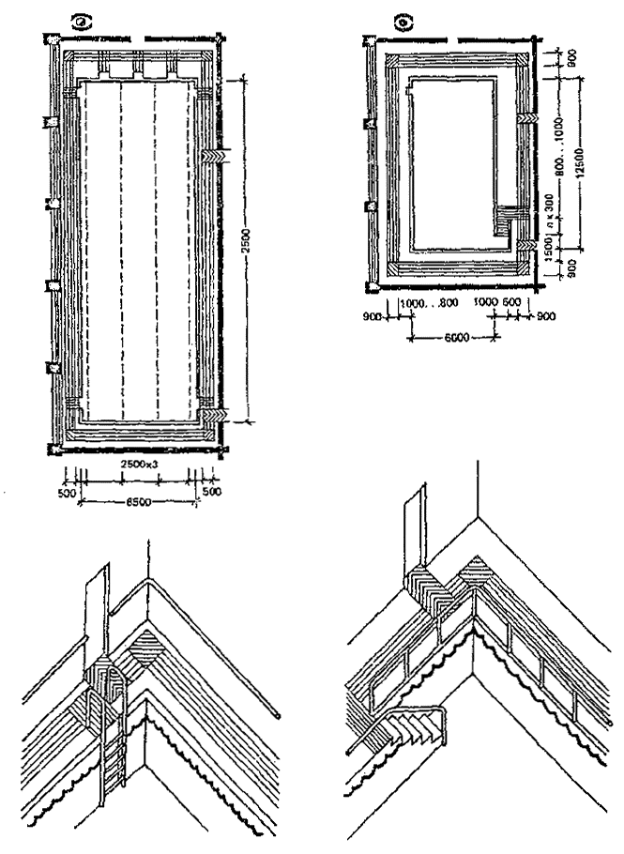

Приложение 26
(справочное)

Приспособления входа в бассейн с высотой борта на уровне пола

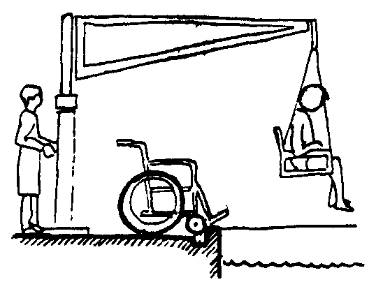
лебедочного типа
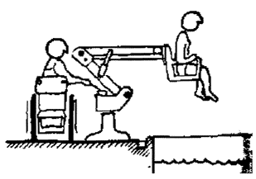
рычаговые

Приспособления входа в бассейн с высотой борта на уровне коляски

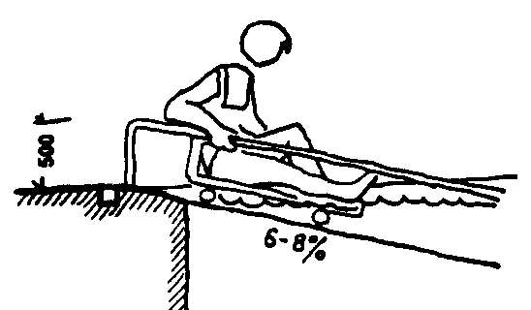
с пандусом
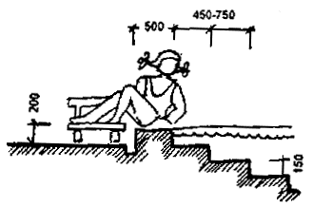
с лестницей
Примеры различных приспособлений для входа инвалидов в бассейн

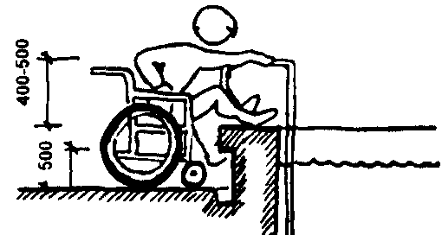
без пандуса
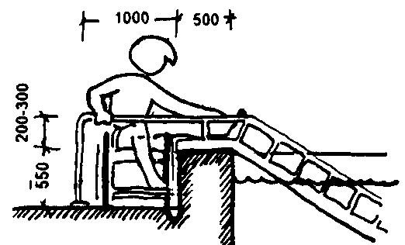
с пандусом
Примеры оборудования плавательного бассейна. рассчитанного на инвалидов

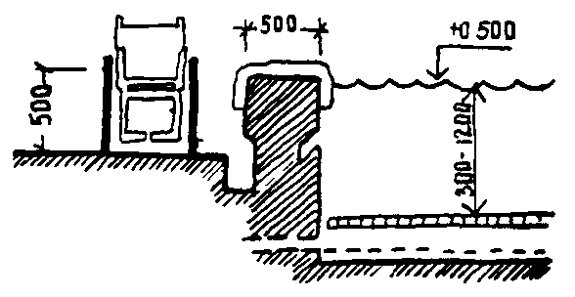
с сидением для пересаживания в воду
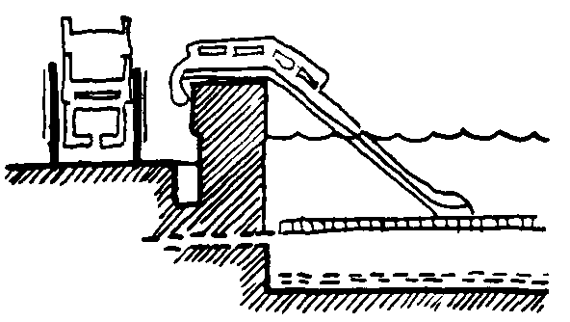
с пандусом для съезжания в воду

Приложение 27
(справочное)
Примеры возможной планировки раздевальных и душевых при бассейне и спортивном зале
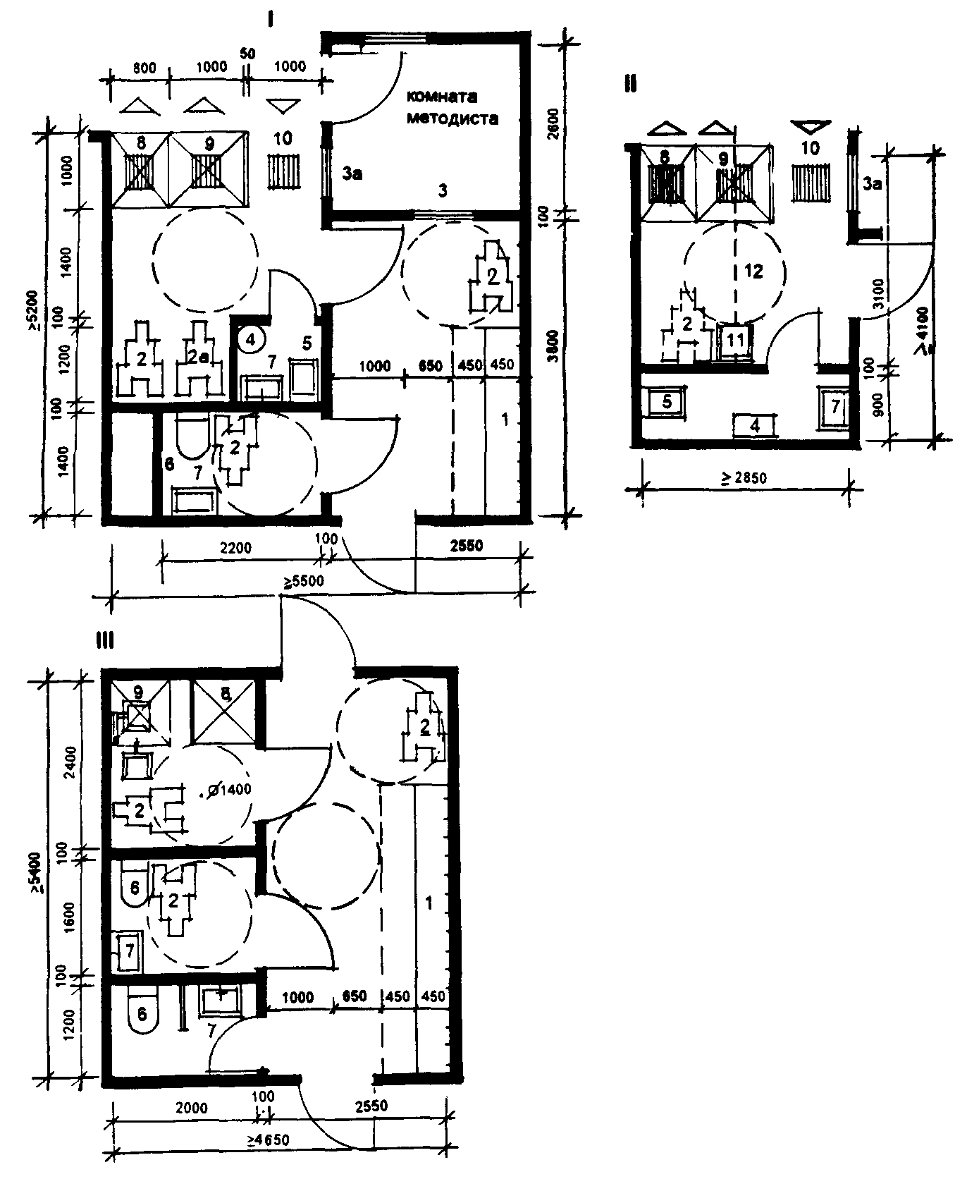
Экспликация оборудования
1. Скамья с открытой вешалкой и местом для обуви, 2. Инвалидная коляска (индивидуальная), 2а. Инвалидная коляска (закрепленная за бассейном), 3. Окно для наблюдений, 3а. Окно для наблюдений, выдача чистых полотенец, 4. Бачок для грязного белья 5. Слив 6. Унитаз 7. Умывальник 8. Душевая кабина обычная; 9. Душевая кабина с учетом возможности пользования инвалидом-колясочником, 10. Трап,11. Подвесное кресло для инвалида-колясочника, 12. Трос или балка
- Раздевальная при бассейне с санитарным узлом, душевой и комнатой хранения предметов уборки
- Вариант планировки душевой и комнаты хранения предметов уборки в расчете на перемещение инвалида-колясочника при помощи подвесного кресла
- Раздевальная при спортивном зале с санитарными узлами и душевой

Оборудование раздевальных бассейнов и физкультурных залов, посещаемых детьми-инвалидами

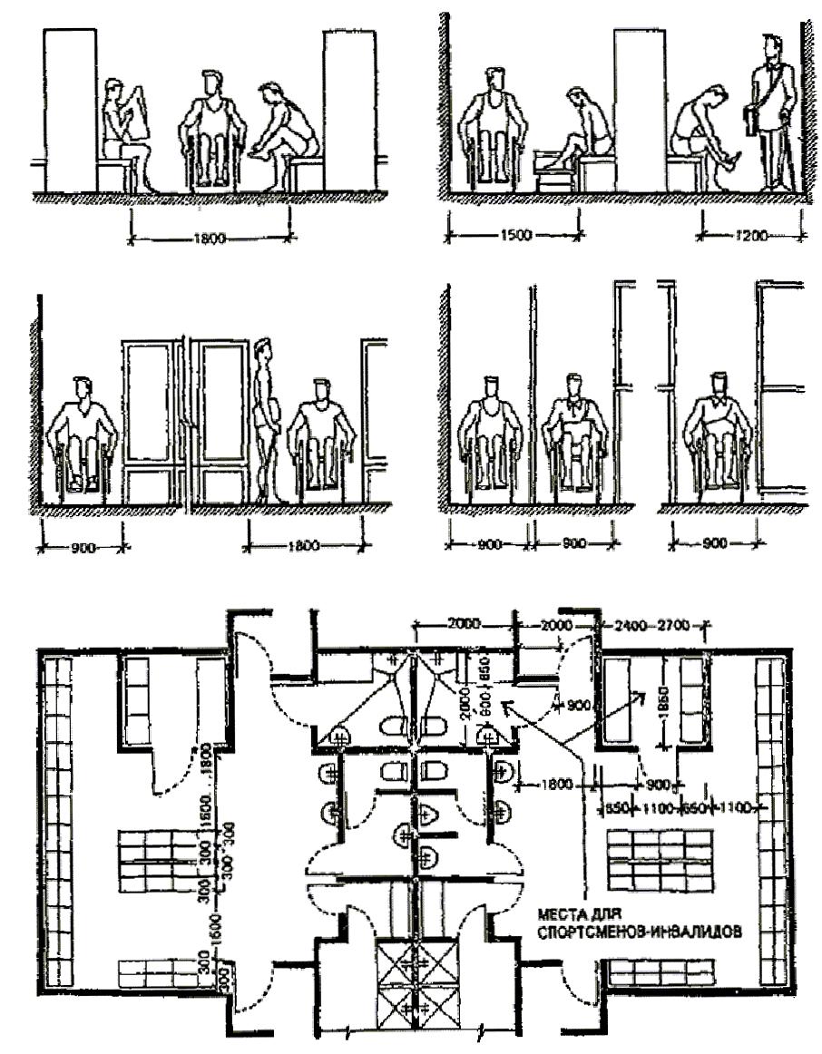

Приложение 28
(справочное)

Ориентировочные состав и площади помещений столовой и производственных
помещений кухни

Наименование помещений | Площадь помещений, кв. м |  | Примечания
Наименование помещений | в учреждениях до 150 мест | в учреждениях свыше 150 мест | Примечания
1 | 2 | 3 | 4
1 Обеденный зал | 2,4 кв. м на 1 место |  | Только в домах и интернатах для детей среднего и старшего возраста
2 Умывальные | 3 кв. м (1 умывальник) на каждые 18—20 мест |  | то же
3 Раздаточная  4 Сервизная  5 Моечная столовой посуды  6 Горячий цех  7 Хлеборезка, хранение хлеба  8 Моечная кухонной посуды  9 Холодный цех  10 Цех мучных изделий  11 Мясо-рыбный цех  12 Овощной цех  13 Комната заведующего производством  14 Кладовая суточного запаса продуктов  15 Кладовая сухих продуктов  16 Охлаждаемые камеры:  — продуктов  — отходов  17 Помещение первичной обработки продуктов (овощей и птицы)  18 Загрузочная, кладовая тары  19 Кладовая белья:  — чистого  — грязного  20 Кладовая и моечная тары  21 Комната персонала с душевой и санитарным узлом  22 Комната кладовщика  23 Кладовая овощей, солений  24 Комната хранения предметов уборки  25 Раздаточная  26 Столовая персонала с подсобным помещением | 18  6  16—18  54  6  8  10  10  18  15  8  8  10  20  4  8+6  14  6  4  12  18  —  12+6  4  16  16+6 | 24  8  30—36  70  8  10  14  14  24  18  8  10  14  32  4  10+8  18  8  6  16  24  6  16+8  4  20  18+8 | то же  то же  то же  Не менее двух камер  С выходом наружу  С выходом на участок

Приложение 29
(справочное)

Оборудование обеденных залов школьных столовых, адаптируемых ч
посещению детьми-инвалидами

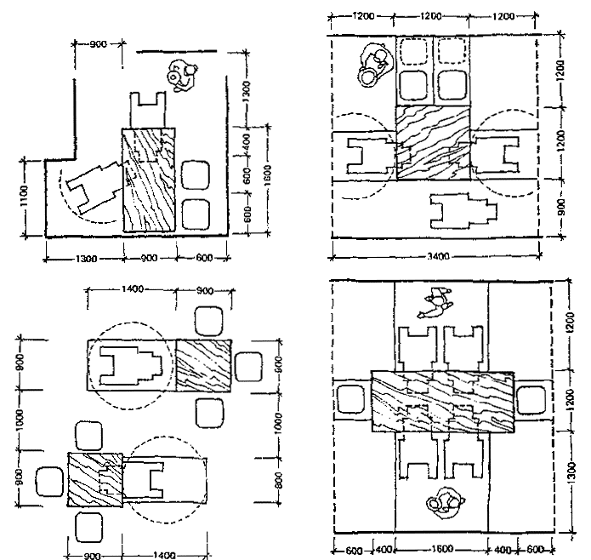

Примеры организации обеденных мест в столовых

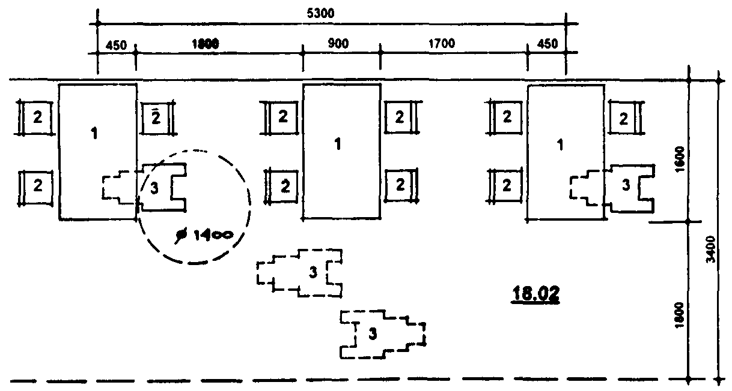
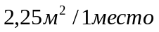
Экспликация оборудования
1. Стол, 2. Стул, 3. Инвалидная коляска

Приложение 30
(справочное)

Ориентировочные состав и площади помещений медицинского обслуживания в школах-интернатах на 140-160 мест
№  пп | Наименование помещений | Площадь помещений, кв. м
№  пп | Наименование помещений | Для умственно отсталых детей | Для слепых и слабовидящих детей | Для глухих и слабослышащих детей | Для детей с нарушениями функций опорно-двигательного аппарата | Для детей, больных сколиозом | Для детей с недостатками речи
1 | 2 | 3 | 4 | 5 | 6 | 7 | 8
1 | Кабинет заместителя директора по медицинской работе | 18 | 18 | 18 | 18 | 18 | 18
2 | Кабинет педиатра | 15 | 15 | 15 | 15 | 15 | 15
3 | Кабинет консультативного приема с темной комнатой | 20-8 | 20 | 20+8 | 20+8 | 20+8 | 20+8
4 | Кабинет медицинской сестры | 14 | 14 | 14 | 14 | 14 | 14
5 | Процедурная | 18 | 18 | 18 | 18 | 18 | 18
6 | Аптечная комната | 10+4 | 10+6 | 10+4 | 10+ | 10+6 | 10+6
7 | Стерилизационно-автоклавная:
 | - помещение приема и подготовки материалов с моечной | 10 | 10 | 10 | 10 | 10 | 10
 | - стерилизационная | 12 | 12 | 12 | 12 | 12 | 12
 | - хранение и выдача стерильных материалов | 6 | 6 | 6 | 6 | 6 | 6
8 | Стоматологический кабинет | 16 | 16 | 16 | 16 | 16 | 16
9 | Кабинет психоневролога | 15 | 15 | 15 | 15 | 15 | 15
10 | Кабинет логопеда | 18 | 18 | 18 | 18×4 | 18 | 18×4
11 | Кабинет гинеколога, уролога | 12+18 | 12+18 | 12+18 | 12+18 | 12+18 | 12+18
12 | Кабинет офтальмолога | - | 80 | - | - | - | -
13 | Кабинет развития остаточного зрения с подсобным помещением | - | 36+16 | - | - | - | -
14 | Зал для развития пространственной ориентации с кладовой | - | 60+10 | - | - | - | -
15 | Кабинет массажа | 18 | 18 | 18 | 24 | 24 | 18
16 | Кабинет индивидуального массажа | - | - | - | 18×2 | 18×2 | -
17 | Ингаляторий со стерилизационной | 24 | 24 | 24 | 24 | 24 | 24
18 | Кабинет гидропатии | 28 | 28 | 28 | 28 | 28 | 28
19 | Раздевальная | 14 | 14 | 14 | 14 | 14 | 14
20 | Водолечение:
 | - ванный зал | 18 | 18 | 18 | 30 | 30 | 18
 | - раздевальная | 14 | 14 | 14 | 18 | 14 | 14
 | - кабинет подводного массажа | - | - | - | 18 | 18 | -
21 | Кабинет светолечения | 12 | 12 | 12 | 12 | 12 | 12
22 | Кабинет электролечения | - | - | - | 24 | 24 | -
23 | Подсобная комната | - | - | - | 10 | 10 | -
24 | Аминозиновый кабинет с подсобным помещением | - | - | - | 18+6 | - | -
25 | Кабинет озокерито-парафинолечения с подсобным помещением | - | - | - | 18+10 | 18+10 | -
26 | Кабинет горячего укутывания с подсобным помещением | - | - | - | 18+10 | 18+10 | -
27 | Кабинет электрогрязелечения с грязевой кухней и подсобным помещением | - | - | - | 36+10+16 | - | -
 | - раздевальная с душевой кабиной | - | - | - | 12 | - | -
28 | Гипсовальная с подсобным помещением | - | - | - | 20+12 | 20+12 | -
29 | Кабинет механотерапии | - | 54 | 54 | 72 | 72 | 54
30 | Кабинет электросна | 18 | 18 | 18 | 18 | 18 | 18
31 | Кабинет оксигенотерапии | 14 | 14 | 14 | 14 | 14 | 14
32 | Кабинет психолога (социолога) с подсобным помещением | 16+10 | 16+10 | 16+10 | 16+10 | 16+10 | 16+10
33 | Кабинет психологической разгрузки | - | 18 | 18 | 18 | 18 | 18
34 | Инвентарная | 24 | 24 | 24 | 24 | 24 | 24
35 | Комната персонала | 12 | 12 | 12 | 12 | 12 | 12
36 | Санитарные узлы для мальчиков и девочек с умывальниками в шлюзе | 16×2 | 16×2 | 16×2 | 16×2 | 16×2 | 16×2
37 | Комната хранения предметов уборки | 4×2 | 4×2 | 4×2 | 4×2 | 4×2 | 4×2
38 | Санузлы персонала с умывальниками в шлюзе | 3 | 3 | 3 | 3 | 3 | 3
Примечание - В школах и интернатах для детей больных сколиозом и с заболеваниями опорно-двигательного аппарата в соответствии с заданием на проектирование может быть предусмотрена мастерская для изготовления корсетов, которую можно располагать в составе помещений административно-бытового или хозяйственного обслуживания.
Приложение 31
(рекомендуемое)
Кабинет консультативного приема с темной комнатой
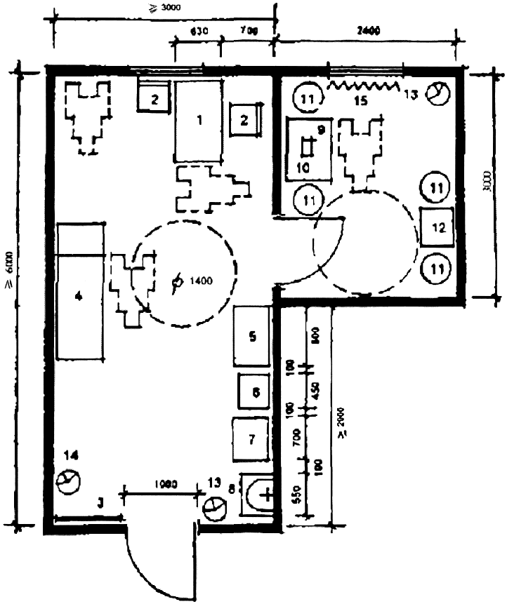

Экспликация оборудования

1. Стол врача, 2. Стул, 3. Таблица, 4. Кушетка смотровая,5. Столик инструментальный, 6. Шкаф медицинский, 7. Холодильник бытовой, 8. Умывальник керамический, 9. Стол палатный, 10. Офтальмоскоп, 11. Табурет, 12. Периметр настольный с регистрирующим устройством, 13. Бачок для отходов,14. Вешалка, 15. Светозащитный занавес

Продолжение приложения 31

Кабинет гидропатии

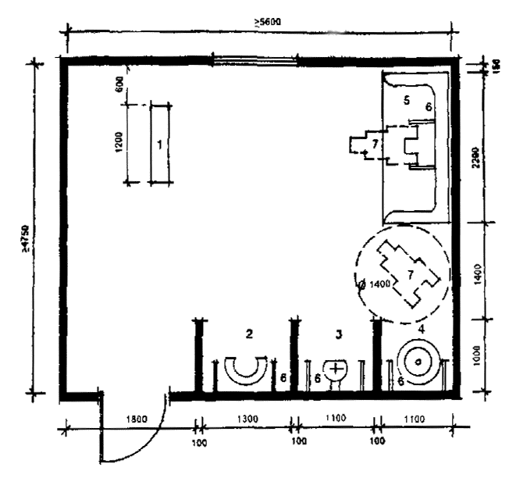
Экспликация оборудования
1. Пульт управления, 2. Душ циркулярный, 3. Душ дождевой, 4. Душ восходящий
5. Душ шарко, 6. Откидные поручни, 7. Инвалидная коляска

Приложение 32
(справочное)

Кабинет логопеда
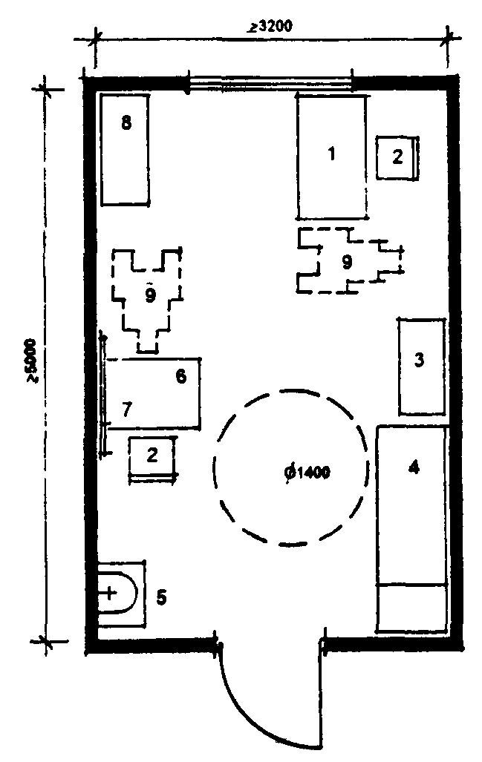
Экспликация оборудования
1. Стол врача, 2. Стул, 3. Шкаф медицинский, 4. Кушетка смотровая
5. Умывальник керамический, 6. Стол палатный, 7. Зеркало, 8. Стеллаж библиотечный
9. Инвалидная коляска

Кабинет механотерапии
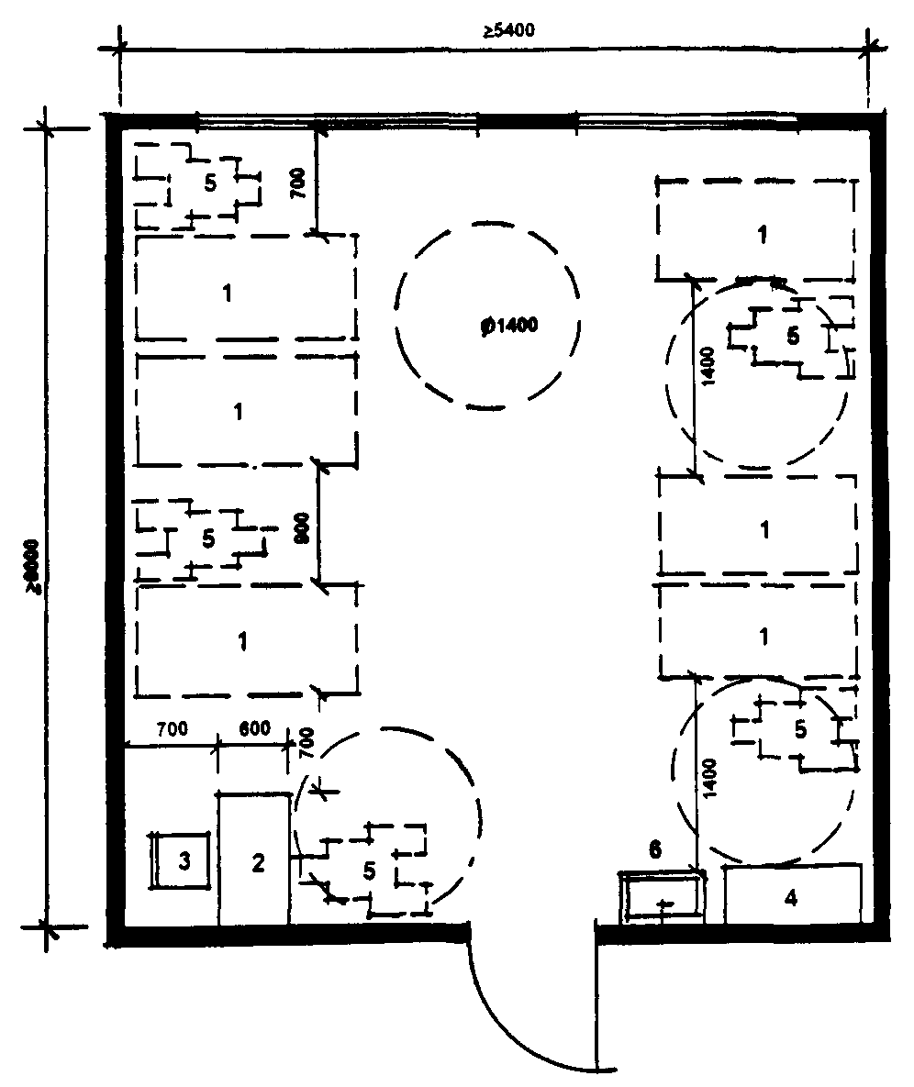
Экспликация оборудования
1. Условная зона расстановки оборудования для механотерапии, 2. Стол медицинской сестры,
3. Стул, 4. Шкаф для хранения салфеток, полотенец и пр., 5. Инвалидная коляска, 6. Умывальник

Приложение 33
(справочное)
Кабинет офтальмолога (для слепых и слабо видящих детей)

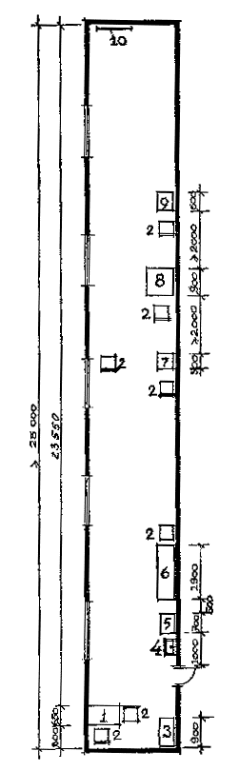
Экспликация оборудования
1. Стоп врача, 2. Стул, 3. Медицинский шкаф, 4. Умывальник, 5. Инструментальный столик, 6. Кушетка смотровая,
7. Офтальмоскоп, 8. Прибор для определения поля зрения, 9. Прибор для лечения косоглазия,
10. Таблица определения остроты зрения

Продолжение приложения 33

Кабинет развития остаточного зрения для слепых и слабовидящих детей (вариант I)

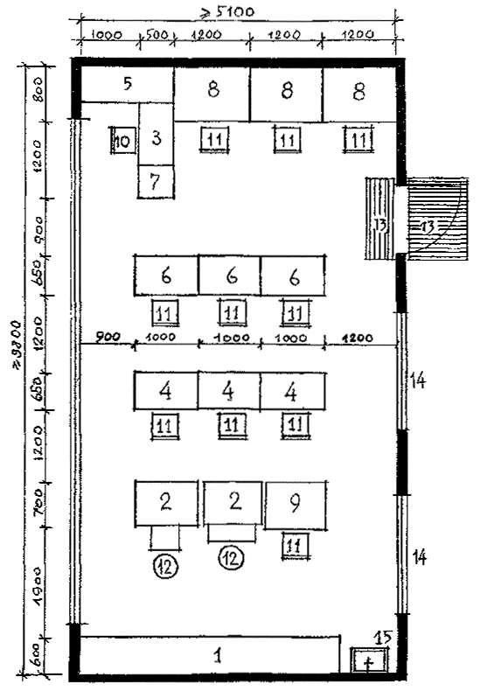

Экспликация оборудования
1. Шкафная стенка, 2. Прибор для исследования глазного дна, 3. Стол преподавателя, 4. Стол ученический для компьютера, 5. Стол для принтера, 6. Ученический стол для занятий (рисунок, чтение), 7. Стол для телевизора,
8. Стол для мозаики, 9. Копировальный стол с подсветкой, 10. Стул учителя, 11. Ступ ученический, 12. Табурет,
13. Ориентир с измененной фактурой пола, 14. Смотровое окно, 15. Умывальник

Приложение 34
(рекомендуемое)
Кабинет озокерита, парафинолечения и горячего укутывания

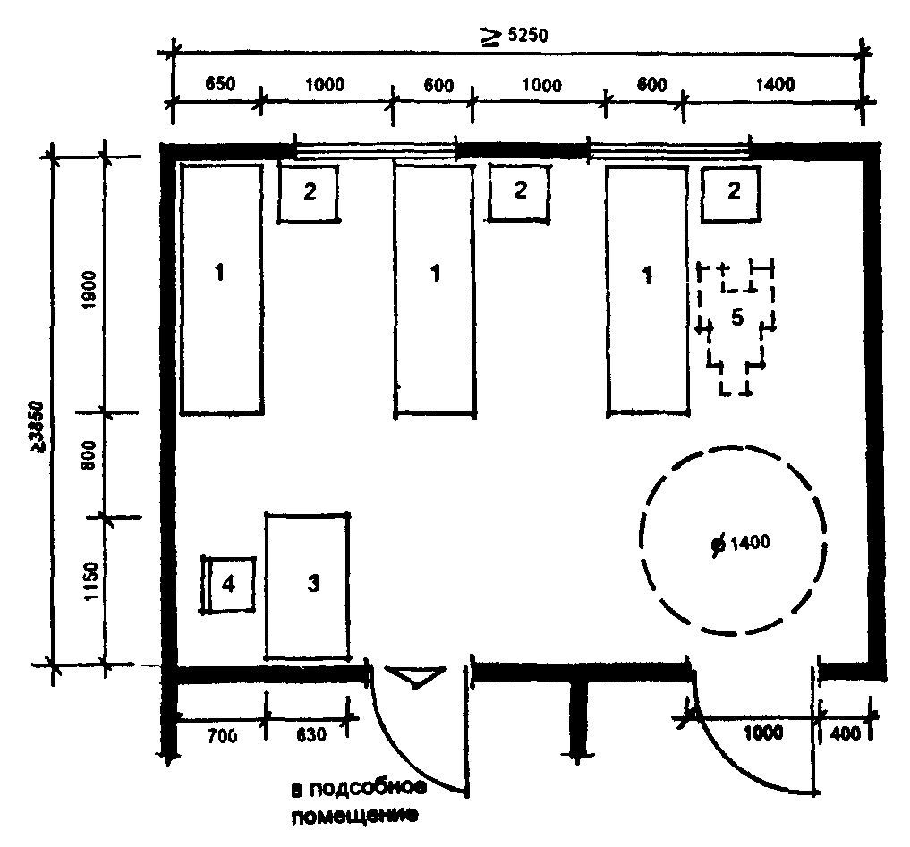
Экспликация оборудования
1. Кушетка смотровая, 2. Тумбочка прикроватная, 3. Стол медсестры,
4. Ступ, 5. Инвалидная коляска

Аминозиновый кабинет

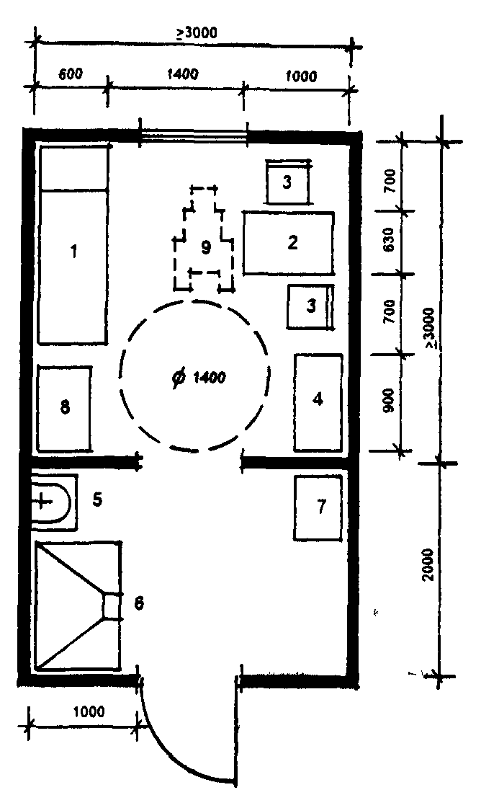
Экспликация оборудования
1. Кушетка смотровая, 2. Стол палатный, 3. Стул,4. Шкаф медицинский ,
5. Раковина керамическая, 6. Шкаф вытяжной, 7. Холодильник, 8. Инструментальный столик ,
9. Инвалидная коляска

Приложение 35
(рекомендуемое)
Кабинет подводного массажа

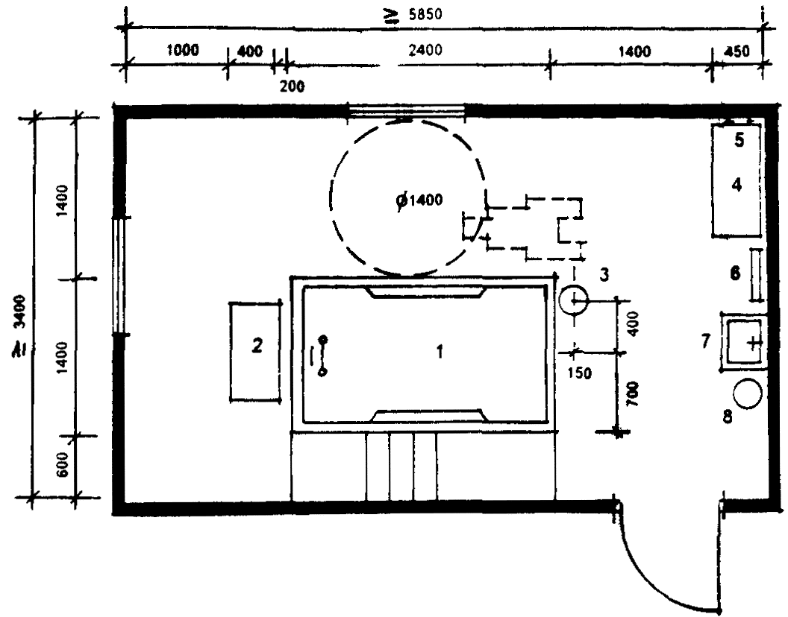
Экспликация оборудования
1. Ванна подводного массажа, 2. Аппарат для подводного массажа, 3. Подъемник для помещения больного в ванну,
4. Банкетка, 5. Вешалка на 2 крючка, 6. Полотенцесушитель, 7. Умывальник керамический, 8. Ведро педальное

Приложение 36
(рекомендуемое)
Фрагменты ванного зала кабинета водолечения

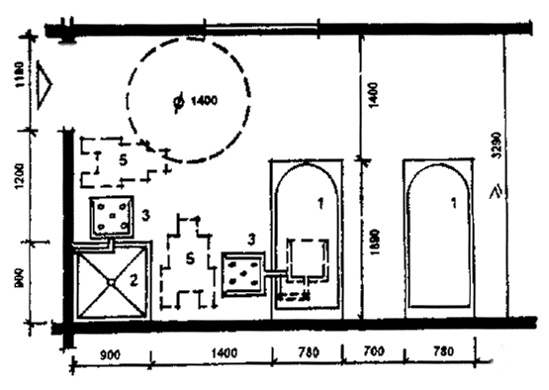
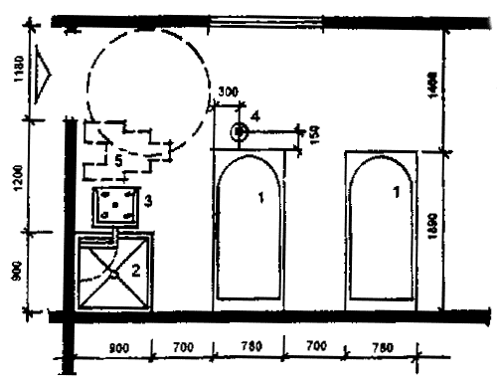

Экспликация оборудования
1. Ванна керамическая ангобированная, 2. Душ , 3. Поворотное кресло,
4. Подъемник для помещения больного в ванну,
5. Инвалидная коляска

Планировочные схемы ванных залов на 4 и 6 ванн

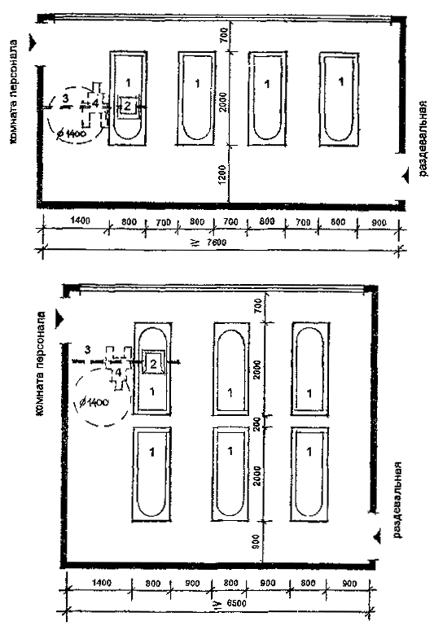
Экспликация оборудования
1. Ванна, 2. Подвесное кресло, 3. Трос или балка, 4. Инвалидная коляска

Приложение 37
(рекомендуемое)

Пример планировки мастерской по ремонту аппаратуры и бытовой техники
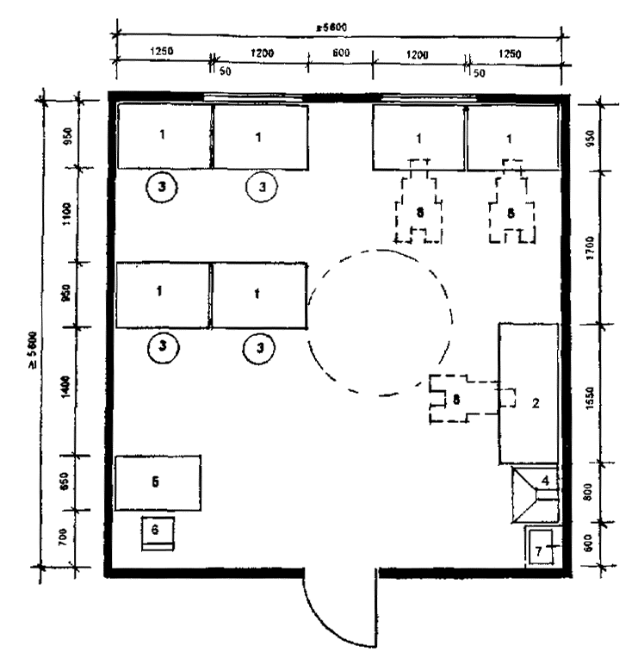
Экспликация оборудования
1. Стол рабочий, 2. Стол ремонта телерадиоаппаратуры, 3. Табурет регулируемый, 4. Стол-зонт,
5. Письменный стол мастера, 6. Стул, 7. Умывальник керамический , 8. Инвалидная коляска

Приложение 38
(рекомендуемое)
Пример планировки картонажной мастерской

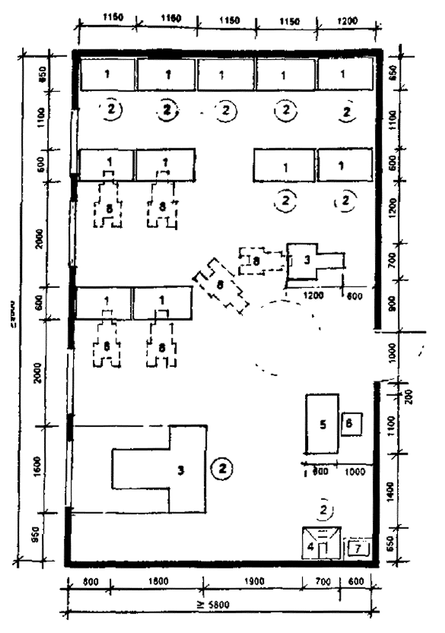

Спецификация оборудования
1. Стол рабочий, 2. Табурет регулируемый, 3. Проволочно-швейный аппарат,
4. Стол-зонт с электроклеевой сваркой, 5. Письменный стол мастера, 6. Стул ,
7. Умывальник керамический, 8. Инвалидная коляска

Приложение 39
(рекомендуемое)
Пример планировки столярной мастерской

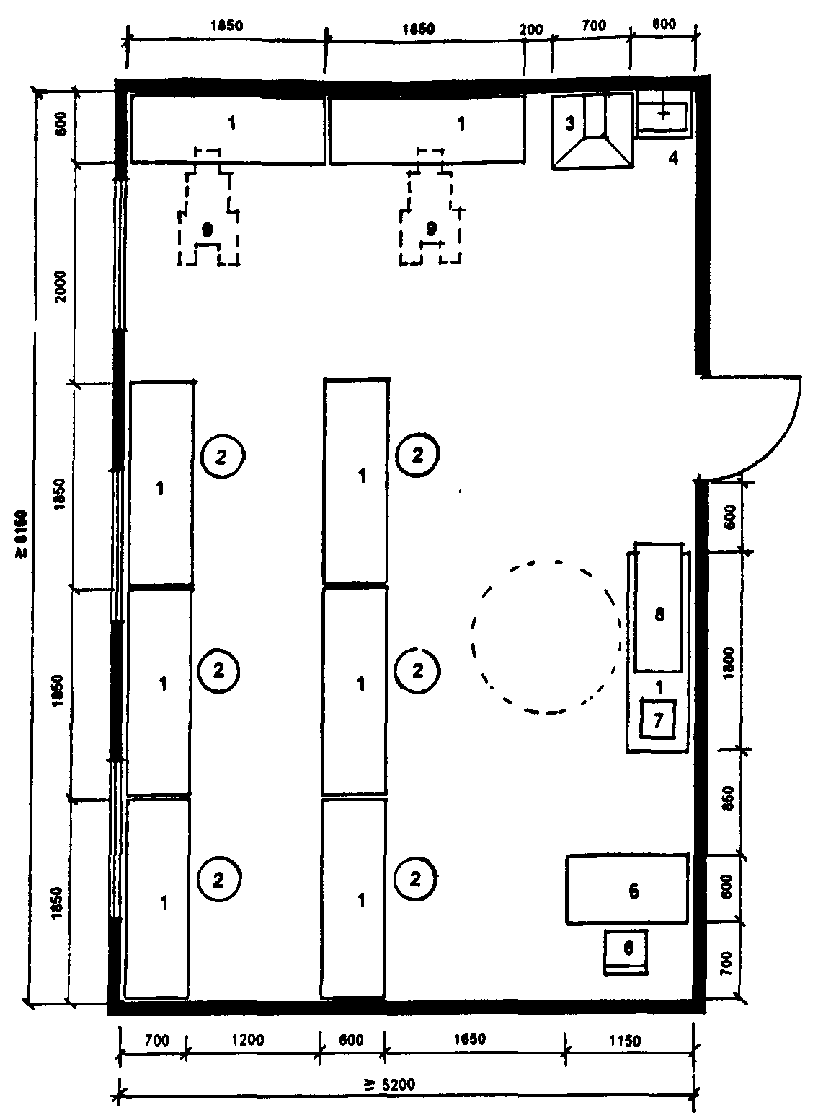

Экспликация оборудования
1. Верстак столярный, 2. Табурет регулируемый, 3. Стол-зонт, 4. Умывальник керамический,
5. Письменный стол мастер, 6. Стул, 7. Дисковая электропила, 8. Станок токарный по дереву,
9. Инвалидная коляска

Приложение 40
(рекомендуемое)
Пример планировки обувной мастерской

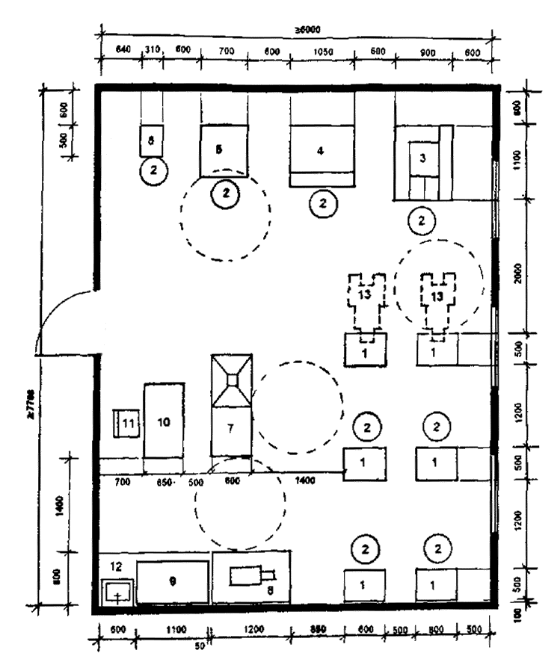

Экспликация оборудования
1. Стол обувщика, 2. Табурет регулируемый, 3. Машина для пристрочки подошв, 4. Машина для отделочных операций,
5. Пресс для приклеивания каблуков к женской обуви, 6. Машина для приклеивания подошв,
7. Шарашечно-полировальный станок, 8. Верстак слесарный с машиной для обрезки подошв, 9. Швейная машина со столом,
10. Письменный стол мастера,11. Стул, 12. Умывальник керамический,13. Инвалидная коляска

Приложение 41
(рекомендуемое)
Пример планировки швейной мастерской

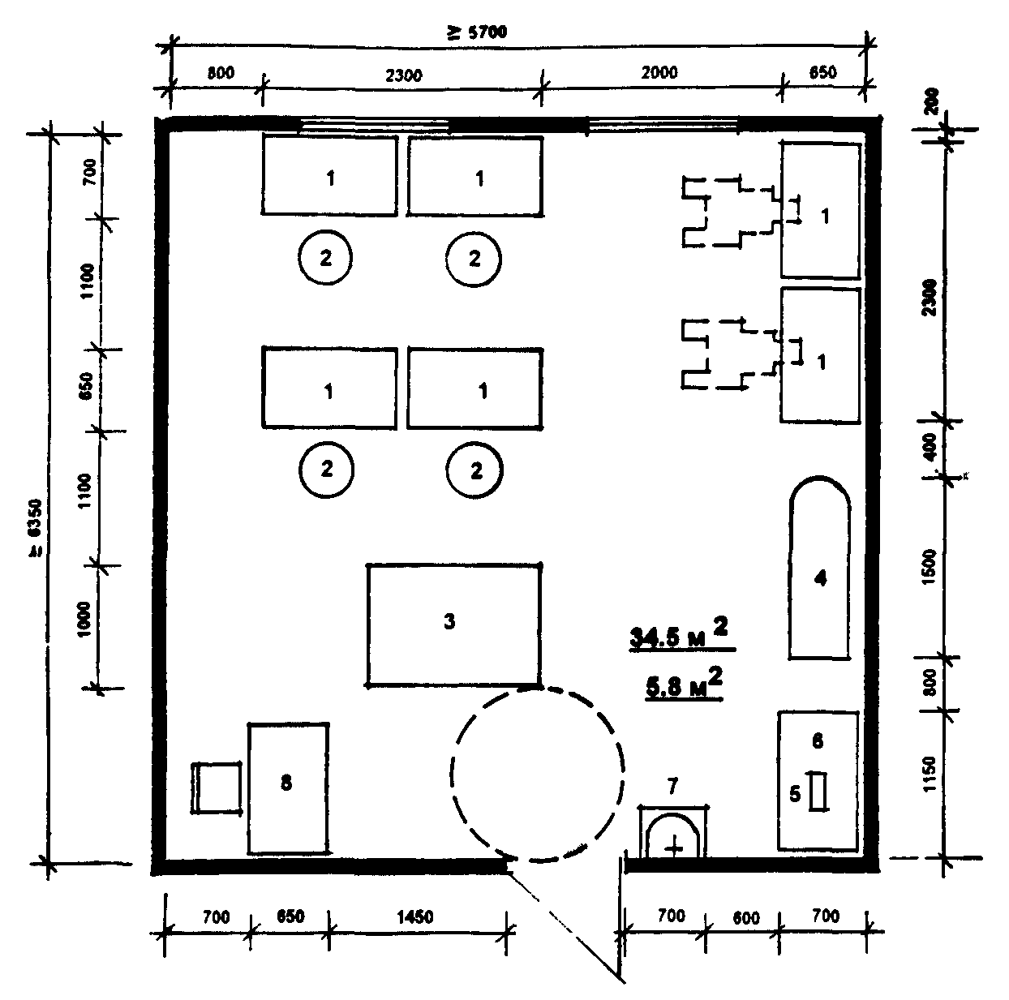

Экспликация оборудования
1. Швейная машина, 2. Табурет регулируемый, 3. Стол раскроечный, 4. Гладильный стол,
5. Гладильный стол, 6. Рабочий стол, 7. Умывальник керамический, 8. Письменный стол мастера

Приложение 42
(рекомендуемое)

Планировочная схема кабинета социально-бытовой адаптации, комната
для приема гостей на 11 и 21 посадочных места
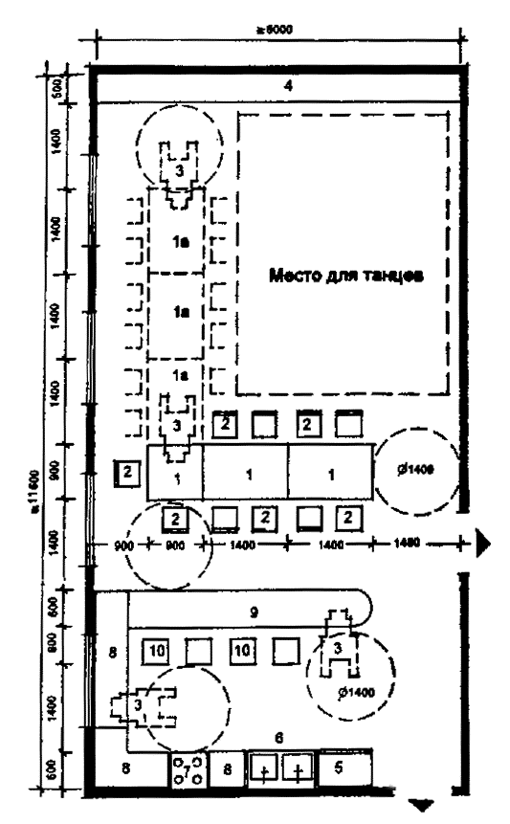

Экспликация оборудования
1. Стол обеденный, 1а. Стол резервный, 2. Стул, 3. Инвалидная коляска, 4. Комбинированная стенка,
5. Холодильник, 6. Мойка; 7. Плита, 8. Стол-шкаф кухонный,
9. Сервировочная стойка, разделочный стол-шкаф, 10. Табурет

Приложение 43
(справочное)

Варианты планировки входных тамбуров в зданиях
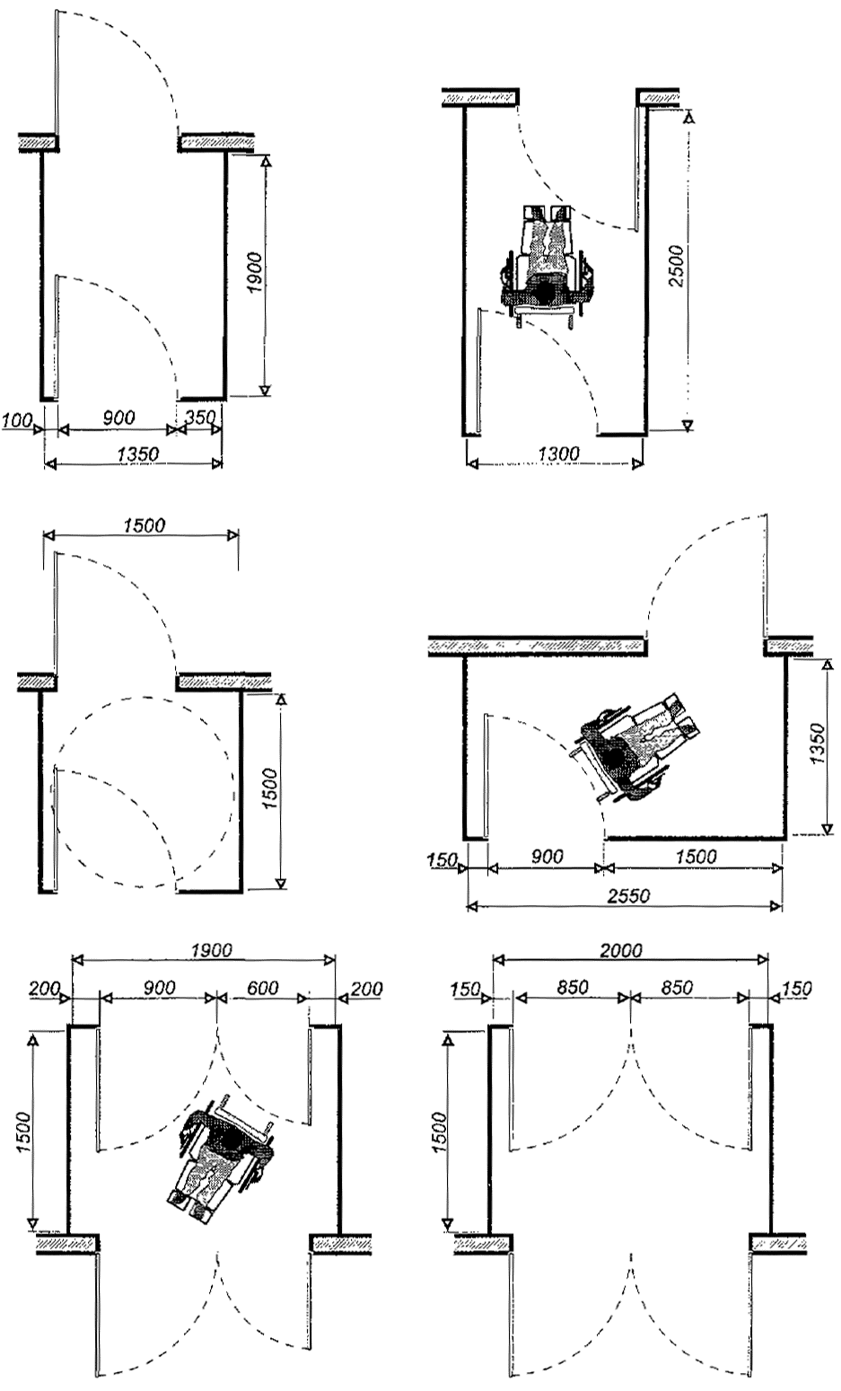

Приложение 44
(справочное)

Оборудование лестниц в адаптируемых к посещению детьми-инвалидами
учебно-воспитательных зданиях

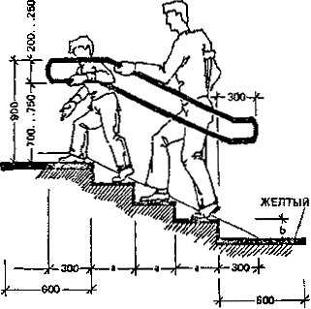
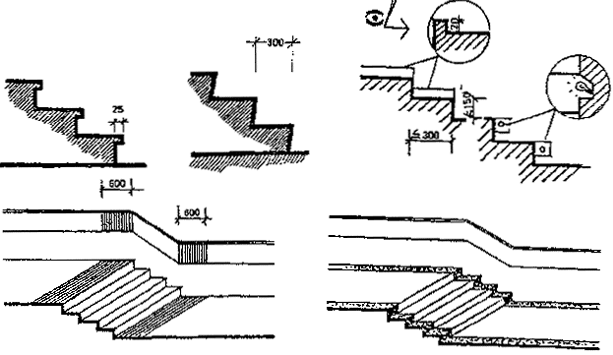

Приложение 45
(рекомендуемое)

Устройство входного пандуса в адаптированных к посещению детьми-инвалидами
учебно-воспитательных зданиях

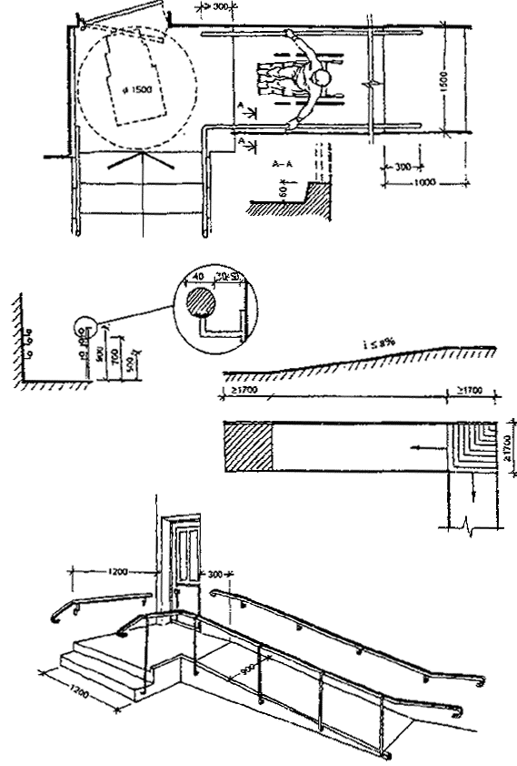
Приложение 46
(справочное)

Опорные поручни и перила лестниц и пандусов в адаптируемых к посещению
детьми-инвалидами учебно-воспитательных зданиях

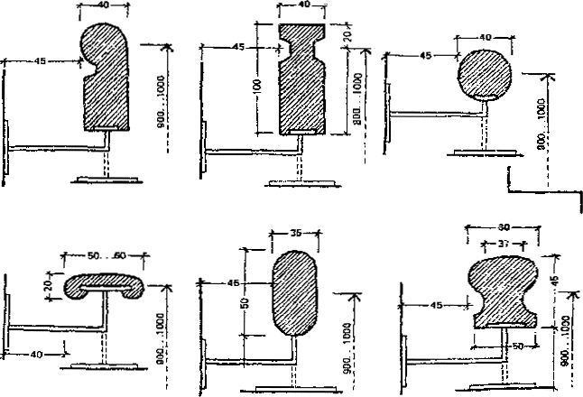

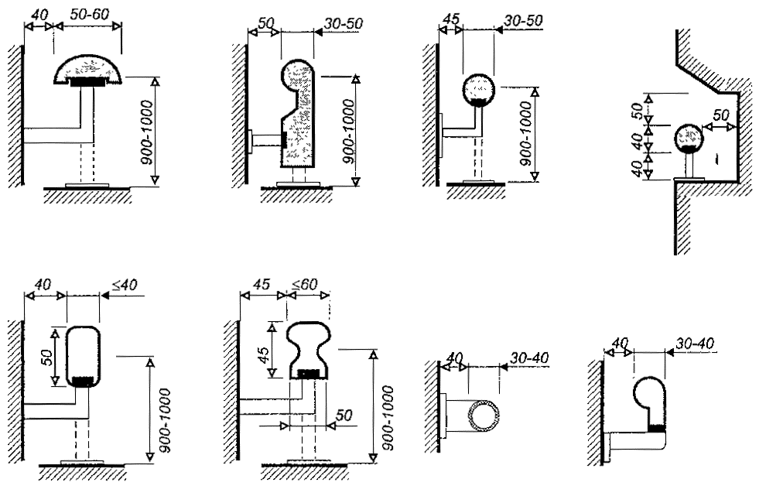

Рисунок 1 - Оптимальные габариты поперечного сечения поручней и перил

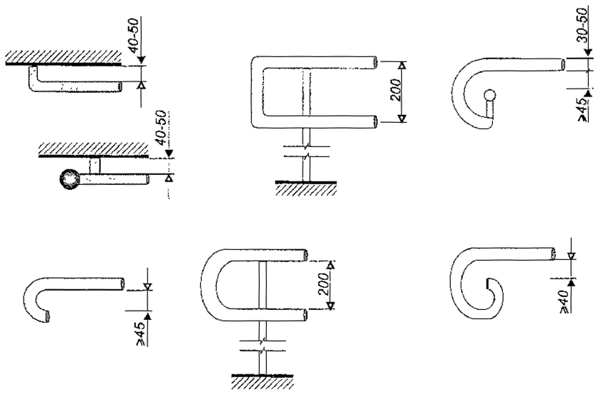

Рисунок 2 - Элементы, фиксирующие окончание поручня

Приложение 47
(справочное)

Оборудование лифтов в адаптируемых к посещению детьми-инвалидами
учебно-воспитательных и реабилитационных зданиях

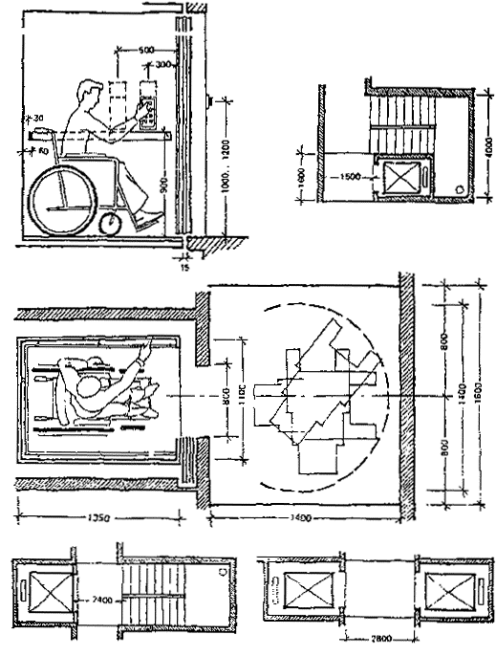

Приложение 48
(рекомендуемое)

Минимальные параметры проходов и проездов

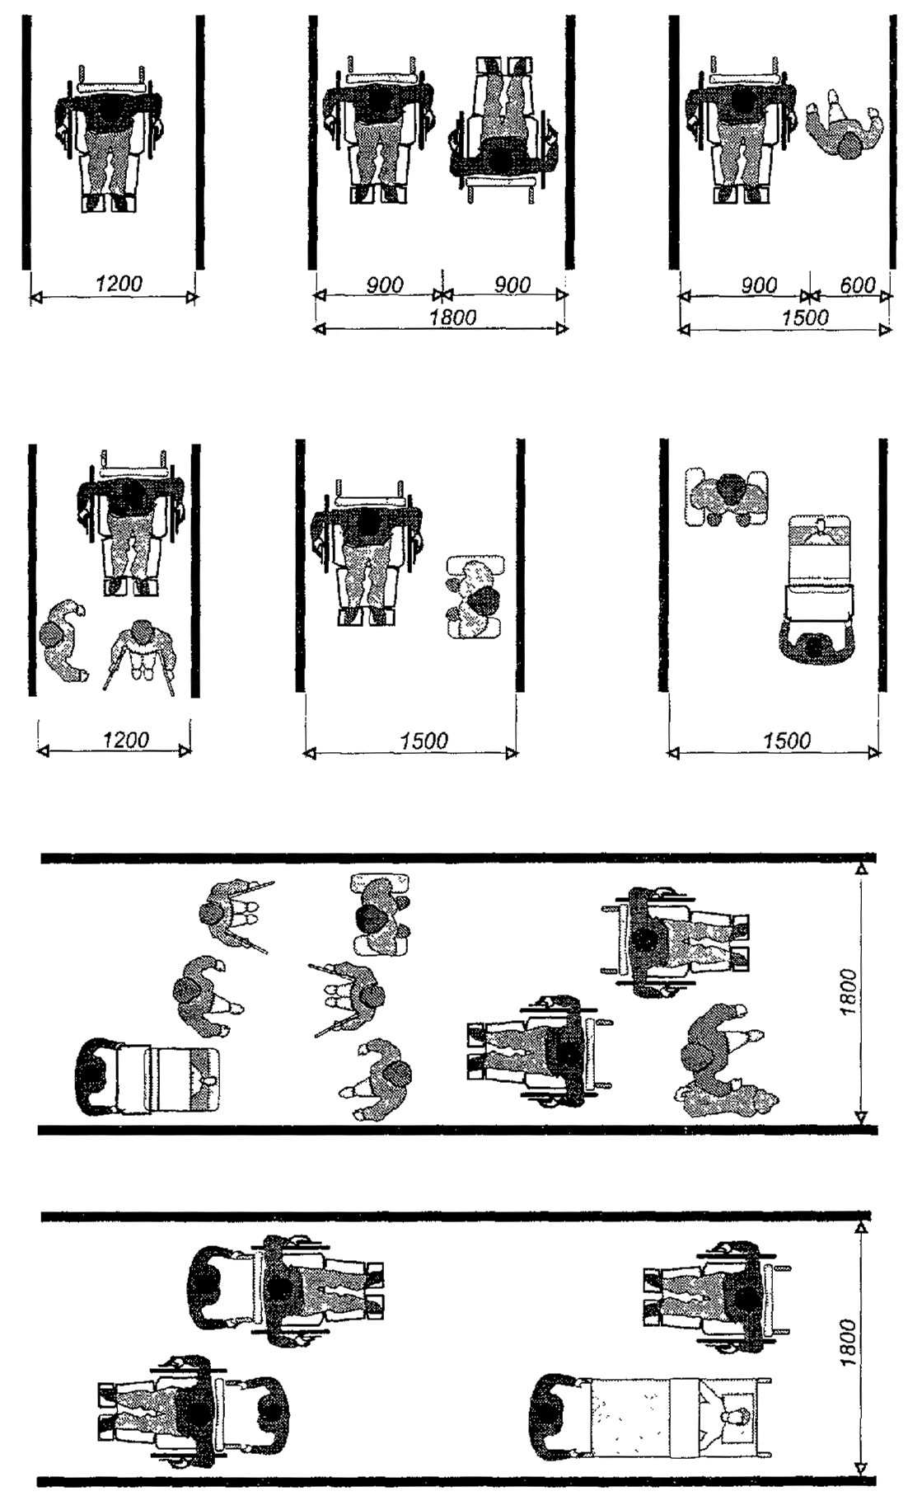

Продолжение приложения 48

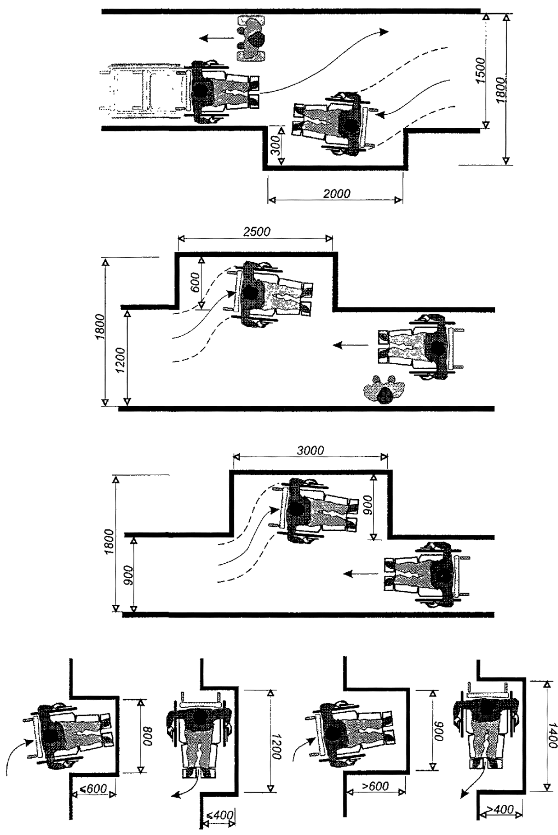

Приложение 49
(справочное)

Устройство дверей в адаптируемых к посещению детьми-инвалидами
учебно-воспитательных и реабилитационных зданиях


